Додаток №1
до Муніципального енергетичного плану
Дрогобицької міської територіальної громади

ДОДАТКИ
МУНІЦИПАЛЬНИЙ
ЕНЕРГЕТИЧНИЙ ПЛАН
Дрогобицької міської територіальної громади

ДОДАТОК 1. РЕЄСТР ПРОЕКТІВ
1. Громадські будівлі
1.1 Запровадження системи енергоменеджменту в бюджетних будівлях
Опис поточної ситуації
На даний час в секторі громадських будівель ( понад 95 % громадських будівель в Дрогобицькій міській територіальній громаді належать до галузей освіти, культури та охорони здоров’я) відсутня повноцінна система енергоменеджменту в бюджетних будівлях. На базі відділу освіти введено ставку енергоменеджера який відповідає за установи підзвітні даному підрозділу. В структурі секторів культури та охорони здоров’я енергоменеджери відсутні.
Енергомоніторинг громадських будівель здійснюється за допомогою системи U-Muni.
Детальний опис поточного стану системи енергоменеджменту наведено у другому розділі. Існуючий стан речей може привести до неефективного моніторингу споживання енергоресурсів, помилок при плануванні заходів з підвищення енергоефективності, перевитраті бюджетних коштів на енергоносії.
Запропоновані рішення
Запровадження системи ЕМ в громаді пропонується проводити в декілька етапів. Перший крок - побудова системи енергоменеджменту на чолі з вищим керівництвом міста, та залученням до системи відповідальних працівників у ключових секторах. Зокрема планується створити на базі виконавчого комітету відділ енергоменеджменту який взаємодіятиме з керівництвом громади та з головними енергоменеджерами інших секторів. У випадку громадських будівель – головні енергоменеджери сектору освіти, культури та охорони здоров’я. На другому етапі запровадження системи необхідно налагодити комунікацію та взаємодію між керівництвом громади, головними енергоменеджерами секторів, відділом енергоменеджменту та енергоменеджерами нижчої ланки (у випадку громадських будівель найчастіше енергоменеджерами є завгоспи які призначені в тій чи іншій установі/будівлі).
Постійне проведення інформаційних кампаній щодо важливості енергозбереження та економії ПЕР без великих затрат (встановлення дотягувачів на дверях, заміна світильників на енергозберінаючі, встановлення датчиків руху, робота електроприладів у фоновому та економному режимі та інші)
Пропонована структура системи енергоменеджменту Дрогобицької громади наведена на Рис.1.1

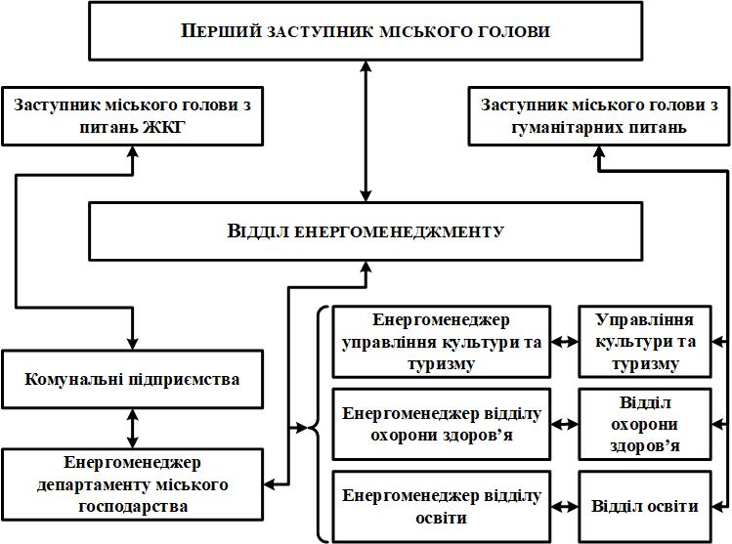
Рис. 1.1 Пропонована структура функціонування системи енергетичного менеджменту в Дрогобицькій громаді
Завдання ЕМ в сфері громадських будівель :
Забезпечення належних умов в громадських будівлях та своєчасне реагування на аварійні/надзвичайні ситуації;
Зменшення витрат енергії та бюджетних коштів для функціонування громадських будівель;
Визначення пріоритетів для проведення енергоефективних заходів та контроль за їх ефективністю.
Для реалізації заходу необхідно залучити такі ресурси:
Людські ресурси: запровадження посади енергоменеджера та призначення відповідальних осіб згідно пропонованої структури енергоменеджменту.
Технічні засоби: закупівля та забезпечення функціонування необхідних програмних продуктів, проведення повірки лічильників споживання основнихПЕР.
Організаційні заходи. Запровадження «лімітів» споживання ПЕР. Проведення навчання персоналу. Проведення інформаційно-просвітницької кампанії щодо важливості енергозбереження.

Впровадження СЕМ пов'язано з додатковими витратами, такими як призначення та навчання додаткового персоналу, закупівля та обслуговування необхідного програмного забезпечення, проведення рекламно-інформаційних кампаній. Зарубіжний досвід показує, що впровадження СЕМ дозволяє скоротити енергоспоживання і, відповідно, платежі за енергоносії на 3 – 5%. В розрахунках прийнято рівень економії поточних ресурсів на рівні 3 % від загального спожитого тепла споживачами.
Таблиця 1.1
Витрати на впровадження, розрахунок річної економії та оцінка терміну окупності впровадження СЕМ для громадських будівель в Дрогобицькій громаді
Найменування величини | Розмірність | Величина
Річне споживання енергії громадськими будівлями | МВт-год/рік | 21 161
Очікувана річна економія енергії | МВт-год/рік | 4125
Загальна вартість реалізації (заробітна плата, навчання, дні енергії) | млн. грн | 3
Очікувана річна економія енергії | млн. грн | 0,85
Термін окупності заходу | років | 3,52
Джерело фінансування | Місцевий бюджет (65%), грантові кошти (35%)
Термін реалізації проекту | 2025-2026

1.2. Підвищення енергоефективності в будівлях бюджетної сфери (ЗДО)
Опис поточної ситуації
На даний час існуючі будівлі закладів дошкільної освіти мають досить великі втрати тепла через огороджувальні конструкції оскільки їх теплотехнічні характеристики не відповідають сучасним вимогам та менші за нормативні у 1,5-2 рази. Дерев`яні вікна та значна частина металопластикових вікон, що встановлені в будівлях не відповідають сучасним вимогам щодо опору теплопередачі.Відсутні системи автоматичного регулювання споживання теплової енергії в залежності від температури навколишнього повітря. Крім того, спостерігається гідравлічне і теплове розбалансування систем опалення. Існуюча теплова ізоляція розподільчих трубопроводів системи опалення переважно у незадовільному стані, частково пошкоджена, у деяких випадках повністю відсутня. Існуюча система механічної припливно- витяжної вентиляції перебуває у непрацездатному стані. У закладах проводяться поточні та інколи капітальні ремонти, але їх обсяги не достатні для запобігання поступовій руйнації огороджуючих конструкцій та інженерних систем.
Запропоновані рішення
З метою скорочення видатків з міського бюджету, зниження споживання теплової енергії на опалення, та досягнення середньоєвропейських показників енергоефективності підвищення рівня енергоефективності будівель ЗДО пропонується впровадити наступні заходи:
утеплення стін фасаду;
утеплення дахового перекриття;
утеплення підвального перекриття;
встановлення енергозберігаючих вікон та балконних блоків;
комплексна модернізація системи внутрішнього теплопостачання;
встановлення сучасних опалювальних приладів;
модернізація системи вентиляції (встановлення рекуператорів).

Перед визначенням будівель, в яких будуть проводитись вищезазначені енергоефективні заходи необхідно провести енергетичну сертифікацію та аналіз споживання основних ПЕР. Енергетична сертифікація дасть змогу визначити пріоритетні заходи з енергоефективності в тій чи іншій будівлі та оцінити фінансові та техніко-економічні показники. На даний час у Дрогобицькій міській територіальній громаді функціонує 19 закладів дошкільної освіти.
Таблиця 1.2
Витрати на впровадження, розрахунок річної економії та оцінка терміну окупності Проекту комплексної термодернізації в громадських будівлях (ЗДО)
Найменування величини | Розмірність | Величина
Річне споживання енергії громадськими будівлями (ЗДО) | МВт-год/рік | 3230
Очікувана річна економія енергії | МВт-год/рік | 538,29
Загальна вартість реалізації | млн. грн | 151,20
Очікувана річна економія енергії | млн. грн | 1,53
Термін окупності заходу | років | 98,82
Джерело фінансування | Бюджет громади (25%), грантові кошти (45%), державний та обласний бюджет (30%)
Термін реалізації проекту | 2025-2030

1.3. Підвищення енергоефективності в будівлях бюджетної сфери (ліцеї, гімназії, ДЮСШ, інші позашкільні заклади)
Опис поточної ситуації
На даний час існуючі будівлі бюджетної сфери (ліцеї, гімназії, ДЮСШ та інші позашкільні заклади) мають великі втрати тепла через огороджувальні конструкції оскільки їх теплотехнічні характеристики не відповідають сучасним вимогам та менші за нормативні у 2 рази. Дерев`яні вікна та значна частина металопластикових вікон, що встановлені в будівлях не відповідають сучасним вимогам щодо опору теплопередачі. Системи автоматичного регулювання споживання теплової енергії встановлені в 4 з 31 ЗЗСО. Крім того, спостерігається гідравлічне і теплове розбалансування систем опалення. Існуюча теплова ізоляція розподільчих трубопроводів системи опалення та гарячого водопостачання переважно у незадовільному стані, частково пошкоджена, у деяких випадках повністю відсутня. Існуюча система механічної припливно- витяжної вентиляції перебуває у непрацездатному стані. У закладах проводяться поточні та інколи капітальні ремонти, але їх обсяги не достатні для запобігання поступовій руйнації огороджуючих конструкцій та інженерних систем.
Запропоновані рішення
З метою скорочення видатків з міського бюджету, зниження споживання теплової енергії на опалення, та досягнення середньоєвропейських показників енергоефективності підвищення рівня енергоефективності будівель ЗЗСО пропонується впровадити наступні заходи:
утеплення стін фасаду;
утеплення дахового перекриття;
утеплення підвального перекриття;
встановлення енергозберігаючих вікон та балконних блоків;
комплексна модернізація системи внутрішнього теплопостачання;
встановлення сучасних опалювальних приладів;
модернізація системи вентиляції. (встановлення рекуператорів).
Перед визначенням будівель, в яких будуть проводитись вищезазначені енергоефективні заходи необхідно провести енергетичну сертифікацію та аналіз споживання основних ПЕР. Енергетична сертифікація та аналіз споживання ПЕР дасть змогу визначити пріоритетні заходи з енергоефективності в тій чи іншій будівлі та оцінити фінансові та техніко-економічні показники. На даний час у Дрогобицькій міській територіальній громаді функціонує 31 заклади загальної середньої освіти.
Таблиця 1.3
Витрати на впровадження, розрахунок річної економії та оцінка терміну простої окупності проекту комплексної термодернізації в громадських будівлях (ліцеї, гімназії)

Найменування величини | Розмірність | Величина
Річне споживання енергії громадськими будівлями (гімназії, ліцеї, позашкільні заклади) | МВт-год/рік | 8870
Очікувана річна економія енергії | МВт-год/рік | 1545,43
Загальна вартість реалізації | млн. грн | 270
Очікувана річна економія енергії | млн. грн | 4,2
Термін окупності заходу | років | 64,28
Джерело фінансування | Бюджет громади (25%), грантові кошти (50%), державний та обласний бюджет (25%)
Термін реалізації проекту | 2025-2030

1.4. Підвищення енергоефективності в будівлях бюджетної сфери (заклади охорони здоров’я)
Опис поточної ситуації
На даний час понад 80% існуючих будівель закладів охорони здоров’я мають великі втрати тепла через огороджувальні конструкції оскільки їх теплотехнічні характеристики не відповідають сучасним вимогам та менші за нормативні у 2-2,5 рази. Значна частина металопластикових вікон, що встановлені в будівлях не відповідають сучасним вимогам щодо опору теплопередачі. Системи автоматичного регулювання споживання теплової енергії в залежності від температури навколишнього повітря встановлені лише в КНП “Дрогобицька міська поліклініка” (головний корпус) та КНП “Дрогобицька міська лікарня №1” (хірургічний корпус). Існуюча теплова ізоляція розподільчих трубопроводів системи опалення переважно у незадовільному стані, частково пошкоджена, у деяких випадках повністю відсутня. У закладах проводяться поточні та інколи капітальні ремонти, але їх обсяги не достатні для запобігання поступовій руйнації огороджувальних конструкцій та інженерних систем.
Запропоновані рішення
З метою скорочення видатків з міського бюджету, зниження споживання теплової енергії на опалення, та досягнення середньоєвропейських показників енергоефективності підвищення рівня енергоефективності будівель закладів охорони здоров’я пропонується впровадити наступні заходи:
утеплення стін фасаду;
утеплення дахового перекриття;
утеплення підвального перекриття;
встановлення енергозберігаючих вікон та балконних блоків;
комплексна модернізація системи внутрішнього теплопостачання;
встановлення сучасних опалювальних приладів;
модернізація системи вентиляції. (реконструкція існуючої системи вентиляції, встановлення рекуператорів).

Послуги з охорони здоров'я на території Дрогобицької МТГ надаються КНП «Дрогобицька міська лікарня №1», яка є кластерним лікувальним закладом у регіоні, КНП «Дрогобицька міська лікарня №3», КНП «Дрогобицька районна поліклініка» до складу якої входять 24 пункти здоров’я , КНП «Дрогобицька міська поліклініка», КНП «Стебницька міська лікарня», КНП «Болехівська амбулаторія-практика сімейної медицини». Медичні заклади громади надають стаціонарну допомогу на 705 ліжках та амбулаторно, в поліклінічних відділеннях та пунктах громадського здоров’я.
Перед визначенням будівель, в яких будуть проводитись вищезазначені енергоефективні заходи необхідно провести енергетичну сертифікацію та аналіз споживання основних ПЕР. Енергетична сертифікація проводилась тільки для хірургічного корпусу КНП “Дрогобицька міська лікарня №1”. Енергетична сертифікація та аналіз споживання ПЕР дасть змогу визначити пріоритетні заходи з енергоефективності в тій чи іншій будівлі та оцінити фінансові та техніко-економічні показники.

Таблиця 1.4
Витрати на впровадження, розрахунок річної економії та оцінка терміну простої окупності проекту комплексної термодернізації в громадських будівлях (закладів охорони здоров’я).
Найменування величини | Розмірність | Величина
Річне споживання енергії громадськими будівлями (гімназії, ліцеї) | МВт-год/рік | 7651
Очікувана річна економія енергії | МВт-год/рік | 1262,97
Загальна вартість реалізації | млн. грн | 135
Очікувана річна економія енергії | млн. грн | 3,15
Термін окупності заходу | років | 42,9
Джерело фінансування | Бюджет громади (25%), грантові кошти (35%), державний та обласний бюджет (40%)
Термін реалізації проекту | 2025-2030

1.5. Підвищення енергоефективності в будівлях бюджетної сфери (заклади культури)
Опис поточної ситуації
На території Дрогобицької МТГ станом на 01.01.25 функціонує 37 закладів культури в 52 будівлях. На даний час понад 75% існуючих будівель закладів культури мають великі втрати тепла через огороджувальні конструкції оскільки їх теплотехнічні характеристики не відповідають сучасним вимогам та менші за нормативні у 2,5-3 рази. Такі значні втрати тепла також можна пояснити тим що значна кількість будівель в сфері культури є пам’ятками культури (місцеві, державні, ЮНЕСКО). Відповідно проведення енергоефективних заходів в таких будівлях є сильно ускладнене або взагалі неможливе (насамперед через особливості законодавства в сфері охорони культурної спадщини).
Значна частина металопластикових вікон, що встановлені в будівлях не відповідають сучасним вимогам щодо опору теплопередачі. В будівлях відсутні системи автоматичного регулювання споживання теплової енергії в залежності від температури навколишнього повітря. Існуюча теплова ізоляція розподільчих трубопроводів системи опалення переважно у незадовільному стані, частково пошкоджена, у деяких випадках повністю відсутня. У закладах проводяться поточні та інколи капітальні ремонти, але їх обсяги не достатні для запобігання поступовій руйнації огороджувальних конструкцій та інженерних систем.
Запропоновані рішення
З метою скорочення видатків з міського бюджету, зниження споживання теплової енергії на опалення, та досягнення середньоєвропейських показників енергоефективності підвищення рівня енергоефективності будівель закладів культури пропонується впровадити наступні заходи:
утеплення стін фасаду;
утеплення дахового перекриття;
утеплення підвального перекриття;
встановлення енергозберігаючих вікон та балконних блоків;
комплексна модернізація системи внутрішнього теплопостачання;
встановлення сучасних опалювальних приладів;
модернізація системи вентиляції. (встановлення рекуператорів).

Перед визначенням будівель, в яких будуть проводитись вищезазначені енергоефективні заходи необхідно провести енергетичну сертифікацію та аналіз споживання основних ПЕР. Енергетична сертифікація та аналіз споживання ПЕР дасть змогу визначити пріоритетні заходи з енергоефективності в тій чи іншій будівлі та оцінити фінансові та техніко-економічні показники.
Таблиця 1.5
Витрати на впровадження, розрахунок річної економії та оцінка терміну простої окупності проекту комплексної термодернізації в громадських будівлях (закладів культури).
Найменування величини | Розмірність | Величина
Річне споживання енергії громадськими будівлями (заклади культури) | МВт-год/рік | 1510
Очікувана річна економія енергії | МВт-год/рік | 422,54
Загальна вартість реалізації | млн. грн | 16,88
Очікувана річна економія енергії | млн. грн | 1,11
Термін окупності заходу | років | 15,2
Джерело фінансування | Бюджет громади (30%), грантові кошти (40%), державний та обласний бюджет (40%)
Термін реалізації проекту | 2025-2030

1.6. Використання ВДЕ в системах опалення в громадських будівлях (перевід опалення з газових котлів на твердопаливні, використання теплових насосів)
Опис поточної ситуації
Опалення громадських будівель здійснюється централізовано та за допомогою індивідуальних систем опалення з використання котлів на різних видах палива. Понад 60% мереж ЦТП значно замортизовані та потребують заміни. Якщо говорити про індивідуальні системи опалення то частина котлів мають значний термін експлуатації та як наслідок низький к.к.д. На даний час використовуються різні види палива. Опалювальні прилади (радіатори) не відповідають сучасним вимогам. В 3 закладах освіти встановлено теплові насоси для забезпечення потреб опалення та підігріву води (басейни ДЮСШ). Крім того в 6 закладах освіти та охорони здоров’я встановлено індивідуальні теплові пункти з системою погодного регулювання. Теплові лічильники встановлено у 80 % відсотках будівель, проте значна частина з них застаріла (термін експлуатації понад 16 років) та потребує заміни.
Запропоновані рішення
Проектом передбачається реконструкція системи центрального теплопостачання: заміна старих теплотрас, заміна та модернізація котлів на більш ефективні, встановлення теплових насосів для зменшення використання газу. Крім того передбачено реконструкцію існуючих індивідуальних котелень із заміною котлів на більш ефективні та /або на інші види палива. Зокрема планується часткове заміщення газового палива на альтернативне- дерев`яні палети та дерев`яні тріски (одним з амбітних проектів для Дрогобицької громади є використання для потреб системи ЦТП енергетичної верби, яка була висаджена у 2023 році). Заплановано модернізувати систему опалення щонайменше у п’ятнадцяти громадських будівлях. Перевага буде надано будівлям де буде проведена комплексна термомодернізація.
Впровадження цього заходу дозволить досягти:
скорочення споживання природного газу завдяки використанню альтернативного виду палива;
зниження викидів забруднюючих речовин в атмосферу;
підвищення якості послуг.

Таблиця 1.6
Витрати на впровадження, розрахунок річної економії та оцінка терміну простої окупності проекту використання ВДЕ в системи опалення в громадських будівлях
Найменування величини | Розмірність | Величина
Обсяг заміщення газу на ВДЕ | МВт-год/рік | 575,74
Загальна вартість реалізації | млн. грн | 70
Очікувана річна економія енергії | млн. грн | 1,01
Термін окупності заходу | років | 69,30
Джерело фінансування | Бюджет громади (20%), грантові кошти (20%), державний та обласний бюджет (30%) ЕСКО- контракти (30%)
Термін реалізації проекту | 2028-2030

Простий термін окупності- 7,5 роки. Короткий термін окупності дозволяє залучити кошти через механізм ЕСКО- контрактів.
1.7. Використання відновлювальних джерел енергії в громадських будівлях (встановлення геліоколекторів для підігріву та нагріву води в громадських будівлях)
Опис поточної ситуації
В громадських будівлях Дрогобицької громади для підігріву та нагріву води (крім басейнів ДЮСШ) використовуються звичайні бойлери. Особливо велике споживання теплої та гарячої води спостерігається в закладах дошкільної освіти та закладах охорони здоров’я.
Відповідно спостерігається велике споживання електричної енергії і як наслідок великі витрати громадських закладів за спожиту електроенергію. Ще одним недоліком використання бойлерів для нагріву води є те що під час відключень електроенергії вони не можуть функціонувати (потужність існуючих генераторів або недостатня або використовується на забезпечення функціонування критично важливого обладнання).
Запропоновані рішення
Використання енергії сонця для підігріву води – це один з сучасних ефективних методів використання альтернативних джерел енергії. Сучасні сонячні колектори перетворюють енергію сонячного проміння в тепло, що нагріває воду в баку-накопичувачі.

Проектом передбачається використання геліосистем для підігріву води на побутові потреби в забезпеченні гарячою водою у бюджетних закладах (заклади дошкільної освіти та медичні установи).
Впровадження цього заходу дозволить досягти:
підвищення якості надання послуг;
зниження викидів забруднюючих речовин в атмосферу;
зменшення витрат коштів на оплату електричної енергії.

Таблиця 1.8
Витрати на впровадження, розрахунок річної економії та оцінка терміну простої окупності проекту використання ВДЕ в системи ГВП в громадських будівлях
Найменування величини | Розмірність | Величина
Генерація електричної енергії | МВт-год/рік | 226,39
Загальна вартість реалізації | млн. грн | 25
Зекономлені кошти від використання геліоколекторів | млн. грн/ рік | 1,61
Термін окупності заходу | років | 15,53
Джерело фінансування | Бюджет громади (20%), грантові кошти (50%), державний та обласний бюджет (30%)
Термін реалізації проекту | 2025-2028
1.8. Використання відновлювальних джерел енергії в громадських будівлях (використання гібридних СЕС)
Опис поточної ситуації
Аналіз споживання електроенергії за останні 3 роки показує що не зважаючи на досить м’які зими, частка споживання електричної енергії залишається досить значною. Це пояснюється із великою кількістю нагрівальних приладів якими користуються працівники громадських установ (причина невідповідність та неефективність системи опалення даних будівель, як наслідок температурний режим під час опалювального сезону не відповідає нормативам).Специфіка роботи багатьох громадських установ в сучасних умов передбачає значне споживання електроенергії. Робота окремого обладнання та пристроїв в таких установах потребує безперебійного електроживлення. Зупинка електропостачання цих об’єктів унеможливлює функціонування будівель і створює загрозу здоров’ю та життю людей. На сьогодні проблема частково вирішується за рахунок використання генераторів, потужність яких забезпечує роботу критично необхідного обладнання. Більшість з цих генераторів розраховано на використання дизельного палива, як наслідок під час відключень електроенергії громадські установи суттєво збільшують свої витрати для забезпечення їх роботи. Крім того, генератори є серйозними забруднювачами навколишнього середовища.
В 2024 році на даху хірургічного та адміністративного корпусів КНП “Дрогобицька міська лікарня №1” було встановлено дахову сонячну електростанцію потужністю 140 кВт. Дана СЕС дозволить економити лікарні близько 600 тис.грн. в рік на електроенергії а також дозволить зменшити викиди парникових газів в атмосферу. Суттєвим недоліком даної СЕС є те що вона мережева і під час відключень електроенергії не зможе забезпечувати роботу критичного обладнання закладу охорони здоров’я. Відповідно виникає потреба модифікації існуючої мережевої СЕС в гібридну.
Також однією з проблем встановлення дахових СЕС є те що покрівлі більшості громадських установ не відповідають технічним вимогам ( наприклад азбестоцементні покриття дахів) для встановлення обладнання сонячних електростанцій. Щодо закладів культури то обмежуючим чинником встановлення СЕС (як дахових так і наземних ) є те що значна частина будівель управління культури та розвитку туризму ДМР є пам’ятками культури різних рівнів. Відповідно для проведення будь-яких робіт потрібно отримати дозвільну документацію.
Запропоновані рішення
За останні кілька років ринок сонячних панелей переживає активний розвиток завдяки зростанню попиту, зниженню вартості технологій та збільшенню інвестицій. Прогнозується, що цей розвиток буде продовжуватися і в майбутньому, допомагаючи світу переходити до екологічно чистих та стійких джерел енергії. Важливо враховувати ці тенденції при плануванні використання сонячних технологій, щоб отримати максимальну ефективність та позитивний вплив на довкілля.
Щодо встановлення та використання гібридних СЕС (дахових та наземних) то варто зазначити що важливим чинником забезпечення стабільного енергопостачання є акумуляторна батарея, ємність якої дозволяє забезпечити електроживлення критичних пристроїв та обладнання. Акумуляторні батареї дають можливість накопичити електричну енергію як з сонячної генерації, так і безпосередньо з мережі і використати її при зупинці електропостачання.
Запропоновано встановлення СЕС на дахах та земельних ділянках в першу чергу медичних установ, закладів дошкільної освіти, закладів культури (які не є пам’ятками культури), адміністративних будівель закладів освіти,культури та медицини.
Широке впровадження розподіленої сонячної генерації з розміщенням сонячних панелей на дахах та знмельних ділянках громадських будівлях дає можливість:
скоротити витрати на оплату електричної енергії;
забезпечити додаткову генерацію електричної енергії в літній період;
забезпечити резервне живлення електроспоживачів при встановленні акумуляторів.

Таблиця 1.9
Витрати на впровадження, розрахунок річної економії та оцінка терміну простої окупності проекту використання ВДЕ в громадських будівлях (використання гібридних СЕС)
Найменування величини | Розмірність | Величина
Генерація електричної енергії | МВт-год/рік | 760,97
Загальна вартість реалізації | млн. грн | 75
Очікувана економія електричної енергії | млн. грн/ рік | 5,4
Термін окупності заходу | років | 13,9
Джерело фінансування | Бюджет громади (10%), грантові кошти (20%), державний та обласний бюджет (10%), кошти підприємств/установ/ організацій (5%), ЕСКО- контракти (55%)
Термін реалізації проекту | 2025-2028
Простий термін окупності- 6,7 роки. Короткий термін окупності дозволяє залучити кошти через механізм ЕСКО- контрактів.

2. Житлові будівлі
2.1. Просвітницькі кампанії з інформування мешканців громади щодо енергозберігаючих заходів та маловартісні заходи для стимулювання економії ПЕР
Опис поточної ситуації:
Станом на 01.01.2025 р в Дрогобицькій громаді налічується 21305 будинків, з них багатоквартирних – 755, 20520 – приватні домогосподарства. Значна кількість мешканців незважаючи на високу доступність інформації не є достатньо обізнана з впровадженням маловартісних енергоефективних та енергозберігаючих заходів. Також значна кількість мешканців, незважаючи на обізнаність щодо необхідності економії енергоресурсів свідомо не зменшує споживання енергоресурсів (наприклад пільгові категорії мешканців які отримують відшкодування з бюджету за використання основних ПЕР).
Крім того, щорічно мешканці громади витрачають значні суми коштів на заміну вікон, термомодернізацію помешкань. Не завше витрачені кошти забезпечують відповідний комфорт та заощаджують вкладені кошти. Також важливо зазначити що поведінка мешканців не завше є енергоощадною, а радше навпаки – “енергобезвідповідальною” та “споживацькою”.
Запропоновані рішення
З метою покращення ситуації необхідно проводити інформаційні кампанії скеровані на підвищення обізнаності мешканців щодо енергозберігаючих заходів. Дані заходи будуть скеровані на стимулювання мешканців до використання у домогосподарствах сучасного енергоефективного освітлення та побутової техніки класу А, А+, А++. Окрім того в рамках даного заходу заплановано провести перехід освітлення сходових кліток, місць загального користування на використання енергоефективних технологій (відповідних енергоефективних ламп, встановлення датчиків руху). Підвищення обізнаності мешканців при проведенні будівельно ремонтних робіт скероване на стимулювання використання енергоощадного обладнання. Наприклад системи змиву в туалетах (двохкнопкові), насадки на крани та в душових кабінах (ощадливе використання води). Для багатоквартирних будинків корисним буде встановлення наприклад дотягувачів на вхідні а також тамбурні двері. Крім того, важливим є той факт що техніка увімкнена у розетку споживає електроенергію у фоновому режимі, відповідно це відіб’ється на рахунку за спожиту електроенергію. Також вартим уваги є встановлення для роботи техніки таймерів та терморегуляторів які контролюватимуть роботу техніки протягом доби. Із сучасних методів також корисним буде встановлення смарт-лічильників.
Для стимулювання мешканців пропонуються інформаційно роз`яснювальна робота, а також реалізація цільових програм співфінансування заходів, погашення відсотків по кредитах. Зокрема, для мешканців ОСББ участь в програмах Енергодім та Гріндім та отримання грантів на заходи з енергозбереження. Участь в державних програмах пільгового кредитування (5-7-9) для отримання коштів на заходи з енергозбереження.
Таблиця 1.10
Витрати на впровадження, розрахунок річної економії та оцінка терміну простої окупності проекту проведення просвітницької кампанії з інформування мешканців
Найменування величини | Розмірність | Величина
Річне споживання енергії житловими будівлями | МВт-год/рік | 534 108,00
Очікувана річна економія енергії | МВт-год/рік | 4896,51
Загальна вартість реалізації | млн. грн | 6
Очікувана річна економія енергії | млн. грн/ рік | 0,31
Термін окупності заходу | років | 19,35
Джерело фінансування | Бюджет громади (1%), кошти мешканців (99%)
Термін реалізації проекту | 2026-2027

2.2. Забезпечення належної експлуатації багатоквартирних будинків
Опис поточної ситуації
Станом на 01.01.2025 року у Дрогобицькій громаді нараховується 755 багатоквартирних будинки. Більшість будинків у громаді збудовано у період з 1960 по 1990 роки, відтак 80% житлового фонду потребує оновлення та модернізації.
В Дрогобицькій громаді функціонує 225 ОСББ в 255 будинках, що складає 27% від усіх багатоквартирних будинках громади. Незважаючи на повномасштабне вторгнення процес створення нових ОСББ продовжується.

Запропоновані рішення
Для вирішення описаної ситуації пропонується заходи направлені на забезпечення продовження ефективної технічної експлуатації житлових будівель та прибудинкової території . Зокрема пропонуються: -забезпечити проведення технічних оглядів будівель та їх інженерних систем з відповідною періодичністю, а саме загальні планові огляди, профілактичні огляди з фіксацією наявних пошкоджень.
З метою підтримання, відновлення та покращення експлуатаційних якостей житлових будівель та їх інженерних систем, а також попередження їх передчасного зносу пропонується проводити залежно від необхідності поточний, капітальний ремонти та реконструкцію основних огороджувальних конструктивних елементів будівель, їх інженерних мереж а також прилеглої території.
Окремої уваги заслуговують ліфти – термін експлуатації 90 % яких перевищено. Відповідно потрібно проводити обстеження ліфтів багатоквартирних будинків та визначати першочергові заходи для забезпечення їх подальшої експлуатації.
Для реалізації пропонованих рішень у Дрогобицькій громаді затверджено та розробляється низка програм на умовах співфінансування мешканців (цільова програма капітального ремонту та заміни ліфтів, програма капітальних ремонтів багатоквартирних будинків Дрогобицької громади (заміна інженерних мереж), програма благоустрою 60 на 40 та інші).

Реалізація запропонованих заходів дозволить:
скоротити витрати на утримання та експлуатацію багатоквартирних будинків;
продовжити термін експлуатації будівель;
зменшити кількість надзвичайних ситуацій та аварій в сфері житлового фонду громади

Таблиця 1.11
Витрати на впровадження, розрахунок річної економії та оцінка терміну простої окупності проекту забезпечення належної експлуатації багатоквартирних будинків
Найменування величини | Розмірність | Величина
Річне споживання енергії багатоквартирними будинками | МВт-год/рік | 372 521,00
Очікувана річна економія енергії | МВт-год/рік | 4125,82
Загальна вартість реалізації | млн. грн | 10
Очікувана річна економія енергії | млн. грн/ рік | 0,46
Термін окупності заходу | років | 21,7
Джерело фінансування | Бюджет громади (20%), кошти мешканців (80%)
Термін реалізації проекту | 2025-2030
2.3. Впровадження енергоефективних заходів в одноквартирних будинках (в тому числі комплексна термомодернізація).
Опис поточної ситуації
Станом на 01.01.2024 року у Дрогобицькій громаді нараховується 20520 індивідуальних будинків. Аналіз енергетичного балансу громади показав що приватні домогосподарства посідають друге місце серед усіх секторів Дрогобицької МТГ по споживанню основних ПЕР. 75 % індивідуальних домогосподарств побудовано в період з 1950 по 1985 роки. Під час будівництва у вищезгаданий період використовувались будівельні матеріали з низькими теплотехнічними характеристиками, технології будівництва не передбачали економії енергоресурсів та можливого зростання вартості основних ПЕР у майбутньому. Крім того 5% житлових будівель мають вік понад 100 років і є пам’ятками архітектури, відповідно їх модернізація та підвищення енергоефективності є ускладнена.
В сучасних умовах постійного зростання вартості енергоносіїв, власники приватних домогосподарств змотивовані реалізовувати енергоефективні заходи.
Запропоновані рішення
Для підвищення теплотехнічних характеристик приватних домогосподарств пропонуються такі заходи: утеплення стін, даху, перекриття підвалу, цоколю; заміна віконних та дверних блоків на енергозберігаючі. Також рекомендується замінити у випадку необхідності основні інженерні мережі (водопостачання та водовідведення, електропостачання).
Окремої уваги також заслуговують джерела освітлення – рекомендується заміна світлоточок на енергозберігаючі та встановлення датчиків руху.
Реалізація запропонованих заходів дозволить:
скоротити витрати на утримання та експлуатацію приватних домогосподарств;
продовжити термін експлуатації будівель;
скоротити витрати на оплату енергоносіїв
зменшити викиди парникових газів в атмосферу
Таблиця 1.12
Витрати на впровадження, розрахунок річної економії та оцінка терміну простої окупності проекту впровадження енергоефективних заходів в приватних домогосподарствах
Найменування величини | Розмірність | Величина
Річне споживання енергії індивідуальними будівлями | МВт-год/рік | 161 587
Очікувана річна економія енергії | МВт-год/рік | 19 912,49
Загальна вартість реалізації | млн. грн | 500,00
Очікувана річна економія енергії | млн. грн/ рік | 7,52
Термін окупності заходу | років | 66,49
Джерело фінансування | Власні кошти мешканців (100 %)
Термін реалізації проекту | 2025-2030
2.4. Комплексна термомодернізація багатоквартирних житлових будівель
Опис поточної ситуації
Станом на 01.01.2025 року у Дрогобицькій громаді нараховується 755 багатоквартирних будинки. Більшість багатоквартирних будинків у громаді споруджена у період з 1960 по 1990 роки, відтак 80% житлового фонду потребує оновлення та модернізації. Частка багатоквартирних будинків де створено ОСББ – 30%.
Вищезгадані будинки збудовані з матеріалів з низькими теплофізичними показниками, таким чином приведений опір теплопередачі основних огороджувальних конструкцій таких будинків не відповідає сучасним нормам.
У період з 2015 по 2024 в м.Дрогобичі та Стебнику проведено комплексну термомодернізацію 6 багатоквартирних будинків. Загальна вартість робіт склала понад 31 млн.грн.

Запропоновані рішення
Для будівель де планується проведення комплексної термомодернізації потрібно провести енергетичну сертифікацію. Після проведення енергетичної сертифікації мешканцям будинків потрібно визначити перелік енергоефективних заходів які вони хочуть впровадити у своєму будинку (утеплення фасаду, горища, підвалу, заміна покрівлі, заміна віконних та дверних блоків в МЗК, ) та подати заявку на участь в програмі Енергодім ДУ “Фонд енергоефективності”. Варто зазначити що дана програма доступна лише для ОСББ, оскільки давно визнаний факт що ОСББ найефективніша форма управління багатоквартирним будинком, яка визнається нашими закордонними партнерами.
Участь в програмі Енергодім та проведення комплексної термомодернізації будинків ОСББ стане хорошим стимулом та прикладом для інших багатоквартирних будинків які ще не створили об’єднання співвласників багатоквартирних будинків.
Реалізація запропонованих заходів дозволить:
скоротити витрати на утримання та експлуатацію ;
продовжити термін експлуатації будівель;
скоротити витрати на оплату енергоносіїв
зменшити викиди парникових газів в атмосферу

Таблиця 1.13
Витрати на впровадження, розрахунок річної економії та оцінка терміну простої окупності проекту впровадження енергоефективних заходів в багатоквартирних житлових будинках
Найменування величини | Розмірність | Величина
Річне споживання енергії ,багатоквартирними житловими будинками | МВт-год/рік | 372 521,00
Очікувана річна економія енергії | МВт-год/рік | 53207,19
Загальна вартість реалізації | млн. грн | 550,00
Очікувана річна економія енергії | млн. грн/ рік | 37,2
Термін окупності заходу | років | 14,78
Джерело фінансування | Бюджет громади (20 %), фонд енергоефективності (70 %), кошти мешканців (10 %)
Термін реалізації проекту | 2025-2030

Простий термін окупності- 34,5 роки. Термін окупності досить значний з причини низьких тарифів. Прогнозується ріст вартості енергоносіїв, а відповідно термін окупності буде знижено.
2.5. Використання ВДЕ в житлових будівлях ( встановлення гібридних СЕС у багатоквартирних будинках).
Опис поточної ситуації
Енергетичний баланс Дрогобицької громади показує що багатоквартирні будинки є найбільшими споживачами основних ПЕР обраних секторів.
Враховуючи такі фактори як постійне здорожчання основних ПЕР та можливі відключення електроенергії, газу та води внаслідок атаки об’єктів критичної інфраструктури ворогом виникає потреба в альтернативних та резервних джерелах енергії які дозволять мешканцям громади мати доступ до базових комунальних послуг.
Під час відключень електроенергії особливо страждають багатоповерхівки які мають ліфти та насоси для підкачки води на верхні поверхи.
Постійне здорожчання електроенергії також відбивається на платіжках мешканців ББ які змушені платити більше за користування ліфтами та освітлення в МЗК.
Запропоновані рішення
Для забезпечення резервного живлення критичного обладнання (ліфти та водяні насоси) освітлення, систем відеонагляду багатоквартирних будинків пропонується встановлення гібридних СЕС для потреб багатоквартирних будинків. Гібридні СЕС забезпечать не тільки резервне живлення під час відключень електроенергії а й дозволять забезпечити додаткову генерацію та зменшити витрати мешканців на оплату рахунків за електрику.
Середньорічна продуктивність гібридних СЕС для Львівської області становить 25% від номінальної потужності електростанції.
Фінансовий інструмент для реалізації вищезгаданих заходів можна отримати за допомогою участі в державних програмах кредитування на зразок 5-7-9. В Дрогобицькій громаді в кінці 2024 року затверджено програму “Сонячне місто” яка компенсує частину вартості обладнання (сонячні панелі, інвертори та акумулятори, теплові насоси та вітрогенеруючі установки). Крім того мешканці ОСББ та ЖБК можуть взяти участь у програмі “Гріндім” Фонду енергоефективності та отримати грант на встановлення гібридної станції для власних потреб.
Реалізація даних заходів дозволить:
забезпечити резервне живлення критичного обладнання та освітлення в МЗК у випадку відключень;
скоротити витрати на оплату енергоносіїв;
зменшити викиди парникових газів в атмосферу;

Таблиця 1.14
Витрати на впровадження, розрахунок річної економії та оцінка терміну простої окупності проекту впровадження ВДЕ в багатоквартирних житлових будинках
Найменування величини | Розмірність | Величина
Генерація електричної енергії | МВт-год/рік | 6316,17
Загальна вартість реалізації проекту | млн. грн | 20
Зекономлені кошти від використання СЕС | млн. грн/ рік | 1,67
Термін окупності заходу | років | 11,97
Джерело фінансування | Бюджет громади (25 %), фонд енергоефективності (50 %), кошти мешканців (25 %)
Термін реалізації проекту | 2026-2028

2.6. Використання ВДЕ в житлових будівлях (встановлення гібридних СЕС, теплових насосів та вітрогенераторних установок у приватних домогосподарствах).
Опис поточної ситуації
Аналіз енергетичного балансу громади показав що приватні домогосподарства посідають друге місце серед усіх секторів Дрогобицької МТГ по споживанню основних ПЕР. Враховуючи такі фактори як постійне здорожчання основних ПЕР та можливі відключення електроенергії, газу та води внаслідок атаки об’єктів критичної інфраструктури ворогом виникає потреба в альтернативних та резервних джерелах енергії які дозволять мешканцям громади мати доступ до базових комунальних послуг. Крім того важливим є той факт що близько 5% мешканців індивідуальних будинків перейшли на електричне опалення і є на 100% залежними від електроенергії.
У Дрогобицькій громаді за останні 5 років встановлено понад 150 СЕС, з них близько 30 гібридні.
Запропоновані рішення
Після модернізації основних огороджувальних конструкцій власники приватних домогосподарств можуть встановлювати гібридні СЕС, теплові насоси для потреб опалення та охолодження будинків а також вітрогенеруючі установки. Потенціал встановлення вітрогенеруючих установок та теплових насосів є значно більшим за СЕС. Єдиним обмеження станом на сьогодні є відсутність досвіду та реалізованих проектів із встановлення вітрогенераторів та теплових насосів в громаді та в регіоні цілому.
Середньорічна продуктивність гібридних СЕС для Львівської області становить 25% від номінальної потужності електростанції.
Фінансовий інструмент для реалізації вищезгаданих заходів можна отримати за допомогою участі в державних програмах кредитування на зразок 5-7-9. В Дрогобицькій громаді в кінці 2024 року затверджено програму “Сонячне місто” яка компенсує частину вартості обладнання (сонячні панелі, інвертори та акумулятори, теплові насоси та вітрогенеруючі установки).

Реалізація даних заходів дозволить:
забезпечити резервне живлення у випадку відключень;
скоротити витрати на оплату енергоносіїв;
зменшити викиди парникових газів в атмосферу;

Таблиця 1.15
Витрати на впровадження, розрахунок річної економії та оцінка терміну простої окупності проекту впровадження ВДЕ в приватних житлових будинках
Найменування величини | Розмірність | Величина
Генерація електричної енергії | МВт-год/рік | 2991,87
Загальна вартість реалізації | млн. грн | 15,00
Зекономлені кошти від використання СЕС, вітрогенераторів, теплових насосів | млн. грн/ рік | 0,79
Термін окупності заходу | років | 18,99
Джерело фінансування | Бюджет громади (25 %) кошти мешканців (75 %)
Термін реалізації проекту | 2025-2028

2.7. Використання ВДЕ в житлових будівлях (Заміщення використання газових опалювальних приладів на твердопаливні).
Опис поточної ситуації
Аналіз енергетичного балансу показує що споживання газу приватними домогосподарствами складає близько 25% в розрізі всіх секторів Дрогобицької громади. Станом на сьогодні близько 70% мешканців приватних домогосподарств використовують для опалення своїх будівель газові котли. Близько половини з них мають термін експлуатації понад 10 років, відповідно це сильно впливає на їх ККД.
У випадку продовження атак на українські об’єкти газової інфраструктури у майбутньому можливі відключення природнього газу для населення що призведе до відсутності можливості обігрівати мешканцями свої будинки в холодний період року. Крім того, після закінчення війни та скасування мораторію на підвищення ціни для газ на населення, можна припустити суттєве здорожчання природнього газу.

Запропоновані рішення
Одним з ефективних рішень для досягнення економії природнього газу та збільшення довговічності обладнання в цілому є заміна газових котлів на твердопаливні без відключення від системи газопостачання. Процес поступового заміщення газових котлів на твердопаливні розпочався з 2014 року і триває досі. Перешкодами для більш швидкого процесу заміни газових котлів на сьогодні є : їх вартість (твердопаливні котли незалежно від модифікації та комплектації дорожчі за газові) а також вимога до приміщення де вони можуть бути встановлені (для встановлення твердопаливного котла необхідно окреме приміщення з належною вентиляцією).
Для заміщення використання газу рекомендовано встановлювати два типи котлів на тверде паливо які мають дуже високий ККД (близько 90%) : піролізні котли на тверде паливо або опалювальні котли для дому тривалого горіння (термін горіння на одній закладці палива до 5 діб). Найдовше служитимуть твердопаливні котли із чавунними теплообмінниками, до 25 років (з недоліків – висока ціна та необхідність частої чистки).

Реалізація даних заходів дозволить:
забезпечити опалення будівель в холодну пору року ;
скоротити витрати газу шляхом заміщення його на тверде паливо;
зменшити викиди парникових газів в атмосферу;

Таблиця 1.16
Витрати на впровадження, розрахунок річної економії та оцінка терміну простої окупності проекту заміщення використання газових опалювальних приладів на твердопаливні в індивідуальних житлових будинках
Найменування величини | Розмірність | Величина
Річне споживання природнього газу на опалення індивідуальними будівлями | МВт-год/рік | 97 184,00
Очікуваний обсяг заміщення газу | МВт-год/рік | 48 592, 16
Загальна вартість реалізації | млн. грн | 15,00
Очікувана річна економія | млн. грн/ рік | 0,41
Термін окупності заходу | років | 36,58
Джерело фінансування | кошти мешканців (100 %)
Термін реалізації проекту | 2025-2028

3. Об’єкти теплопостачання
3.1 Впровадження СЕМ на об’єктах теплопостачання
Опис поточної ситуації
Послуги з централізованого теплопостачання в Дрогобицькій громаді забезпечуються комунальним підприємством “Дрогобичтеплоенерго”.
На даний час на теплопостачальному підприємстві відсутня система енергетичного менеджменту. Відсутність системи енергоменеджменту може призвести до неефективного моніторингу споживання енергоресурсів, помилок при плануванні енергоефективних заходів та перевитраті коштів.
Незважаючи на той факт що підприємство відчуває серйозний кадровий голод у зв’язку з процесом мобілізації працівників, з 01.10.2024 року в структурі КП “Дрогобичтеплоенерго” розпочав виконувати свої функціональні обов’язки енергоменеджер.
Запропоновані рішення
Після навчання та інтеграції енергоменеджера в структуру підприємства пропонується налагодження комунікації з головним енергоменеджером громади. Наступним етапом має бути визначення та затвердження основних об’єктів СЕМ (котельні, мережі, інше обладнання) та проведення їх енергетичних аудитів.
Крім того, впровадження СЕМ на підприємстві передбачає постійне здійснення енергомоніторингу Система енергомоніторингу дозволить автоматично проводити аналіз питомого споживання енергоресурсів реагувати на надзвичайні ситуації (наприклад аварії) та планувати майбутні енергоефективні заходи.

Впровадження СЕМ на підприємстві дозволить:
Вчасно реагувати на аварійні ситуації;
Зменшити витрати енергоресурсів та коштів для функціонування системи теплопостачання
Визначити пріоритети для проведення енергоефективних заходів та контроль за їх ефективністю.

Ресурси, необхідні для впровадження СЕМ:
Закупівля та забезпечення функціонування програмного продукту. Обладнання лічильниками будівель, проведення повірки лічильників та заміна лічильників.
Навчання персоналу.

Впровадження СЕМ пов'язано з додатковими капітальними. Основна складова капітальних затрат – встановлення та заміна приладів обліку у споживачів, а експлуатаційних – зарплата персоналу. Зарубіжний досвід показує, що впровадження СЕМ дозволяє скоротити енергоспоживання і, відповідно, витрати на енергоносії на 1,5% – 5%. В розрахунках прийнято рівень економії поточних ресурсів на рівні 1,5 % від загальної спожитої електроенергії підприємством.
Таблиця 1.17
Витрати на впровадження, розрахунок річної економії та оцінка терміну простої окупності
впровадження СЕМ на об’єктах централізованого теплопостачання Дрогобицької громади
Найменування величини | Розмірність | Величина
Річне споживання енергії на об’єктах централізованого теплопостачання | МВт-год/рік | 6627,00
Очікувана річна економія енергії | МВт-год/рік | 125,18
Загальна вартість реалізації | млн. грн | 1
Очікувана річна економія енергії | млн. грн | 0,19
Термін окупності заходу | років | 5,26
Джерело фінансування | Кошти підприємства (90%) Грантові кошти (10%)
Термін реалізації проекту | 2025-2026

3.2. Модернізація системи центрального теплопостачання: впровадження енергоефективних заходів.
Опис поточної ситуації
Починаючи з кінця 1990-х років і до повномасштабного вторгнення в Україну військ рф, втрачено близько 45% централізованої теплової генерації. Люди почали відмовлятися від неї та переходити на автономне опалення, аби мати можливість отримувати тепло й гарячу воду належної якості тоді, коли їм потрібно, а головне – мати можливість економити.
КП “Дрогобичтеплоенерго” на сьогоднішній день стикається із багатьма викликами які постають перед усіма підприємствами теплової генерації: зношеність теплових мереж та обладнання котелень , розбалансованість системи центрального теплопостачання, зменшення приєднаної потужності, втрати теплоносія під час транспортування, зміна клімату та фактичне зменшення тривалості опалювального періоду.
постає питання із забезпечення природнім газом на черговий опалювальний сезон.
Всі разом вищезгадані чинники створюють значні труднощі для ефективного функціонування підприємства та наданню ним якісних послуг споживачам.
Запропоновані рішення
В 2024 році підприємство почало розробляти план перспективного функціонування схеми теплопостачання Дрогобицької МТГ на 2025-2028 роки. Майбутня перспективна схема передбачає реалізації таких завдань:
- дотримання високого ступеня енергетичної та екологічної безпеки розвитку міста, забезпечення високої ефективності використання теплової енергії та надійності теплопостачання;
- заміна та реконструкція замортизованих основних засобів теплових мереж (теплові магістралі, обладнання котелень, приладів обліку тепла);
- оптимізація споживачів централізованого теплопостачання, враховуючи діючий стан розбалансування теплових мереж;
- запобігання зменшення приєднаної потужності;
- приєднання нових споживачів централізованого теплопостачання та відновлення централізованого гарячого водопостачання;
- будівництво когенераційних установок в найбільш густонаселених мікрорайонах Дрогобича

Реалізація вищезгаданих завдань дозволить:
досягнути беззбиткової діяльності КП «Дрогобичтеплоенерго» ДМР та забезпечити надання якісних послуг споживачам;
суттєво зменшити вартість теплової енергії для споживачів та забезпечити належну якість і надійність теплопостачання в опалювальний період;
знизити непродуктивні втрати при виробництві та транспортуванні теплової енергії;
відновити роботу системи гарячого водопостачання;
забезпечити об’єктивний облік споживання теплової енергії споживачами та унеможливить подальше розбалансування теплових мереж та внутрішньобудинкових систем;
-диверсифікувати види палива із максимальним заміщенням природного газу альтернативними видами палива, використання відновлювальних джерел енергії
- зменшити обсяги шкідливих викидів в атмосферу

Таблиця 1.18
Витрати на впровадження, розрахунок річної економії та оцінка терміну простої окупності
внаслідок реалізації проекту модернізації системи центрального теплопостачання: впровадження заходів з енергоефективності
Найменування величини | Розмірність | Величина
Річне споживання енергії на об’єктах централізованого теплопостачання | МВт-год/рік | 6627,00
Очікувана річна економія енергії | МВт-год/рік | 625,89
Загальна вартість реалізації | млн. грн | 605,00
Очікувана річна економія енергії | млн. грн | 8,94
Термін окупності заходу | років | 67,67
Джерело фінансування | Бюджет громади (10%), грантові кошти (20%), державний та обласний бюджет (20%), кошти підприємств/установ/ організацій (20%), кредитні кошти (30%)
Термін реалізації проекту | 2026-2028
Простий термін окупності- 2,35 роки. Відповідно фінансувати даний захід доцільно власними коштами підприємства та коштами місцевого бюджету.

3.3. Модернізація системи центрального теплопостачання: використання ВДЕ.
Опис поточної ситуації
Станом на сьогоднішній день основним джерелом палива для виробництва теплової енергії підприємством є природній газ. Після 17 проведених атак ворогом на об’єкти газової інфраструктури серйозно пошкоджено виробничі потужності для видобутку природнього газу. У випадку продовження атак на об’єкти газової інфраструктури України є високий ризик виникнення дефіциту газу та як наслідок великі труднощі з підготовкою та успішним проходженням наступного опал.вального сезону.
Окремо можна виділити непокриття різниці в тарифі для постачання тепла населенню внаслідок мораторію на ріст ціни на газ для населення. Підприємство постійно мусить вишукувати додаткові ресурси для покриття різниці у тарифі.
Запропоновані рішення:
В 2024 році підприємство почало розробляти план перспективного функціонування схеми теплопостачання Дрогобицької МТГ на 2025-2028 роки. Майбутня перспективна схема передбачає зменшення залежності від природнього газу та використання відновлювальних джерел енергії . Зокрема, пропонується диверсифікація видів палива із максимальним заміщенням природного газу альтернативними видами палива, використання відновлювальних джерел енергії:
- реконструкція котелень з будівництвом теплових насосів для опалення та нагріву води;
- заміна старих газових котлів на твердопаливні із налагодженням виробництва біопалива для забезпечення роботи таких котлів.
Реалізація вищезгаданих завдань дозволить:
досягнути беззбиткової діяльності КП «Дрогобичтеплоенерго» ДМР та забезпечити надання якісних послуг споживачам;
суттєво зменшити вартість теплової енергії для споживачів та забезпечити належну якість і надійність теплопостачання в опалювальний період;
- зменшити обсяги споживання природного газу на одиницю виробництва теплової енергії ;
відновити роботу системи гарячого водопостачання;
- зменшити обсяги шкідливих викидів в атмосферу

Таблиця 1.19
Витрати на впровадження, розрахунок річної економії та оцінка терміну простої окупності
внаслідок реалізації проекту модернізації системи центрального теплопостачання: використання ВДЕ
Найменування величини | Розмірність | Величина
Річне споживання енергії на об’єктах централізованого теплопостачання | МВт-год/рік | 6627,00
Очікувана річна економія енергії | МВт-год/рік | 1233,64
Загальна вартість реалізації | млн. грн | 53
Очікувана річна економія енергії | млн. грн | 1,65
Термін окупності заходу | років | 32,12
Джерело фінансування | Бюджет громади (10%), грантові кошти (20%), державний та обласний бюджет (20%), кошти підприємств/установ/ організацій (20%), кредитні кошти (30%)
Термін реалізації проекту | 2026-2029

4. Об’єкти водопостачання
4.1 Запровадження системи енергоменеджменту на об’єктах водопостачання і водовідведення
Опис поточної ситуації
Послуги з централізованого водопостачання та водовідведення в Дрогобицькій громаді забезпечуються комунальним підприємством “Дрогобичводоканал”.
На даний час на водопостачальному підприємстві відсутня система енергетичного менеджменту. Відсутність системи енергоменеджменту може призвести до неефективного моніторингу споживання енергоресурсів, помилок при плануванні енергоефективних заходів та перевитраті коштів.
Крім того, підприємство відчуває серйозний кадровий голод у зв’язку з процесом мобілізації працівників.
Запропоновані рішення
Після закінчення війни та налагодження кадрових питань, запровадження системи ЕМ на підприємстві пропонується проводити в декілька етапів. Для цього необхідно призначити відповідальну особу яка комунікуватиме з головним енергоменеджером громади. На наступному етапі запровадження системи необхідно визначити об`єкти СЕМ :технічна система, основними елементами якої є обладнання на станціях водозабору, насоси, водопровідні мережі, запірна арматура. СЕМ на підприємстві дозволить також аналізувати фінансовий аспект діяльності водоканалу та мінімізувати незаплановані витрати коштів у майбутньому.
Крім того, впровадження СЕМ на підприємстві передбачає постійне здійснення енергомоніторингу Система енергомоніторингу дозволить автоматично проводити аналіз питомого споживання енергоресурсів реагувати на надзвичайні ситуації (наприклад аварії) та планувати майбутні енергоефективні заходи.
Впровадження СЕМ на підприємстві дозволить:
Вчасно реагувати на аварійні ситуації;
Зменшити витрати енергоресурсів та коштів для функціонування системи водопостачання та водовідведення;
Визначити пріоритети для проведення енергоефективних заходів та контроль за їх ефективністю.

Ресурси, необхідні для впровадження СЕМ:
Запровадження посади енергоменеджера.
Закупівля та забезпечення функціонування програмного продукту. Обладнання лічильниками будівель, проведення повірки лічильників.
Навчання персоналу. Проведення інформаційно- просвітницьких заходів щодо енергоощадного споживання води.

Впровадження СЕМ пов'язано з додатковими капітальними та експлуатаційними витратами. Основна складова капітальних затрат – встановлення та заміна приладів обліку у споживачів, а експлуатаційних – зарплата персоналу. Зарубіжний досвід показує, що впровадження СЕМ дозволяє скоротити енергоспоживання і, відповідно, витрати на енергоносії на 1,5% – 5%. В розрахунках прийнято рівень економії поточних ресурсів на рівні 1,5 % від загальної спожитої електроенергії підприємством.
Таблиця 1.20
Витрати на впровадження, розрахунок річної економії та оцінка терміну простої окупності
впровадження СЕМ на об’єктах водопостачання та водовідведення Дрогобицької громади
Найменування величини | Розмірність | Величина
Річне споживання енергії на об’єктах водопостачання та водовідведення | МВт-год/рік | 14551,0
Очікувана річна економія енергії | МВт-год/рік | 395,49
Загальна вартість реалізації | млн. грн | 1,5
Очікувана річна економія енергії | млн. грн | 0,48
Термін окупності заходу | років | 3,12
Джерело фінансування | Кошти підприємства (80%) грантові кошти (20%)
Термін реалізації проекту | 2025-2026

4.2. Реконструкція мереж водопостачання та водовідведення. Підвищення енергоефективності підприємства.
Опис поточної ситуації
Проблематика надання якісної послуги з водопостачання та водовідведення є сьогодні загальнодержавною. На якість надання послуг водопостачання та водовідведення в Україні сьогодні впливають такі фактори як повномасштабна війна, зміна клімату, збільшення споживання води та інші.
В Дрогобицькій громаді послуги з централізованого водопостачання та водовідведення надаються КП “Дрогобичводоканал”.
Центральними елементами системи водопостачання та водовідведення є водозабори “Гірне”, “Уріж” та районні каналізаційні очисні споруди. Опис діяльності підприємства наведено в розділі 2.
Однією з основних проблем у сфері водопостачання та водовідведення є зношеність основних засобів мереж водопостачання та водовідведення. Зокрема, більшість водопроводів у центральній частині міста побудовано у 30-х роках минулого століття. Під час вимкнень/увімкнень водопостачання внаслідок зношеності мереж водопостачання та водовідведення (амортизація основного обладнання складає близько 65%) гідроударом руйнуються елементи системи водопостачання, це також призводить до втрат води.
Станом на сьогодні втрати води під час транспортування КП “Дрогобичводоканал” складають близько 35%.

Якщо говорити про енергоефективні заходи на підприємстві то протягом 2010-2017 року КП “Дрогобичводоканал” провів ряд заходів із модернізації обладнання (сучасні насоси на водозаборах, система плавного пуску насосів, реконструкція КНС) та запровадження диспетчеризації.
Незважаючи на вищезгадані заходи з енергозбереження та враховуючи той факт що в структурі тарифу на водопостачання та водовідведення частка електроенергії складає близько 35%, щорічні витрати за спожиту електроенергію підприємством складають понад 10 млн.грн. в рік. Це дуже значна сума для підприємства якщо врахувати рівень заборгованості населення за надані послуги та обмеження НКРЄКП на встановлення ринково обгрунтованого тарифу на водопостачання та водовідведення.
Запропоновані рішення
Насамперед для зменшення витоків та втрат води потрібно провести реконструкцію та заміну зношених основних засобів мереж водопостачання та водовідведення підприємства (трубопровідні мережі, запірна арматура, гідранти та інше обладнання).
Вищезгадані заходи дозволять не тільки покращити якість надання послуг та зменшити втрати води а й також суттєво скоротити споживання електроенергії підприємством – близько 35-40%.
Для ведення ефективного обліку використання води пропонується встановлення комерційних вузлів обліку води для багатоквартирних будинків та приватних домогосподарств, оскільки житловий сектор є найбільшим споживачем води.
Вповадження запропонованих заходів дозволить:
скоротити витрати на забезпечення енергопостачання основного обладнання;
покращити якість надання послуг з водопостачання та водовідведення;
зменшити втрати води під час транспортування та забезпечити її чіткий облік.

Таблиця 1.21
Витрати на впровадження, розрахунок річної економії та оцінка терміну простої окупності Проекту з реконструкції мереж водопостачання та водовідведення. Підвищення енергоефективності підприємства.
Найменування величини | Розмірність | Величина
Річне споживання енергії на об’єктах водопостачання та водовідведення | МВт-год/рік | 14551,0
Очікувана річна економія енергії | МВт-год/рік | 5004,51
Загальна вартість реалізації | млн. грн | 185,00
Очікувана річна економія енергії | млн. грн | 6,27
Термін окупності заходу | років | 29,51
Джерело фінансування | Бюджет громади (10%), грантові кошти (30%), державний та обласний бюджет (40%), кошти підприємств/установ/ організацій (20%)
Термін реалізації проекту | 2028-2030

4.3 Використання відновлювальних джерел енергії на об’єктах водопостачання і водовідведення
Опис поточної ситуації
Робота обладнання на об’єктах водопостачання передбачає значне споживання електроенергії. Зокрема у 2023 році об’єкти водопостачання та водовідведення у загальному спожили понад 13 000 тис.КВт год електричної енергії, в перерахунку на гривні – виходить значна сума для підприємства. Робота окремих установок потребує безперебійного електроживлення.
Після атаки об’єктів критичної інфраструктури та виникнення проблеми із електричною енергією перед підприємством постала проблема живлення критичного важливого обладнання оскільки зупинка електропостачання для даного обладнання унеможливлює роботу системи водопостачання та водовідведення загалом і створює загрозу життю людей. На сьогодні проблема частково вирішується за рахунок використання дизельних генераторів, потужність яких забезпечує роботу критично необхідного обладнання. На жаль використання генераторів вимагає додаткових затрат фінансових ресурсів підприємства та суттєво збільшує викиди парникових газів в атмосферу.
Крім того, постійне зростання вартості електроенергії та суттєве обмеження регулятором коригування тарифу на водопостачання та водовідведення створюють перед водоканалом значні виклики.

Запропоновані рішення
Одним із ефективних шляхів вирішення проблеми електропостачання об’єктів водопостачання та водовідведення є використання сонячної енергії. Експертні дослідження, проведені протягом останніх років показали що найбільш ефективно та доцільно встановлювати СЕС на лікарнях та об’єктах водоканалів оскільки їхнє основне обладнання експлуатується 24/7.
Таким чином для вирішення проблеми пропонується встановлення наземних гібридних сонячних електростанцій на об’єктах водопостачання та водовідведення. Акумуляторні батареї зможуть накопичувати згенеровану електроенергію (також можливе накопичення електренергії з основної електричної мережі) та використовувати її при відключення електроенергії.
Використання гібридних СЕС дасть можливість підприємству:
скоротити витрати на забезпечення енергопостачання основного обладнання;
забезпечити додаткову генерацію електричної енергії в літній період;
забезпечити резервне живлення об`єктів водопостачання та водовідведення під час блекаутів.

Таблиця 1.22
Витрати на впровадження, розрахунок річної економії та оцінка терміну простої окупності проекту використання гібридних СЕС об’єктах водопостачання та водовідведення
Найменування величини | Розмірність | Величина
Генерація електричної енергії | МВт-год/рік | 1318,30
Загальна вартість реалізації | млн. грн | 20,00
Зекономлені кошти від використання СЕС | млн. грн/ рік | 4,13
Термін окупності заходу | років | 4,85
Джерело фінансування | Бюджет громади (5%), грантові кошти (70%), державний та обласний бюджет (20%), кошти підприємств/установ/ організацій (5%)
Термін реалізації проекту | 2028-2030

5. Об’єкти зовнішнього освітлення
5.1. Реконструкція системи зовнішнього освітлення
Опис поточної ситуації
Наявна система зовнішнього освітлення обслуговується департаментом міського господарства Дрогобицької міської ради. Система нараховує 8344 світлоточок та 14 світлофорних об’єктів, загальна довжина повітряних ліній електропередач зовнішнього освітлення становить 341 км. Протягом 2019-2021 року в м.Дрогобичі реалізували проект реконструкції системи зовнішнього освітлення який передбачав заміну існуючих натрієвих ламп на світлодіодні. Крім того, в межах проекту вдалось замінити частину ліній електропередач зовнішнього освітлення. Також за останні 5 років вдалось реконструювати 3 та встановити 2 нових сучасних світлофори.
Незважаючи на реалізовані проекти з реконструкції вуличного освітлення близько 13% світлоточок та 8 світлофорних об’єктів потребують заміни.
Після початку повномасштабного вторгнення та посилення мобілізаційних процесів департамент міського господарства зіштовхнувся з проблемою кадрового дефіциту працівників які обслуговують систему зовнішнього вуличного освітлення.
Незважаючи на те що сектор зовнішнього освітлення займає в енергетиному балансі незначний відсоток, якісне вуличне освітлення необхідне для комфортного та безпечного перебування та проживання мешканців та гостей громади.
Запропоновані рішення:
Для більше ефективної роботи системи зовнішнього освітлення та економії енергоресурсів пропонується:
- Замінити всі ртутні/натрієві світильники на енергоефективні світлодіодні;
- Реконструювати / замінити старі лампові світлофори;
- Реконструювати / замінити повітряні кабельні лінії;
- Реконструювати шафи управління зовнішнім освітленням.
Таблиця 1.23
Витрати на впровадження, розрахунок річної економії та оцінка терміну простої окупності проекту реконструкції системи зовнішнього освітлення
Найменування величини | Розмірність | Величина
Річне споживання енергії на об’єктах зовнішнього освітлення | МВт-год/рік | 485
Очікувана річна економія енергії | МВт-год/рік | 44,55
Загальна вартість реалізації | млн. грн | 18
Очікувана річна економія енергії | млн. грн | 0,36
Термін окупності заходу | років | 50
Джерело фінансування | Бюджет громади (20%), грантові кошти (30%) ЕСКО- контракти (50%)
Термін реалізації проекту | 2025-2027

5.2. Автоматизація управління зовнішнім освітленням
Опис поточної ситуації
Станом на сьогоднішній день автоматизація системи управління зовнішнім освітленням знаходиться на досить низькому рівні. Зокрема увімкнення/вимкнення зовнішнього освітлення здійснюється за допомогою астрономічних реле, встановлених на кожній шафі управління вуличним освітленням.
Із 111 лічильників на шафах управління зовнішнім освітленням лише 10 із функцією дистанційного передавання показів.
Крім того, відсутній диспетчерський центр для оперативного контролю за станом системи вуличного освітлення та запобіганню /реагуванню на аварійні ситуації.
Запропоновані рішення:
Для автоматизації процесів управління системою зовнішнього освітлення та для оптимізації використання енергоресурсів пропонуються такі рішення:
Встановити в усіх шафах управління зовнішнього освітлення лічильники з опцією автоматичного передавання показів;
Встановити системи дімінгування на діючі світлодіодні лічильники;
Впровадити систему автоматичного контролю за зовнішнім освітленням на зразок “Smart lighting” для ефективного управління роботи світильників, світлофорів та допоміжного обладнання.
Таблиця 1.24
Витрати на впровадження, розрахунок річної економії та оцінка терміну простої окупності проекту автоматизація управління зовнішнім освітленням
Найменування величини | Розмірність | Величина
Річне споживання енергії на об’єктах зовнішнього освітлення | МВт-год/рік | 485
Очікувана річна економія енергії | МВт-год/рік | 99,45
Загальна вартість реалізації | млн. грн | 12,00
Очікувана річна економія енергії | млн. грн | 0,81
Термін окупності заходу | років | 14,81
Джерело фінансування | Бюджет громади (20%), грантові кошти (80%)
Термін реалізації проекту | 2028-2030

5.3. Використання ВДЕ на об’єктах зовнішнього освітлення
Опис поточної ситуації
Після проведення місцевих виборів та закінчення адміністративної реформи у 2020 році, площа громади збільшилась в 10 разів. До міста Дрогобича приєдналось місто Стебник та 32 навколишніх села.
Після проведення інвентаризації комунального господарства Дрогобицької громади було виявлено багато ділянок з відсутнім вуличним освітленням. Особливо це стосувалось сіл Дрогобицької ТГ. Ситуацію ускладнив той факт що багато неосвітлених ділянок перебували на досить великій відстані від існуючих електричних мереж, таким чином їх освітлення потребувало досить великих затрат (встановлення додаткових опор, монтаж повітряних кабельних ліній та іншого обладнання ).
Найбільш критичні та проблемні ділянки вдалось освітити за допомогою коштів міського та обласного бюджетів. Частину неосвітлених ділянок вдалось освітити за допомогою іноземних партнерів міста Дрогобича (німецьке місто Графсвальд передало 100 автономних світильників вуличного освітлення із сонячними фотомодулями).
Станом на сьогоднішній день постійно ведеться робота щодо освітлення найбільш проблемних ділянок громади, проте частка неосвітлених територій залишається досить високою.
Запропоновані рішення:
Для вирішення проблеми неосвітлених ділянок громади пропонується використати автономні світильники із сонячними фотомодулями. Використання таких світильників дозволить:
освітити найбільш проблемні неосвітлені ділянки в громаді (парки, сквери, перехрестя, кладовища, об’єкти спортивної інфраструктури, віддалені мікрорайони міст та сіл);
зменшити витрати на обслуговування та експлуатацію зовнішнього освітлення;
скоротити споживання електричної енергії системою вуличного освітлення;
зменшити викиди парникових газів в атмосферу;
покращити безпекову ситуацію в громаді.
Таблиця 1.25
Витрати на впровадження, розрахунок річної економії та оцінка терміну простої окупності проекту використання ВДЕ на об’єктах зовнішнього освітлення
Найменування величини | Розмірність | Величина
Генерація електричної енергії | МВт-год/рік | 31,82
Загальна вартість реалізації | млн. грн | 5
Зекономлені кошти від використання СЕС | млн. грн/ рік | 0,66
Термін окупності заходу | років | 7,57
Джерело фінансування | Бюджет громади (10%), грантові кошти (90%)
Термін реалізації проекту | 2027-2029

6. Об'єкти з управління побутовими відходами
6.1. Зменшення обсягу побутових відходів необхідних для захоронення
Опис поточної ситуації
Одним із суттєвих чинників погіршення екологічного стану громад є забруднення довкілля відходами, що утворюються в процесі життєдіяльності мешканців. Після закінчення адміністративної реформи площа Дрогобицької громади зросла у 10 разів. Відповідно суттєво збільшилась кількість пального необхідного для вивозу побутових відходів (ПВ).Побутові відходи вивозяться з контейнерних майданчиків та місць спеціального збору за графіком.
Для великогабаритних відходів додатково облаштовано зона складування великогабаритних відходів.
Всі відходи звосяться на міський полігон розташований в селі Брониця. Термін експлуатації полігону до 2032 року. Крім того, обмежено кількість ПВ в день яку можна завозити на захоронення на полігон. Також варто зазначити що в громаді система сортування ПВ знаходиться на початковому етапі.
Запропоновані рішення:
Для покращення екологічної ситуації, зменшення об’єму ПВ та відповідно пального для їх вивезення на полігон необхідно впроваджувати систему роздільного збору ПВ у Дрогобицькій громаді. Перший етап /ланка системи роздільного збору включатиме культурно-освітницькі заходи для мешканців щодо необхідності сортування та зменшення продукування ПВ та тверду компоненту яка передбачатиме встановлення контейнерів для роздільного збору відходів в бюджетних установах, закритих контейнерних майданчиків для роздільного збору для багатоквартирних будинків. Наступним етапом стане будівництво сміттєсортувальної лінії та облаштування центру компостування. Центр компостування є особливо важливим оскільки частка органічних відходів складає близько 40-45% у структурі ПВ які продукують мешканці.
Додатково буде закуплено обладнання для подрібнення та переробки деревини та великогабаритних відходів (дробилки та шредери).
Таблиця 1.26
Витрати на впровадження, розрахунок річної економії та оцінка терміну простої окупності проекту «Зменшення обсягу ПВ необхідних для захоронення»
Найменування величини | Розмірність | Величина
Річне споживання енергії | МВт-год/рік | 252,0
Очікувана річна економія енергії | МВт-год/рік | 30,0
Загальна вартість реалізації | млн. грн | 40
Очікувана річна економія енергії | млн. грн | 1,35
Термін окупності заходу | років | 29,63
Джерело фінансування | Бюджет громади (20%), грантові кошти (30%), державний та обласний бюджет (20%), кошти підприємств/установ/ організацій (30%)
Термін реалізації проекту | 2026-2028
Даний проект має більше екологічний вплив, тому фінансування передбачається як за кошти міського бюджету, так і за власні кошти підприємства.

6.2. Переведення/заміна транспорту на використання альтернативні види палива та енергії (біопаливо, електромобілі)
Опис поточної ситуації
Незважаючи на те що сектор поводження з побутовими відходами становить незначну частку в зведеному енергетичному балансі, його значення щодо впливу на стан екології значний.
Сміттєвози які вивозять побутові відходи на полігон у Броницю забруднюють навколишнє середовище спаленим дизельним пальним. Постає питання зменшення шкідливого впливу транспорту який вивозить ПВ на навколишнє середовище.
Запропоновані рішення:
Для зменшення шкідливого впливу на навколишнє середовище пропонуються кілька варіантів модернізації комунального транспорту:
- Закупівля сміттєвозів які використовуватимуть біопаливо (біодизель або біоетанол)
- Закупівля сміттєвозів які працюватимуть на електричних батареях.

Таблиця 1.27
Витрати на впровадження, розрахунок річної економії та оцінка терміну простої окупності проекту Переведення/заміна комунального транспорту на використання альтернативних видів палива та енергії (біопаливо, електромобілі)
Найменування величини | Розмірність | Величина
Річне споживання енергії | МВт-год/рік | 252
Очікуваний обсяг заміщення використання дизелю | МВт-год/рік | 355
Загальна вартість реалізації | млн. грн | 25
Очікувана річна економія енергії | млн. грн | 1,07
Термін окупності заходу | років | 23,36
Джерело фінансування | Кошти підприємства (100%)
Термін реалізації проекту | 2029-2030

7. Громадський транспорт
7.1. Підвищення ефективності роботи громадського транспорту
Опис поточної ситуації
Незважаючи на те що сектор громадського транспорту по аналогії із сектором поводження з ПВ займає незначну частку в енергетичному балансі громади його вплив насамперед на навколишнє середовище значний. Кріт того потрібно враховувати безпековий фактор та якість надання послуг.
Після створення Дрогобицької МТГ у 2020 році суттєво зросла кількість маршрутів у громаді.
Станом на сьогодні частина автобусів які виконують внутрішні перевезення на території громади обладнані валідаторами та GPS трекерами для відстеження їх маршрутів.
Також варто додати що внаслідок постійного здорожчання паливно-мастильних матеріалів, сфера перевезення громадським транспортом залишається збитковою.

Запропоновані рішення:
Для підвищення ефективності громадського транспорту можливі такі заходи:
- Оптимізація існуючих внутрішніх маршрутів та синхронізація перевезень із сусідніми громадами (“наскрізні маршрути”);
- Встановлення інформаційних табло на зупинках, валідаторів та GPS трекерів в усіх автобусах;
- Створення єдиної диспетчерської служби з метою автоматизації контролю та моніторингу функціонування перевезень а також вчасного реагування на надзвичайні ситуації.

Таблиця 1.28
Витрати на впровадження, розрахунок річної економії та оцінка терміну простої окупності проекту «Підвищення ефективності роботи громадського транспорту»
Найменування величини | Розмірність | Величина
Річне споживання енергії | МВт-год/рік | 213
Очікувана річна економія енергії | МВт-год/рік | 69,0
Загальна вартість реалізації | млн. грн | 3
Очікувана річна економія енергії | млн. грн | 0,31
Термін окупності заходу | років | 9,67
Джерело фінансування | Бюджет громади (50%), грантові кошти (50%)
Термін реалізації проекту | 2026-2027

7.2. Переведення громадського транспорту на альтернативні види палива
Опис поточної ситуації
Після проведення конкурсу на перевезення громадським транспортом в Дрогобицькій громаді змінилась частина перевізників. Для участі в конкурсі потенційним перевізникам були поставлені вимоги щодо технічних норм автобусів для перевезень. На жаль, діячі українські норми в сфері перевезень дуже далекі від вимог законодавства європейського союзу. Таким чином, частина автобусів які перевозитимуть мешканців громади не відповідає сучасним екологічним нормам. (Зокрема частина автобусів які обслуговують сільські маршрути відповідають категорії ЄВРО 2 та ЄВРО 3). Функціонування таких застарілих автобусів спричиняє значний негативний вплив на навколишнє середовище.

Запропоновані рішення:
Для зменшення шкідливого впливу на навколишнє середовище пропонуються кілька варіантів модернізації громадського транспорту:
- Використання на маршрутах автобусів які використовуватимуть біопаливо (біодизель або біоетанол)
- Використання на маршрутах електроавтобусів.
Таблиця 1.29
Витрати на впровадження, розрахунок річної економії та оцінка терміну простої окупності проекту Переведення/заміна громадського транспорту на використання альтернативних видів палива та енергії (біопаливо, електромобілі)
Найменування величини | Розмірність | Величина
Річне споживання енергії | МВт-год/рік | 213
Очікуваний обсяг заміщення використання дизелю | МВт-год/рік | 78,28
Загальна вартість реалізації | млн. грн | 25
Очікувана річна економія енергії | млн. грн | 2,19
Термін окупності заходу | років | 11,41
Джерело фінансування | Кошти підприємства (100%)
Термін реалізації проекту | 2029-2030
ДОДАТОК 2. «ВИХІДНИЙ СТАН ЕНЕРГЕТИЧНОГО РОЗВИТКУ ТЕРИТОРІЇ ТЕРИТОРІАЛЬНОЇ ГРОМАДИ»
Громадські будівлі
Громадські (бюджетні) будівлі представлені будівлями закладів освіти ( дошкільні навчальні заклади, заклади середньої освіти та позашкільної освіти), закладів охорони здоров`я (первинна та вторинна ланка), закладів культури, котрі споживають понад 95% ПЕР Загалом у громаді є 101 установа, котра включає 177 будівель опалювальною площею 198,413 тис. м².
Зведена інформація щодо громадських будівель наведено у таблиці 2.1 Загальні характеристики будівель бюджетної сфери (станом 01.01 2025)
Таблиця 2.1
Загальні характеристики будівель бюджетної сфери (станом 01.01 2025)
№ | Показник | Од. вим. | Заклади освіти, позашкільна освіта | Заклади охорони здоров’я | Заклади культури, молоді, спорт
1 | Кількість установ (закладів), що фінансуються з місцевого бюджету* | од. | 57 | 7 | 37
2 | Кількість будівель* | од. | 63 | 62 | 52
3 | Опалювана площа | тис. м² | 126,406 | 45,21 | 26,797
4 | Опалюваний об'єм | тис. м³ | 444,502 | 180,64 | 258,076
5 | Кількість будівель, включених до системи енергетичного моніторингу ОМС | од. | 53 | 57 | 47
6 | Кількість будівель, що мають дійсний енергетичний сертифікат | од. | 2 | 1 | -
Мережа закладів загальної середньої освіти громади становить 31 закладів. З них: ліцеїв –9 , гімназій – 22, в яких у 2024/2025 навчальному році здобуває освіту 11704 учнів та учениць. На території Дрогобицької міської територіальної громади створено умови для здобуття громадянами базової та повної загальної середньої освіти для всіх населених пунктів. Перевезення учнів здійснюється 11 шкільними автобусами які перебувають на балансі навчальних закладів громади та відділу освіти Дрогобицької міської територіальної громади. У Дрогобицькій міській територіальній громаді функціонує 19 закладів дошкільної освіти. Дошкільною освітою охоплено 2282 дитини.
До мережі позашкільної освіти громади входить: Будинок науково-технічної творчості учнівської молоді, будинок художньої естетичної творчості учнівської молоді, палац дитячо-юнацької творчості, дитячо-юнацька спортивна школа ім.І.Боберського.
Станом на 01 жовтня 2024 року сфера охорони здоров'я на території громади представлена КНП «Дрогобицька міська лікарня №1», яка є кластерним лікувальним закладом у регіоні, КНП «Дрогобицька міська лікарня №3», КНП «Дрогобицька районна поліклініка» до складу якої входять 24 пункти здоров’я на території громади, КНП «Дрогобицька міська поліклініка», КНП «Стебницька міська лікарня», КНП «Болехівська амбулаторія-практика сімейної медицини». Медичні заклади громади надають стаціонарну допомогу на 705 ліжках та амбулаторно, в поліклініках та пунктах громадського здоров’я.
Мережа закладів культури територіальної громади складається: бібліотек – 6, музеїв з філіями– 4, музичних шкіл – 3, художньої школи – 1, народних домів – 32, культурно-освітнього центру -1, заслуженого прикарпатського ансамблю пісні та танцю “Верховина”.
Перелік громадських будівель та їх технічні характеристика наведено у табл. 2.2.

Таблиця 2.2
Характеристики громадських будівель, що утримуються за рахунок бюджету місцевого самоврядування

№ | Назва і адреса бюджетної установи | Кількість будівель, шт.* | Вбудована чи окремо розташована | Рік прийняття в експлуатацію | Кількість поверхів, шт. | Площа основи будівлі, *  м² | Опалювана площа,  м² | Опалюваний об'єм,  м³
1 | Заклади освіти, в т.ч позашкільна освіта
1.1 | Ліцей № 1 імені Івана Франка Дрогобицької міської ради Львівської області, | 2 | Окремо розташована | 1928 | 4 | 2275 | 5660 | 19810
1.2 | Ліцей №2 Дрогобицької міської ради Львівської областівул.Козловського,17, м. Дрогобич | 1 | Окремо розташована | 1961 | 3 | 3142 | 4538,5 | 15884
1.3 | Ліцей №3 імені В'ячеслава Чорновола Дрогобицької міської радивул.Завалля,12, м. Дрогобич | 1 | Окремо розташована | 1909 | 3 | 1902 | 4092 | 14322
1.4 | Ліцей №4 імені Лесі Українки Дрогобицької міської радивул.Стрийська,28 м.Дрогобич | 1 | Окремо розташована | 1959 | 4 | 1280 | 3659 | 12806
1.5 | Гімназія № 5 імені Героя України генерал-майора Сергія Кульчицького Дрогобицької міської ради Львівської областівул. Зварицька 57, м. Дрогобич | 1 | Окремо розташована | 1960 | 4 | 2079 | 6650 | 23275
1.6 | Стебницька гімназія №6 імені Героїв АТОвул.Грушевського 10 А,м.Стебник | 1 | Окремо розташована | 1967 | 3 | 1660 | 4081 | 14283
1.7 | Стебницький ліцей № 7вул. Грушевського 11, м. Стебник | 1 | Окремо розташована | 1969 | 3 | 1423 | 4052 | 13982
1.8 | Гімназія № 8 Дрогобицької міської радивул. Симоннка 5, м. Дрогобич | 1 | Окремо розташована | 1928 | 3 | 1158 | 2511 | 8788
1.9 | Гімназія №9 імені Героїв Крут Дрогобицької міської ради Львівської областівул.Фабрична, 63, м. Дрогобич | 1 | Окремо розташована | 1929 | 2 | 542 | 842 | 2947
1.10 | Гімназія №10 ім.Євгена Коновальцявул.Коновальця, 11, м. Дрогобич | 1 | Окремо розташована | 1991 | 2 | 1430 | 2580 | 9030
1.11 | Стебницька гімназія №11 імені Тараса Зозулі Дрогобицької міської ради Львівської областівул.П.Куліша,3 ,м.Стебник | 2 | Окремо розташована | 1959 | 3 | 2327 | 5022 | 17577
1.12 | Гімназія №14 Дрогобицької міської ради Львівської областівул. Грушевського,87, м. Дрогобич | 1 | Окремо розташована | 1973 | 4 |  | 4999 | 17496
1.13 | Ліцей №16 імені Юрія Дрогобича ДМР Львівської областівул.Грушевського, 136 м. Дрогобич | 1 | Окремо розташована | 1981 | 3 | 3557 | 7300 | 25550
1.14 | Гімназія №17 Дрогобицької міської ради Львівської областівул. Самбірська, 70, м. Дрогобич | 1 | Окремо розташована | 1984 | 3 | 3524 | 7067 | 24734
1.15 | Стебницька загальноосвітня школа І-ІІІ ступенів №18 вул Дорошенка,1 м.Стебник | 1 | Окремо розташована | 1986 | 3 | 2813 | 5631,5 | 19710
1.16 | Науковий ліцей імені Богдана Лепкоговул Б.Лепкого 19, м. Дрогобич | 1 | Окремо розташована | 1993 | 3 |  | 7327,3 | 25645
1.17 | Рихтицький ліцей Дрогобицького районувул. Шкільна, буд.7, с. Рихтичі, Дрогобицький район | 1 | Окремо розташована |  | 2 | 1561 | 3258,5 | 11404
1.18 | Добрівлянська гімназія Дрогобицького району Львівської областівул. Шкільна,14, с. Добрівляни, Дрогобицький район | 1 | Окремо розташована | 1978 | 2 | 931 | 2054,2 | 7189
1.19 | Снятинська гімназія Дрогобицької міської ради Львівської областівул. Зелена, буд.1, с. Снятинка, Дрогобицький район | 1 | Окремо розташована |  | 2 | 845 | 1223,4 | 4281
1.20 | Михайлевицька гімназія Дрогобицької міської ради Львівської областівул. Дрогобицька, буд.23, с. Михайлевичі, Дрогобицький район | 1 | Окремо розташована |  | 2 |  | 868,4 | 3039
1.21 | Нижньогаївська гімназія Дрогобицького району Львівської областівул. Шкільна, буд.23, с. Нижні Гаї, Дрогобицький район | 1 | Окремо розташована | 1970 | 2 | 1115 | 2443,1 | 8550
1.22 | Верхньогаївська гімназія ім. Маркіяна Шашкевича Дрогобицької міської ради Львівської областівул. Шкільна, буд.17, с. Верхні Гаї, Дрогобицький район | 2 | Окремо розташована |  | 1 | 1179 | 960,8 | 2662
1.23 | Нагуєвицький ліцей ім. І.Франка Дрогобицького району Львівської областівул. Спортивна, буд.1, с. Нагуєвичі, Дрогобицький район | 1 | Окремо розташована | 1996 | 2 | 2897 | 3567,2 | 12485
1.24 | Унятицька гімназія Дрогобицької міської ради Львівської областівул. І. Франка, буд.50, с. Унятичі, Дрогобицький район | 2 | Окремо розташована |  | 1 | 706 | 634,4 | 2220
1.25 | Медвежанська гімназія ім. М.Біласа Дрогобицького району Львівської області вул. Долішня, буд.2, с. Медвежа, Дрогобицький район | 2 | Окремо розташована |  | 2 |  | 902 | 3157
1.26 | Лішнянський ліцей Дрогобицького району Львівської областівул. Івана Франка, буд.2, с. Лішня, Дрогобицький район | 1 | Окремо розташована | 1980 | 2 | 2200 | 4047,8 | 14167
1.27 | Дережицька гімназія Дрогобицької міської ради Львівської областівул. Миру, буд.21, с. Дережичі, Дрогобицький район | 1 | Окремо розташована |  | 2 | 660 | 1097,1 | 3839
1.28 | Бистрицька гімназія Дрогобицької міської ради Львівської областівул. І.Франка, буд.155, с. Бистриця, Дрогобицький район | 1 | Окремо розташована | 1938 | 2 |  | 525 | 1837
1.29 | Броницькагімназія Дрогобицького районувул. Дрогобицька, буд.61, с. Брониця, Дрогобицький район | 1 | Окремо розташована | 1962 | 2 | 303 | 490,6 | 1717
1.30 | Долішньолужецька гімназія Дрогобицької міської ради Львівської областівул. Лесі Українки, буд.132, с. Долішній Лужок, Дрогобицький район | 1 | Окремо розташована |  | 2 |  | 498,5 | 1744
1.31 | Болехівська гімназія Дрогобицької міської ради Львівської областівул. Шкільна, буд.18, с. Болехівці, Дрогобицький район | 2 | Окремо розташована | 1967 | 1 | 827 | 694 | 2131
1.32 | Заклад дошкільної освіти (ясла–садок) №2 імені отця Кирила Селецького Дрогобицької міської ради Львівської областівул. Б.Лепкого. 29, м.Дрогобич | 1 | Окремо розташована | 1989 | 2 | 1437 | 1699,8 | 5949
1.33 | Заклад дошкільної освіти (ясла – садок) № 6 « Веселка» Дрогобицької міської ради Львівської області вул. Грушевського, 62, м.Дрогобич | 1 | Окремо розташована | 1981 | 2 | 1308 | 1301,6 | 4555
1.34 | Заклад дошкільної освіти (ясла - садок) № 11 «Світлячок» Дрогобицької міської ради Львівської області вул. Зварицька, 75, м.Дрогобич | 1 | Окремо розташована | 1978 | 2 | 1301 | 1624,2 | 5684
1.35 | Заклад дошкільної освіти (дитячий садок) №12 «Дзвіночок» Дрогобицької міської ради Львівської області вул. І.Чмоли, 8, м.Дрогобич | 1 | Окремо розташована | 1947 | 2 | 355 | 344,4 | 1205
1.36 | Заклад дошкільної освіти (ясла – садок) №13 «КАЗКА» Дрогобицької міської ради Львівської області вул. В.Великого, 25, м.Дрогобич | 1 | Окремо розташована | 1986 | 2 | 1576,7 | 1448,1 | 5068
1.37 | Заклад дошкільної освіти (ясла – садок) № 15« Лелеченька» Дрогобицької міської ради Львівської області вул. Самбірська, 66, м.Дрогобич | 1 | Окремо розташована | 1980 | 2 | 1603 | 1847,7 | 6466
1.38 | Заклад дошкільної освіти (ясла-садок) компенсуючого типу (санаторний) № 19 « Полуничка» Дрогобицької міської ради Львівської області вул. І.Франка. 20, м.Дрогобич | 2 | Окремо розташована | 1936 | 2 |  | 1332 | 4662
1.39 | Заклад дошкільної освіти (ясла-садок) №20 “Верховинка” загального розвитку, Дрогобицької міської ради Лівівської області вул. В.Великого. 60, м.Дрогобич | 1 | Окремо розташована | 1965 | 2 | 942 | 1096,7 | 3838
1.40 | Заклад дошкільної освіти (ясла-садок) комбінованого типу №21 «Сонечко» Дрогобицької міської ради Львівської областівул. Калнишевського, 1, м. Стебник, | 1 | Окремо розташована | 1967 | 2 | 1058 | 1576,2 | 5516
1.41 | Заклад дошкільної освіти (ясла-садок) №24 «Смерічка» Дрогобицької міської ради Львівської областівул. Грушевського, 121, м.Дрогобич | 1 | Окремо розташована | 1971 | 2 | 684,9 | 869,4 | 3042
1.42 | Заклад дошкільної освіти (ясла-садок) № 26 «Калинка» Дрогобицької міської ради Львівської області вул. А.Мельника., 17, м. Стебник, | 1 | Окремо розташована | 1975 | 2 | 1282 | 1623 | 5680
1.43 | Заклад дошкільної освіти(ясла-садок) №27 «Віночок» Дрогобицької міської ради Львівської області вул. Чорновола, 17, м.Дрогобич | 1 | Окремо розташована | 1893 | 2 | 320,2 | 520,5 | 1821
1.44 | Заклад дошкільної освіти (дитячий садок) №28 «Берізка» Дрогобицької міської ради Львівської області вул. Бориславська. 28, м.Дрогобич | 1 | Окремо розташована | 1962 | 1 | 488 | 301,2 | 1054
1.45 | Заклад дошкільної освіти ( ясла – садок) № 29 «Дюймовочка» комбінованого типу, що знаходиться у комунальній власності Дрогобицької міської ради Львівської областівул. В.Великого. 76, м.Дрогобич | 1 | Окремо розташована | 1963 | 2 | 710 | 745 | 2607
1.46 | Заклад дошкільної освіти (ясла – садок) №30 «Волошка» Дрогобицької міської ради Львівської області вул. П.Орлика, 8, м.Дрогобич | 1 | Окремо розташована | 1886 | 2 | 615 | 727 | 2544
1.47 | Заклад дошкільної освіти (ясла – садок) № 35 « Колобок» Дрогобицької міської ради Львівської областівул. Куліша, 11, м. Стебник, | 1 | Окремо розташована | 1978 | 2 |  | 1023 | 3580,5
1.48 | Заклад дошкільної освіти «Сонечко» с. Рихтичі Дрогобицької міської ради Львівської областівул. Лесі Українки, 1, с. Рихтичі, Дрогобицького району | 1 | Окремо розташована | 1990 | 2 |  | 815,2 | 2853
1.49 | Заклад дошкільної освіти «Лис Микита» с. Нагуєвичі Дрогобицької міської ради Львівської областівул. Шкільна, 5, с. Нагуєвичі, Дрогобицького району | 1 | Окремо розташована | 2019 | 2 |  | 752 | 2632
1.50 | Заклад дошкільної освіти «Бджілка с. Бійничіі Дрогобицької міської ради Львівської областівул. Николяка, 63А, с.Бійничіі, Дрогобицького району | 1 | Окремо розташована | 2022 | 1 |  | 205,3 | 718
1.51 | Дитячо-юнацька спортивна школа м. Дрогобича вул. Ак.Сахарова, 2а, м. Дрогобич | 2 | Окремо розташована | 1978 | 3 |  | 4819,5 | 16868
1.52 | Будинок художньо-естетичної творчості учнівської молоді м. Стебника. вул. А.Мельника, 17, м. Стебник | 1 | Окремо розташована | 1976 | 2 |  | 872 | 3052
1.53 | Будинок науково-технічної творчості учнівської молоді м. Дрогобич вул. Трускавецька. 45, м. Дрогобич | 1 | Окремо розташована | 1953 | 2 |  | 882 | 3087
1.54 | Палац дитячої та юнацької творчості м. Дрогобича вул. Івана Франка, 27, м. Дрогобич | 1 | Окремо розташована |  | 2 |  | 362,6 | 1269
2 | Заклади охорони здоров’я
2.1 | КНП "Дрогобицька міська лікарня №1" Дрогобицької міської ради
 | Хірургічний корпус | 1 | окремо | 1962 | 4 | 5771,02 | 5771,02 | 21083
 | Терапевтичний корпус | 1 | окремо розташована | 1978 | 4 | 3831,4 | 3831,4 | 15280
 | Адміністративний корпус | 1 | окремо розташована | 1962 | 2 | 1004,7 | 1004,7 | 1814
 | Двоповерхова будівля | 1 | окремо розташована | 1962 | 2 | 505,6 | 505,6 | 3750
 | Пральня | 1 | окремо розташована | 1962 | 1 | 560,4 | 560,4 | 2677
 | Харчоблок | 1 | окремо розташована | 1991 | 1 | 800,4 | 800,4 | 3920
 | Складське приміщення | 1 | окремо розташована | 1962 | 1
 | Киснева | 1 | окремо розташована | 2021 | 1
 | Паталогоанатомічне віділення | 1 | окремо розташована | 1962 | 1 | 127,5 | 127,5 | 633
 | Гараж | 1 | окремо розташована | 1963 | 1 | 112,5 | 112,5 | 504
 | Пологовий корпус | 1 | окремо розташована | 1980 | 4 | 4376,3 | 4376,3 | 18806
 | Гінекологічний корпус | 1 | окремо розташована | 1980 | 4 | 2348,7 | 2348,7 | 11100
 | Адмін корпус ( пологового ) | 1 | окремо розташована | 1980 | 2 | 1034,5 | 1034,5 | 1814
 | Дитяча лікарня | 1 | окремо розташована | 1986 | 4 | 4958,8 | 4958,8 | 19012
 | Реабілітаційне віділення (Бальнеологічне віділення) | 1 | окремо розташована | 1900 | 2 | 964 | 964 | 3920
2.2 | КНП "Дрогобицька міська лікарня №3" Дрогобицької міської ради м. Дрогобич, вул Трускавецька,67
 | Лікувальний корпус | 1 | окремо | 1880 | 2 | 2031 | 1726 | 7079
 | Лабораторний корпус | 1 | окремо | 1939 | 1 | 265 | 261 | 914
 | Господарський корпус | 1 | окремо | 1880 | 1 | 195 | 0 | 0
2.3 | КНП "Стебницька міська лікарня" Дрогобицької міської ради м. Стебник вул. Січових Стрільців 2
 | Головний корпус | 1 | окремо | 1970 | 4 | 5160,6 | 5160,6 | 15481,8
 | Поліклініка | 1 | окремо | 1970 | 2 | 1527,2 | 1527,2 | 4581,6
 | Інфекційне відділення | 1 | окремо | 1970 | 2 | 1010,1 | 1010,1 | 3030,3
 | Баклабораторія | 1 | окремо | 1970 | 1 | 187,9 | 187,9 | 563,7
 | Харчоблок | 1 | окремо | 1970 | 1 | 258,5 | 258,5 | 775,5
 | Господарський корпус | 1 | окремо | 1970 | 1 | 866 | 280 | 2598
 | Киснева станція | 1 | окремо | 2022 | 1 | 20,2
 | Утилізатор | 1 | окремо | 2021 | 1 | 30
 | Склад балонів | 1 |  | 2022 | 1 | 14,2
 | Хлораторна | 1 |  | 1970 | 1 | 6,1
2.4 | КНП "Дрогобицька міська поліклініка" Дрогобицької міської ради
 | Сімейне відділення №4 | 1 | Окремо |  | 1 | 497,4 | 327,5 | 1196,2
 | Психоневрологічне відділення | 1 | Окремо |  | 1 | 363 | 140,84 | 1089
 | Стоматологічне відділення | 1 | Окремо |  | 3 | 1090,2 | 816,1 | 4472
 | Міська поліклініка (старий корпус) | 1 | Окремо |  | 3 | 1222,4 | 792,5 | 4278,4
 | Міська поліклініка (новий корпус) | 1 | Вбудована |  | 4 | 2329,2 | 1265 | 6987,6
 | Швидка допомога + психо - неврологічний (старий корпус) | 1 | Окремо |  | 1 | 459,82 | 147,84 | 1379,46
 | Сімейне відділення №4 | 1 | Окремо |  | 1 | 497,4 | 327,5 | 1196,2
2.5 | КНП "Дрогобицька районна поліклініка" Дрогобицької міської ради | 1 | окремо | 1927 | 2 | 1683 | 1683 | 8301,84
 | ВСП Рихтицька. Амбулаторія загальної практики сімейної медицини КНП "Дрогобицька районна поліклініка "Дрогобицької міської ради | 1 | окремо | 1922 | 2 | 850 | 712,5 | 1781,25
 | ВСП "Амбулаторія загальної практики сімейної медицини с.Брониця КНП "Дрогобицька районна поліклініка" Дрогобицької МР" | 1 | окремо | 1960 | 2 | 460 | 460 | 2300
 | ВСП "Нагуєвицька лікарська амбулаторія загальної практики сімейної медицини КНП "Дрогобицька районна поліклініка" Дрогобицької МР" | 1 | окремо | 1975 | 1 | 134,3 | 134,3 | 363
 | ВСП "Лішнянська лікарська амбулаторія загальної практики сімейної медицини КНП "Дрогобицька районна поліклініка" Дрогобицької МР" | 1 | окремо | 1977 | 1 | 176 | 165 | 616
 | ВСП " Раневицька лікарська амбулаторія загальної практики сімейної медицини КНП "Дрогобицька районна поліклініка" Дрогобицької МР" | 1 | вбудована | 1991 | 1 | 203 | 183,9 | 460
 | ВСП "Амбулаторія загальної практики сімейної медицини с. Нижні Гаї КНП "Дрогобицька районна поліклініка" Дрогобицької МР" | 1 | окремо | 1965 | 1 | 113,5 | 95,2 | 238
 | Пункт громадського здоров'я с.Биків | 1 | вбудована | 1968 | 1 | 20 | 20 | 50
 | Пункт громадського здоров'я с.Новошичі | 1 | вбудована | 1956 | 1 | 19,5 | 19,5 | 48,75
 | Пункт громадського здоров'я с. Долішній Лужок | 1 | вбудована |  | 1
 | Пункт громадського здоров'я с. Верхні Гаї | 1 | окремо | 1975 | 1 | 110 | 110 | 330
 | Пункт громадського здоров'я с. Воля Якубова | 1 | окремо | 1928 | 1 | 25 | 25 | 62,5
 | Пункт громадського здоров'я с. Добрівляни | 1 | окремо | 1947 | 1 | 86 | 86 | 215
 | Пункт громадського здоров'я с. Залужани | 1 | вбудована | 1962 | 1 | 42,5 | 42,5 | 106,25
 | Пункт громадського здоров'я с. Старе Село | 1 | окремо | 1990 | 1 | 115 | 115 | 345
 | Пункт громадського здоров'я с. Михайлевичі | 1 | окремо | 1982 | 1 | 65 | 65 | 195
 | Пункт громадського здоров'я с. Снятинка | 1 | окремо | 1934 | 1 | 58 | 58 | 174
 | Пункт громадського здоров'я с. Ступниця | 1 | окремо | 1911 | 1 | 24 | 24 | 72
 | Пункт громадського здоров'я с. Селець | 1 | окремо | 1920 | 1 | 98 | 98 | 294
 | Пункт громадського здоров'я с. Дережичі | 1 | окремо | 1948 | 1 | 47 | 47 | 141
 | Пункт громадського здоров'я с. Медвежа | 1 | окремо | 1966 | 1 | 36 | 36 | 138
 | Пункт громадського здоров'я с. Унятичі | 1 | окремо | 1974 | 1 | 72 | 72 | 216
 | Пункт громадського здоров'я с. Почаєвичі | 1 | вбудована | 1985 | 1 | 38,4 | 38,4 | 96
 | Пункт громадського здоров'я с. Бійничі | 1 | вбудована | 1965 | 1 | 20 | 20 | 60
 | Пункт громадського здоров'я с. Бистриця | 1 | вбудована | 1960 | 1 | 20,5 | 20,5 | 51,25
2.6 | КНП "Болехівська АЗПСМ" ДМР, Львівська область, Дрогобицький район, с.Болехівці, вул.В.Лівого, 111 будівля | 1 | окремо | 2019 | 1 | 147,7 | 147,7 | 586
 | КНП "Болехівська АЗПСМ" ДМР, гараж | 1 | окремо | 2019 | 1 | 21,6 | 0 | 0
3 | Заклади культури
 | Дрогобицька дитяча музична школа № 2 імені Р.Сороки, м. Дрогобич, вул Л.Українки,41 | 1 | окремо розташована | 1936 | 2 |  | 859,4
 | Стебницька дитяча музична школа, м.Стебник, вул.Січових Стрільців,1/1 | 1 | окремо розташована | 1968 | 2 |  | 907,1
 | Дрогобицька дитяча музична школа № 1, м.Дрогобич, вул.Шевченка, 10 | 2 | окремо розташована |  | 2 |  | 485,2
 | Дрогобицька дитяча музична школа № 1, м.Дрогобич, вул. Нижанківського,1 | 1 | окремо розташована |  | 1 |  | 125
 | Дрогобицька центральна бібліотека ім В.Чорновола, м.Дрогобич, вул Шевченка, 27 | 1 | окремо розташована | 1902 | 2 |  | 903,9
 | Дрогобицька міська бібліотека для дітей, м. Дрогобич, вул Шевченка, 34 | 1 | окремо розташована | 1917 | 2 |  | 474,5
 | Бібліотека філіал № 1 Дрогобицької ЦБС, м. Дрогобич, вул. Грушевського,170 | 1 | окремо розташована | 1991 | 1 |  | 849,6
 | Бібліотека філіал № 2 Дрогобицької ЦБС, м. Стебник, вул.Дрогобицька, 8 | 1 | окремо розташована | 1932 | 2 |  | 211,3
 | Бібліотека філіал с.Колпець, м Стебник, вул Зелена Діброва ,24 | 1 | окремо розташована | 1928 | 1 |  | 90
 | Музей "Дрогобиччина" Палац мистецтв, м. Дрогобич, вул Шевченка, 38 | 1 | окремо розташована | 1917 | 2 |  | 953,3
 | Музей "Дрогобиччина" відділ Історії, м. Дрогобич, вул. Івана Франка, 32 | 1 | окремо розташована | 1894 | 2 |  | 492
 | Музей "Дрогобиччина" відділ природи, м. Дрогобич, вул. Івана Франка, 32 | 1 | окремо розташована | 1894 | 2 |  | 459,8
 | Музей Дрогобиччина, Сакральне мистецтво, мДрогобич, вул Січових Стрільців,18 | 1 | окремо розташована | 1917 | 1 |  | 565,4
 | Дрогобицький народний дім ім. І.Франка, м.Дрогобич, вул Франка, 20 | 1 | окремо розташована | 1954 | 3 |  | 4653,9
 | Стебницький Народний Дім, м. Стебник, майдан Шевченка, 5 /1 | 1 | окремо розташована | 1972 | 2 |  | 3713,4
 | Народний Дім с.Колпець, вул Зелена Діброва, 71 | 1 | окремо розташована | 1922 | 1 |  | 219,7
 | Народний дім -філія ЦКМ "Каменяр" с.Биків, вул. Зелена,25 | 1 | окремо розташована | 1950 | 1 |  | 180
 | Народний дім -філія ЦКМ "Каменяр" с. Бистриця, вул. Івана Франка,98 | 1 | окремо розташована | 1931 | 1 |  | 100,3
 | Народний дім -філія ЦКМ "Каменяр" с. Бійничі, вул. Николяка,47 | 1 | окремо розташована | 1946 | 1 |  | 80
 | Народний дім -філія ЦКМ "Каменяр" с. Болехівці, Шкільна,16 | 1 | окремо розташована | 1994 | 1 |  | 910,5
 | Народний дім -філія ЦКМ "Каменяр" с. Брониця, вул. Самбірська,6 | 1 | окремо розташована | 1976 | 2 |  | 416,8
 | Народний дім -філія ЦКМ "Каменяр" с. Верхні Гаї, Залізнична,2 | 1 | окремо розташована | 1954 | 1 |  | 174,1
 | Адміністративний будинок, с. Верхні Гаї, Залізнична,4 | 1 | окремо розташована | 1993 | 2 |  | 278,7
 | Народний дім -філія ЦКМ "Каменяр" с. Воля Якубова, Волянська,110 | 1 | окремо розташована | 1890 | 1 |  | 136,7
 | Народний дім -філія ЦКМ "Каменяр" с. Добрівляни, Лесі Українки,14 | 1 | окремо розташована | 1939 | 1 |  | 108,5
 | Народний дім -філія ЦКМ "Каменяр" с. Залужани, вул. Верховина,135 | 1 | окремо розташована | 1973 | 1 |  | 105,4
 | Бібліотека-філіал с. Залужани, вул. Верховина,105 | 1 | окремо розташована |  | 1 |  | 276
 | Народний дім -філія ЦКМ "Каменяр" с. Котоване, Зелена,31 | 1 | окремо розташована | 1923 | 1 |  | 125
 | Народний дім -філія ЦКМ "Каменяр" с. Лішня, вул. Дрогобицька, 74/1 | 1 | окремо розташована | 1937 | 1 |  | 231,6
 | Адміністративний корпус с. Лішня, вул. Івана Франка,30 | 1 | окремо розташована |  | 2 |  | 557,5
 | Народний дім -філія ЦКМ "Каменяр", с. Медвежа, вул. Долішня,1 | 1 | окремо розташована | 1987 | 1 |  | 262,4
 | Народний дім -філія ЦКМ "Каменяр" с. Михайлевичі, вул. Дрогобицька,17 | 1 | окремо розташована | 1959 | 1 |  | 139,5
 | Народний дім -філія ЦКМ "Каменяр" с. Нагуєвичі, вул. Івана Франка,135 | 1 | окремо розташована | 1922 | 1 |  | 346,6
 | Народний дім -філія ЦКМ "Каменяр" с. Нижні Гаї, вул. Галицька,14 | 1 | окремо розташована | 1974 | 1 |  | 726,7
 | Народний дім -філія ЦКМ "Каменяр" с. Новошичі, вул. Шевченка,110 | 1 | окремо розташована | 1980 | 1 |  | 230,9
 | Народний дім -філія ЦКМ "Каменяр" с. Почаєвичі, вул. Шкільна,14/1 | 1 | окремо розташована | 1985 | 1 |  | 274,3
 | Народний дім -філія ЦКМ "Каменяр" с. Раневичі, вул. Дрогобицька,46 | 1 | окремо розташована | 1939 | 1 |  | 234
 | Народний дім -філія ЦКМ "Каменяр", с. Рихтичі, вул. Українська,50 | 1 | окремо розташована | 1970 | 1 |  | 190
 | Народний дім -філія ЦКМ "Каменяр" с. Селець, вул. Грушевського,3 | 1 | окремо розташована | 1910 | 1 |  | 194
 | Народний дім -філія ЦКМ "Каменяр" с. Снятинка, вул. Зелена,71 | 1 | окремо розташована | 1952 | 1 |  | 257,1
 | Народний дім -філія ЦКМ "Каменяр" с. Старе Село, вул. Шевченка,21 | 1 | окремо розташована | 1922 | 1 |  | 126,6
 | Народний дім -філія ЦКМ "Каменяр" с. Ступниця, вул. Перемоги,11 | 1 | окремо розташована | 1936 | 1 |  | 98,5
 | Народний дім -філія ЦКМ "Каменяр" с. Унятичі, вул. Івана Франка,74 | 1 | окремо розташована | 1963 | 1 |  | 78
 | Адміністративний будинок, с. Унятичі, вул. Паркова,2 | 1 | окремо розташована | 1930 | 1 |  | 167,8
 | Адміністративний будинок м. Стебник, вул. Суха Воля, 4 | 1 | окремо розташована | 1935 | 1 |  | 143,8
 | Адміністративний будинок м. Стебник, вул. Кравченко Уляни,1 | 1 | окремо розташована | 1912 | 1 |  | 216,2
 | Адміністративний будинок м. Стебник, вул. Жупна,2 | 1 | окремо розташована | 1814 | 1 |  | 191,1
 | Дрогобицька дитяча художня школа Дрогобицької міської ради, м. Дрогобич, вул. Лесі Українки,37 | 1 | окремо розташована | 1928 | 2 |  | 458
 | КЗ "Дрогобицький культурно-освітній центр імені Івана Франка" Дрогобицької міської ради, м. Дрогобич, вул. Івана Франка,14 | 1 | окремо розташована | 1901 | 2 |  | 1017,5
 | КЗ Дрогобицької міської ради "Заслужений Прикарпатський ансамбль пісні та танцю України "Верховина", м. Дрогобич, вул. Шевченка,22 | 1 | окремо розташована | 1945 | 3 |  | 2064

Таблиця 2.2 (Продовження)
Характеристики громадських будівель, що утримуються за рахунок бюджету місцевого самоврядування
№ | Назва і адреса бюджетної установи | Клас енергетичної ефективності (вказується за наявності сертифікату) | Вид теплозабезпечення (централізоване, автономне) | Кількість теплових вводів в будівлю,  шт. | Кількість індивідуальних теплових пунктів,  шт.
1 | Заклади освіти, в т.ч позашкільна освіта
1.1 | Ліцей № 1 імені Івана Франка Дрогобицької міської ради Львівської області | - | централізоване | 2 | 2
1.2 | Ліцей №2 Дрогобицької міської ради Львівської областівул.Козловського,17, м. Дрогобич | - | централізоване | 1 | 1
1.3 | Ліцей №3 імені В'ячеслава Чорновола Дрогобицької міської радивул.Завалля,12, м. Дрогобич | - | централізоване | 2 | -
1.4 | Ліцей №4 імені Лесі Українки Дрогобицької міської радивул.Стрийська,28 м.Дрогобич | - | централізоване | 1 | -
1.5 | Гімназія № 5 імені Героя України генерал-майора Сергія Кульчицького Дрогобицької міської ради Львівської областівул. Зварицька 57, м. Дрогобич | - | централізоване | 2 | -
1.6 | Стебницька гімназія №6 імені Героїв АТОвул.Грушевського 10 А,м.Стебник | - | централізоване | 1 | -
1.7 | Стебницький ліцей № 7вул. Грушевського 11, м. Стебник | - | централізоване | 1 | -
1.8 | Гімназія № 8 Дрогобицької міської ради вул. Симоннка 5, м. Дрогобич | - | централізоване | 1 | -
1.9 | Гімназія №9 імені Героїв Крут Дрогобицької міської ради Львівської областівул.Фабрична, 63, м. Дрогобич | - | централізоване | 1 | -
1.10 | Гімназія №10 ім.Євгена Коновальця вул.Коновальця, 11, м. Дрогобич | - | централізоване | 1 | -
1.11 | Стебницька гімназія №11 імені Тараса Зозулі Дрогобицької міської ради Львівської областівул.П.Куліша,3 ,м.Стебник | - | централізоване | 2 | -
1.12 | Гімназія №14 Дрогобицької міської ради Львівської областівул. Грушевського,87, м. Дрогобич | - | централізоване | 1 | 1
1.13 | Ліцей №16 імені Юрія Дрогобича ДМР Львівської областівул.Грушевського, 136 м. Дрогобич | - | централізоване | 1 | -
1.14 | Гімназія №17 Дрогобицької міської ради Львівської областівул. Самбірська, 70, м. Дрогобич | - | централізоване | 1 | -
1.15 | Стебницька загальноосвітня школа І-ІІІ ступенів №18 вул Дорошенка,1 м.Стебник | - | централізоване | 1 | 1
1.16 | Науковий ліцей імені Богдана Лепкоговул Б.Лепкого 19, м. Дрогобич | - | централізоване | 1 | -
1.17 | Рихтицький ліцей Дрогобицького районувул. Шкільна, буд.7, с. Рихтичі, Дрогобицький район | - | автономне | 1 | -
1.18 | Добрівлянська гімназія Дрогобицького району Львівської областівул. Шкільна,14, с. Добрівляни, Дрогобицький район | Е | автономне | 1 | -
1.19 | Снятинська гімназія Дрогобицької міської ради Львівської областівул. Зелена, буд.1, с. Снятинка, Дрогобицький район | - | автономне | 1 | -
1.20 | Михайлевицька гімназія Дрогобицької міської ради Львівської областівул. Дрогобицька, буд.23, с. Михайлевичі, Дрогобицький район | - | автономне | 1 | -
1.21 | Нижньогаївська гімназія Дрогобицького району Львівської областівул. Шкільна, буд.23, с. Нижні Гаї, Дрогобицький район | - | автономне | 1 | -
1.22 | Верхньогаївська гімназія ім. Маркіяна Шашкевича Дрогобицької міської ради Львівської областівул. Шкільна, буд.17, с. Верхні Гаї, Дрогобицький район | - | автономне | 1 | -
1.23 | Нагуєвицький ліцей ім. І.Франка Дрогобицького району Львівської областівул. Спортивна, буд.1, с. Нагуєвичі, Дрогобицький район | - | централізоване | 1 | -
1.24 | Унятицька гімназія Дрогобицької міської ради Львівської областівул. І. Франка, буд.50, с. Унятичі, Дрогобицький район | - | автономне | 1 | -
1.25 | Медвежанська гімназія ім. М.Біласа Дрогобицького району Львівської області вул. Долішня, буд.2, с. Медвежа, Дрогобицький район | - | автономне | 1 | -
1.26 | Лішнянський ліцей Дрогобицького району Львівської областівул. Івана Франка, буд.2, с. Лішня, Дрогобицький район | - | автономне | 1 | -
1.27 | Дережицька гімназія Дрогобицької міської ради Львівської областівул. Миру, буд.21, с. Дережичі, Дрогобицький район | - | автономне | 1 | -
1.28 | Бистрицька гімназія Дрогобицької міської ради Львівської областівул. І.Франка, буд.155, с. Бистриця, Дрогобицький район | - | автономне | 1 | -
1.29 | Броницька гімназія Дрогобицького районувул. Дрогобицька, буд.61, с. Брониця, Дрогобицький район | - | автономне | 1 | -
1.30 | Долішньолужецька гімназія Дрогобицької міської ради Львівської областівул. Лесі Українки, буд.132, с. Долішній Лужок, Дрогобицький район | - | централізоване | 1 | -
1.31 | Болехівська гімназія Дрогобицької міської ради Львівської областівул. Шкільна, буд.18, с. Болехівці, Дрогобицький район | - | автономне | 1 | -
1.32 | Заклад дошкільної освіти (ясла–садок) №2 імені отця Кирила Селецького Дрогобицької міської ради Львівської областівул. Б.Лепкого. 29, м.Дрогобич | - | централізоване | 1 | -
1.33 | Заклад дошкільної освіти (ясла – садок) № 6 « Веселка» Дрогобицької міської ради Львівської області вул. Грушевського, 62, м.Дрогобич | - | централізоване | 1 | -
1.34 | Заклад дошкільної освіти (ясла - садок) № 11 «Світлячок» Дрогобицької міської ради Львівської області вул. Зварицька, 75, м.Дрогобич | - | централізоване | 1 | -
1.35 | Заклад дошкільної освіти (дитячий садок) №12 «Дзвіночок» Дрогобицької міської ради Львівської області вул. І.Чмоли, 8, м.Дрогобич | - | автономне | 1 | -
1.36 | Заклад дошкільної освіти (ясла – садок) №13 «КАЗКА» Дрогобицької міської ради Львівської області вул. В.Великого, 25, м.Дрогобич | - | централізоване | 1 | -
1.37 | Заклад дошкільної освіти (ясла – садок) № 15« Лелеченька» Дрогобицької міської ради Львівської області вул. Самбірська, 66, м.Дрогобич | - | централізоване | 1 | -
1.38 | Заклад дошкільної освіти (ясла-садок) компенсуючого типу (санаторний) № 19 « Полуничка» Дрогобицької міської ради Львівської області вул. І.Франка. 20, м.Дрогобич | - | централізоване | 2 | -
1.39 | Заклад дошкільної освіти (ясла-садок) №20 “Верховинка” загального розвитку, Дрогобицької міської ради Лівівської області вул. В.Великого. 60, м.Дрогобич | - | централізоване | 1 | -
1.40 | Заклад дошкільної освіти (ясла-садок) комбінованого типу №21 «Сонечко» Дрогобицької міської ради Львівської областівул. Калнишевського, 1, м. Стебник, | - | централізоване | 1 | -
1.41 | Заклад дошкільної освіти (ясла-садок) №24 «Смерічка» Дрогобицької міської ради Львівської областівул. Грушевського, 121, м.Дрогобич | - | централізоване | 1 | -
1.42 | Заклад дошкільної освіти (ясла-садок) № 26 «Калинка» Дрогобицької міської ради Львівської області вул. А.Мельника., 17, м. Стебник, | - | централізоване | 1 | -
1.43 | Заклад дошкільної освіти(ясла-садок) №27 «Віночок» Дрогобицької міської ради Львівської області вул. Чорновола, 17, м.Дрогобич | - | централізоване | 1 | -
1.44 | Заклад дошкільної освіти (дитячий садок) №28 «Берізка» Дрогобицької міської ради Львівської області вул. Бориславська. 28, м.Дрогобич | - | централізоване | 1 | -
1.45 | Заклад дошкільної освіти ( ясла – садок) № 29 «Дюймовочка» комбінованого типу, що знаходиться у комунальній власності Дрогобицької міської ради Львівської областівул. В.Великого. 76, м.Дрогобич | - | централізоване | 1 | -
1.46 | Заклад дошкільної освіти (ясла – садок) №30 «Волошка» Дрогобицької міської ради Львівської області вул. П.Орлика, 8, м.Дрогобич | - | централізоване | 1 | -
1.47 | Заклад дошкільної освіти (ясла – садок) № 35 « Колобок» Дрогобицької міської ради Львівської областівул. Куліша, 11, м. Стебник, | - | централізоване | 1 | -
1.48 | Заклад дошкільної освіти «Сонечко» с. Рихтичі Дрогобицької міської ради Львівської областівул. Лесі Українки, 1, с. Рихтичі, Дрогобицького району | - | автономне | 1 | -
1.49 | Заклад дошкільної освіти «Лис Микита» с. Нагуєвичі Дрогобицької міської ради Львівської областівул. Шкільна, 5, с. Нагуєвичі, Дрогобицького району | - | автономне | 1 | -
1.50 | Заклад дошкільної освіти «Бджілка с. Бійничіі Дрогобицької міської ради Львівської областівул. Николяка, 63А, с.Бійничіі, Дрогобицького району | - | автономне | 1 | -
1.51 | Дитячо-юнацька спортивна школа м. Дрогобича вул. Ак.Сахарова, 2а, м. Дрогобич | - | централізоване | 2 | -
1.52 | Будинок художньо-естетичної творчості учнівської молоді м. Стебника. вул. А.Мельника, 17, м. Стебник | - | централізоване | 1 | -
1.53 | Будинок науково-технічної творчості учнівської молоді м. Дрогобич вул. Трускавецька. 45, м. Дрогобич | - | автономне | 1 | -
1.54 | Палац дитячої та юнацької творчості м. Дрогобича вул. Івана Франка, 27, м. Дрогобич | - | централізоване | 1 | -
2 | Заклади охорони здоров’я
2.1 | КНП "Дрогобицька міська лікарня №1" Дрогобицької міської ради
 | Хірургічний корпус | - | автономне | 1 | 1
 | Терапевтичний корпус | - | автономне | 1 | 1
 | Адміністративний корпус | - | автономне | 1 | 1
 | Двоповерхова будівля | - | автономне | 1 | 1
 | Пральня | - | автономне | 1
 | Харчоблок | - | автономне | 1 | 1
 | Складське приміщення | - |  |  | -
 | Киснева | - |  |  | -
 | Паталогоанатомічне віділення | - | автономне | 1 | -
 | Гараж | - | автономне | 1 | -
 | Пологовий корпус | - | автономне | 1 | 1
 | Гінекологічний корпус | - | автономне | 1 | 1
 | Адмін корпус ( пологового ) | - | автономне | 1 | 1
 | Дитяча лікарня |  | автономне | 1 | 1
 | Реабілітаційне віділення (Бальнеологічне віділення) |  | централізована | 1 | 1
2.2 | КНП "Дрогобицька міська лікарня №3" Дрогобицької міської ради м. Дрогобич, вул Трускавецька,67 |  |  |  | -
 | Лікувальний корпус |  | автономне | 1 | -
 | Лабораторний корпус |  | автономне | 1 | -
 | Господарський корпус |  | 0 | 0 | -
2.3 | КНП "Стебницька міська лікарня" Дрогобицької міської ради м. Стебник вул. Січових Стрільців 2 |  |  |  | -
 | Головний корпус | - | автономне | 1 | -
 | Поліклініка | - | автономне | 1 | -
 | Інфекційне відділення | - | автономне | 1 | -
 | Баклабораторія | - | автономне | 1 | -
 | Харчоблок | - | автономне | 1 | -
 | Господарський корпус | - | автономне | 1 | -
 | Киснева станція | - | - | - | -
 | Утилізатор | - | - | - | -
 | Склад балонів | - | - | - | -
 | Хлораторна | - | - | - | -
2.4 | КНП "Дрогобицька міська поліклініка" Дрогобицької міської ради
 | Сімейне відділення №4 | - | Централізоване
 | Психоневрологічне відділення | - | Централізоване
 | Стоматологічне відділення | - | Централізоване
 | Міська поліклініка (старий корпус) | - | Централізоване
 | Міська поліклініка (новий корпус) | - | Централізоване
 | Швидка допомога + психо - неврологічний (старий корпус) | - | Централізоване
2.5 | КНП "Дрогобицька районна поліклініка" Дрогобицької міської ради | - | автономне (газові котли)
 | ВСП Рихтицька. Амбулаторія загальної практики сімейної медицини КНП "Дрогобицька районна поліклініка "Дрогобицької міської ради | - | автономне (електричний котел)
 | ВСП "Амбулаторія загальної практики сімейної медицини с.Брониця КНП "Дрогобицька районна поліклініка" Дрогобицької МР" | - | автономне (котел на дрова)
 | ВСП "Нагуєвицька лікарська амбулаторія загальної практики сімейної медицини КНП "Дрогобицька районна поліклініка" Дрогобицької МР" | - | автономне(пічне)
 | ВСП "Лішнянська лікарська амбулаторія загальної практики сімейної медицини КНП "Дрогобицька районна поліклініка" Дрогобицької МР" | - | автономне (електричний котел)
 | ВСП " Раневицька лікарська амбулаторія загальної практики сімейної медицини КНП "Дрогобицька районна поліклініка" Дрогобицької МР" | - | автономне (газовий котел)
 | ВСП "Амбулаторія загальної практики сімейної медицини с. Нижні Гаї КНП "Дрогобицька районна поліклініка" Дрогобицької МР" | - | автономне (газовий котел)
 | Пункт громадського здоров'я с.Биків | - | автономне (пічне опалення)
 | Пункт громадського здоров'я с.Новошичі | - | автономне (обігрівач)
 | Пункт громадського здоров'я с. Долішній Лужок | - | автономне (обігрівач)
 | Пункт громадського здоров'я с. Верхні Гаї | - | автономне (газовий котел)
 | Пункт громадського здоров'я с. Воля Якубова | - | автономне (газовий котел)
 | Пункт громадського здоров'я с. Добрівляни | - | автономне (обігрівач)
 | Пункт громадського здоров'я с. Залужани | - | автономне (обігрівач)
 | Пункт громадського здоров'я с. Старе Село | - | автономне (обігрівач)
 | Пункт громадського здоров'я с. Михайлевичі | - | автономне (газовий котел)
 | Пункт громадського здоров'я с. Снятинка | - | автономне (обігрівач)
 | Пункт громадського здоров'я с. Ступниця | - | автономне (пічне опалення)
 | Пункт громадського здоров'я с. Селець | - | автономне (пічне опалення)
 | Пункт громадського здоров'я с. Дережичі | - | автономне (газовий котел)
 | Пункт громадського здоров'я с. Медвежа | - | автономне (обігрівач)
 | Пункт громадського здоров'я с. Унятичі | - | автономне (газовий котел)
 | Пункт громадського здоров'я с. Почаєвичі | - | автономне (газовий котел)
 | Пункт громадського здоров'я с. Бійничі | - | автономне (обігрівач)
 | Пункт громадського здоров'я с. Бистриця | - | автономне (обігрівач)
2.6 | КНП "Болехівська АЗПСМ" ДМР, Львівська область, Дрогобицький район, с.Болехівці, вул.В.Лівого, 111 будівля | - | газове | 1
 | КНП "Болехівська АЗПСМ" ДМР, гараж | - |  | 0
3 | Заклади культури
 | Дрогобицька дитяча музична школа № 2 імені Р.Сороки, м. Дрогобич, вул Л.Українки,41 | - | автономне | 1
 | Стебницька дитяча музична школа, м.Стебник, вул.Січових Стрільців,1/1 | - | централізоване | 1
 | Дрогобицька дитяча музична школа № 1, м.Дрогобич, вул.Шевченка, 10 | - | централізоване | 1
 | Дрогобицька дитяча музична школа № 1, м.Дрогобич, вул. Нижанківського,1 | - | централізоване | 1
 | Дрогобицька центральна бібліотека ім В.Чорновола, м.Дрогобич, вул Шевченка, 27 | - | централізоване | 1
 | Дрогобицька міська бібліотека для дітей, м. Дрогобич, вул Шевченка, 34 | - | централізоване | 1
 | Бібліотека філіал № 1 Дрогобицької ЦБС, м. Дрогобич, вул. Грушевського,170 | - | централізоване | 1
 | Бібліотека філіал № 2 Дрогобицької ЦБС, м. Стебник, вул.Дрогобицька, 8 | -
 | Бібліотека філіал с.Колпець, м Стебник, вул Зелена Діброва ,24 | -
 | Музей "Дрогобиччина" Палац мистецтв, м. Дрогобич, вул Шевченка, 38 | - | централізоване | 1
 | Музей "Дрогобиччина" відділ Історії, м. Дрогобич, вул. Івана Франка, 32 | - | автономне
 | Музей "Дрогобиччина" відділ природи, м. Дрогобич, вул. Івана Франка, 32 | - | автономне
 | Музей Дрогобиччина, Сакральне мистецтво, мДрогобич, вул Січових Стрільців,18 | - | централізоване | 1
 | Дрогобицький народний дім ім. І.Франка, м.Дрогобич, вул Франка, 20 | - | централізоване | 1
 | Стебницький Народний Дім, м. Стебник, майдан Шевченка, 5 /1 | - | централізоване | 1
 | Народний Дім с.Колпець, вул Зелена Діброва, 71 | -
 | Народний дім -філія ЦКМ "Каменяр" с.Биків, вул. Зелена,25 | - | дрова
 | Народний дім -філія ЦКМ "Каменяр" с. Бистриця, вул. Івана Франка,98 | -
 | Народний дім -філія ЦКМ "Каменяр" с. Бійничі, вул. Николяка,47 | -
 | Народний дім -філія ЦКМ "Каменяр" с. Болехівці, Шкільна,16 | - | газ
 | Народний дім -філія ЦКМ "Каменяр" с. Брониця, вул. Самбірська,6 | -
 | Народний дім -філія ЦКМ "Каменяр" с. Верхні Гаї, Залізнична,2 | - | дрова
 | Адміністративний будинок, с. Верхні Гаї, Залізнична,4 | - | дрова
 | Народний дім -філія ЦКМ "Каменяр" с. Воля Якубова, Волянська,110 | - | дрова
 | Народний дім -філія ЦКМ "Каменяр" с. Добрівляни, Лесі Українки,14 | -
 | Народний дім -філія ЦКМ "Каменяр" с. Залужани, вул. Верховина,135 | -
 | Бібліотека-філіал с. Залужани, вул. Верховина,105 | - | дрова
 | Народний дім -філія ЦКМ "Каменяр" с. Котоване, Зелена,31 | - | дрова
 | Народний дім -філія ЦКМ "Каменяр" с. Лішня, вул. Дрогобицька, 74/1 | -
 | Адміністративний корпус с. Лішня, вул. Івана Франка,30 | -
 | Народний дім -філія ЦКМ "Каменяр", с. Медвежа, вул. Долішня,1 | - | дрова
 | Народний дім -філія ЦКМ "Каменяр" с. Михайлевичі, вул. Дрогобицька,17 | - | дрова
 | Народний дім -філія ЦКМ "Каменяр" с. Нагуєвичі, вул. Івана Франка,135 | - | дрова
 | Народний дім -філія ЦКМ "Каменяр" с. Нижні Гаї, вул. Галицька,14 | -
 | Народний дім -філія ЦКМ "Каменяр" с. Новошичі, вул. Шевченка,110 | - | газ
 | Народний дім -філія ЦКМ "Каменяр" с. Почаєвичі, вул. Шкільна,14/1 | - | газ
 | Народний дім -філія ЦКМ "Каменяр" с. Раневичі, вул. Дрогобицька,46 | -
 | Народний дім -філія ЦКМ "Каменяр", с. Рихтичі, вул. Українська,50 | -
 | Народний дім -філія ЦКМ "Каменяр" с. Селець, вул. Грушевського,3 | -
 | Народний дім -філія ЦКМ "Каменяр" с. Снятинка, вул. Зелена,71 | - | дрова
 | Народний дім -філія ЦКМ "Каменяр" с. Старе Село, вул. Шевченка,21 | - | дрова
 | Народний дім -філія ЦКМ "Каменяр" с. Ступниця, вул. Перемоги,11 | - | дрова
 | Народний дім -філія ЦКМ "Каменяр" с. Унятичі, вул. Івана Франка,74 | -
 | Адміністративний будинок, с. Унятичі, вул. Паркова,2 | -
 | Адміністративний будинок м. Стебник, вул. Суха Воля, 4 | -
 | Адміністративний будинок м. Стебник, вул. Кравченко Уляни,1 | -
 | Адміністративний будинок м. Стебник, вул. Жупна,2 | -
 | Дрогобицька дитяча художня школа Дрогобицької міської ради, м. Дрогобич, вул. Лесі Українки,37 | - | централізоване | 1
 | КЗ "Дрогобицький культурно-освітній центр імені Івана Франка" Дрогобицької міської ради, м. Дрогоби, вул. Івана Франка,14 | - | централізоване | 1
 | КЗ Дрогобицької міської ради "Заслужений Прикарпатський ансамбль пісні та танцю України "Верховина", м. Дрогобич, вул. Шевченка,22 | - | централізоване | 1

Обсяги споживання енергоресурсів загалом по громадським будівлям наведено у таблиці 2.3.

Таблиця 2.3
Обсяги споживання енергоресурсів загалом по всім громадським будівлям за період 2017–2023 рр.
Найменування | Од. вим. | Роки
Найменування | Од. вим. | 2017 | 2018 | 2019 | 2020 | 2021 | 2022 | 2023
Електроенергія | тис. кВт*год | 3 025,4 | 2 838,8 | 2 759,2 | 2 099,9 | 4 081,6 | 4 132,7 | 3 804,9
Природний газ | тис. м³ | 157,7 | 167,0 | 61,5 | 46,1 | 189,0 | 164,7 | 154,3
Теплова енергія на опалення | Гкал | 14 020,0 | 16 521,4 | 14 454,9 | 12 425,6 | 16 626,5 | 15 263,2 | 13 495,3
Дрова, 45% вологості | тис. м³ | 0,2 | 0,3 | 0,3 | 0,4 | 1,2 | 0,8 | 0,8
Пелета з деревини | т | 0,3 | 0,8 | 0,8 | 0,9 | 4,5 | 12,8 | 22,0
Бензин | тис. л | 6,6 | 7,6 | 38,4 | 26,4 | 30,9 | 21,8 | 19,3
Дизель тис. л. | тис. л. | 0,4 | 0,5 | 0,6 | 0,9 | 2,1 | 5,5 | 5,1
Газ | тис. л. | 1,0 | 2,1 | 2,3 | 1,9 | 2,6 | 0,2 | 0,2

Для побудови балансу необхідно споживання енергії відобразити у Мвт*год. Для цього ми використовуємо перевідні коефіцієнти. Загалом енергетичний баланс в даному секторі наведений у таблиці 2.4
Табл. 2.4
Енергетичний баланс сектору громадські будівлі, МВт*год
Найменування | Роки
Найменування | 2017 | 2018 | 2019 | 2020 | 2021 | 2022 | 2023
Електроенергія | 3 025 | 2 839 | 2 759 | 2 100 | 4 082 | 4 133 | 3 805
Природний газ | 1 471 | 1 558 | 573 | 430 | 1 764 | 1 537 | 1 439
Теплова енергія на опалення | 16 305 | 19 214 | 16 811 | 14 451 | 19 337 | 17 751 | 15 695
Біопаливо | 2 | 4 | 4 | 5 | 21 | 55 | 94
Нафтопродукти | 71 | 88 | 369 | 261 | 318 | 254 | 228

Енергетичний баланс за 2017- 2023 рік приведено на рис 2.1

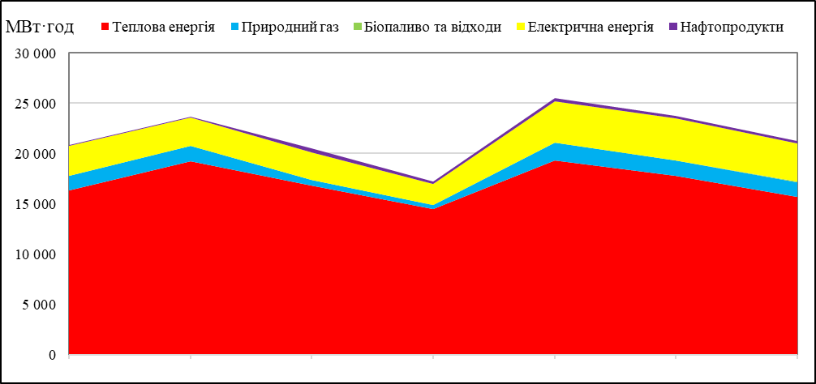
Рис.2.1 Енергетичний баланс сектору громадські будівлі
за період 2017-2023 роки

З метою формування вартісних балансів використовуємо тарифи на основні види палива та ресурси для бюджетних установ (таблиця 2.5).
Таблиця 2.5
Тарифи на основні види палива та ресурси для бюджетних будівель

№ | Показник | Од. вим. | 2017 | 2018 | 2019 | 2020 | 2021 | 2022 | 2023
1 | Електрична енергія | грн/кВт | 2,27 | 2,63 | 2,97 | 2,77 | 3,95 | 5,65 | 7,10
2 | Природний газ | грн/м³ | 9,57 | 11,22 | 11,08 | 8,57 | 19,14 | 16,39 | 16,39
3 | Біомаса
 | дрова (45% вологості) | грн/м³ | 535,00 | 640,00 | 868,00 | 680,00 | 1 100,00 | 1 850,00 | 1 986,00
 | пелета з деревини | грн/т | 1 700,00 | 1 900,00 | 2 500,00 | 2 800,00 | 3 200,00 | 3 900,00 | 4 500,00
4 | Теплова енергія | грн/Гкал | 1 527,39 | 1 825,46 | 1 963,68 | 1 965,65 | 2 377,37 | 3 212,37 | 3 926,99
5 | Нафтопродукти
 | Бензин | грн/л | 23,82 | 28,43 | 29,18 | 27,21 | 25,20 | 44,89 | 52,45
 | Дизель | грн/л | 23,07 | 28,54 | 28,57 | 23,51 | 25,75 | 48,42 | 47,08
 | Скраплений (зріджений) газ | грн/л | 12,00 | 12,50 | 12,50 | 12,00 | 17,00 | 28,00 | 23,00

Вартісний баланс сектору громадських будівель подано у таблиці 2.6, Рис.2.2 та 2.3. Дані наведено і у грн і в євро. Для визначення суми в євро використані дані НБУ.

Табл 2.6
Вартісні баланси у грн.та євро сектору громадські будівлі

№ | Показник | Од. вим. | 2017 | 2018 | 2019 | 2020 | 2021 | 2022 | 2023
1 | Електрична енергія | млн грн | 6,9 | 7,5 | 8,2 | 5,8 | 16,1 | 23,3 | 27,0
1 | Електрична енергія | тис. євро | 229 | 232 | 283 | 189 | 499 | 687 | 683
2 | Природний газ | млн грн | 1,5 | 1,9 | 0,7 | 0,4 | 3,6 | 2,7 | 2,5
2 | Природний газ | тис. євро | 50 | 58 | 24 | 13 | 112 | 79 | 64
3 | Теплова енергія на опалення | млн грн | 21,4 | 30,2 | 28,4 | 24,4 | 39,5 | 49,0 | 53,0
3 | Теплова енергія на опалення | тис. євро | 714 | 938 | 980 | 793 | 1 223 | 1 443 | 1 340
4 | Біопаливо | млн грн | 0,0 | 0,0 | 0,0 | 0,0 | 0,0 | 0,1 | 0,1
4 | Біопаливо | тис. євро | 0 | 0 | 0 | 0 | 0 | 2 | 3
5 | Нафтопродукти | млн грн | 0,2 | 0,2 | 1,0 | 0,7 | 1,0 | 1,5 | 1,1
5 | Нафтопродукти | тис. євро | 6 | 7 | 35 | 24 | 30 | 45 | 28
6 | Разом | млн грн | 30 | 39,8 | 38,3 | 31,3 | 60,2 | 76,6 | 83,7
6 | Разом | тис. євро | 999 | 1235 | 1322 | 1019 | 1865 | 2256 | 2118

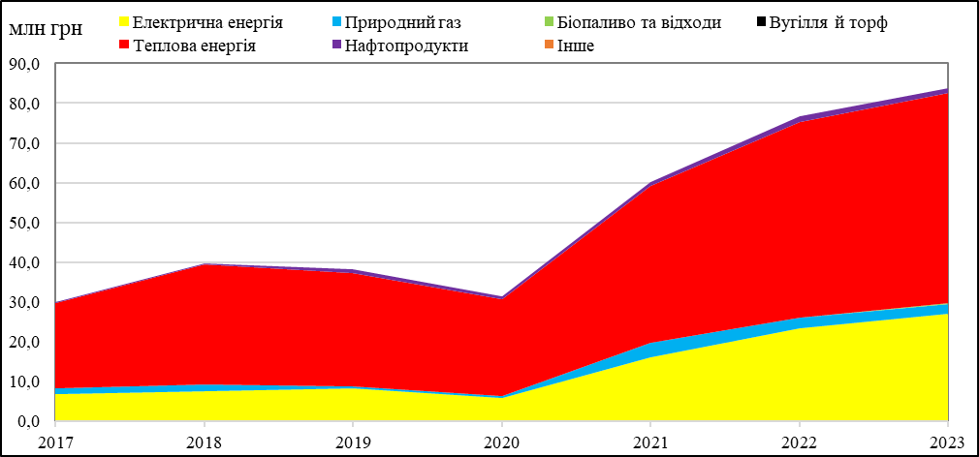
Рис. 2.2 Вартісний баланс сектору громадські будівлі в млн.грн.

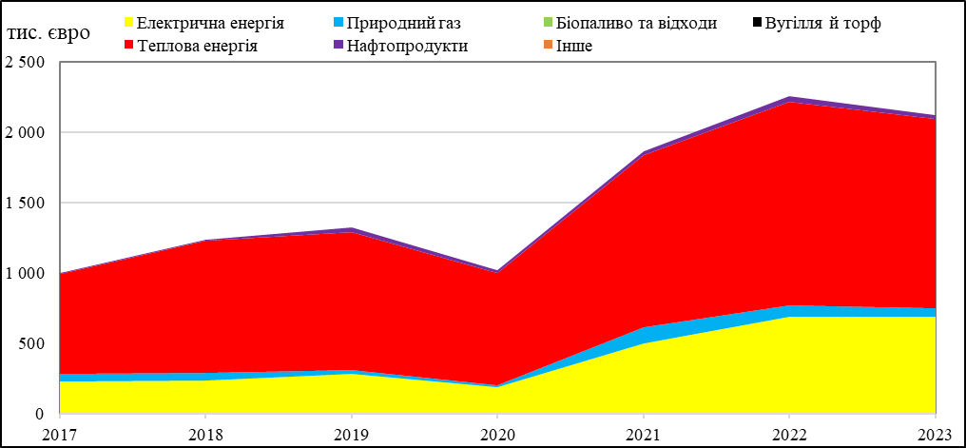
Рис. 2.3 Вартісний баланс сектору громадські будівлі в тис.євро.

Житлові будівлі
Станом на 01.01.2025 р в Дрогобицькій громаді налічується 21305 будинків, з них багатоквартирних – 755, 20520 – одно- та двоквартирні ( тут і надалі приватні домогосподарства) будівлі. Загальна площа багатоквартирних будинків – 625,7 тис.м², загальна площа приватних домогосподарств – 1786,6 тис.м².
Система опалення в більшості будинків – індивідуальні газові котли. Крім того, частина приватних домогосподарств використовує для опалення твердопаливні котли ( дрова, деревні пелети та ін.). Частина багатоквартирних будинків міста залишається підключеною до системи центрального теплопостачання (проте, 99% ББ підключені до системи ЦТП не повністю, іноді підключені кілька секцій, під’їздів або навіть квартир. Відповідно система ЦТП в сфері житлових будівель досить розбалансована).
Понад 70% будинків у громаді споруджена у період з 1955 по 1995 роки, відтак 80% житлового фонду потребує оновлення та модернізації через високий ступінь амортизації основних елементів та невідповідність сучасним вимогам та стандартам в сфері енергоефективності та енергозбереження (заміна та модернізації інженерних мереж ,капітальний ремонт та заміна огороджувальних конструкцій ).
Станом на 01.01.2025 в Дрогобицькій громаді функціонує 225 ОСББ в 255 будинках, що складає 27% від усіх багатоквартирних будинках громади. Незважаючи на повномасштабне вторгнення процес створення нових ОСББ продовжується.
Також варто зазначити що після повномасштабного вторгнення та викликів спричинених війною (здорожчання енергетичних ресурсів, відключення електроенергії) серед населення значно зросла зацікавленість щодо переходу на ВДЕ. Особливо це стосується приватних домогосподарств. Станом на 01.01.2025 в громаді встановлено більше 80 СЕС для потреб власних домогосподарств.

Споживання ПЕР житловими будинками громади наведено у додатку № 4 та у таблиці 2.7
Таблиця 2.7
Споживання ПЕР житловими будинками громади за 2017-2023 роки

Найменування | Од. вим. | Роки
Найменування | Од. вим. | 2017 | 2018 | 2019 | 2020 | 2021 | 2022 | 2023
Електроенергія | МВт*год | 74076,4 | 75017 | 77117 | 80171,3 | 93157,7 | 85104,1 | 83107,8
Багатоквартирні будинки | МВт*год | 59 261 | 60 014 | 61 694 | 64 137 | 71 103 | 63 828 | 63 162
Одноквартирні будинки | МВт*год | 14 815,4 | 15 003,6 | 15 423,6 | 16 034,3 | 22 054,7 | 21 276,1 | 19 945,8
Природний газ | тис.м³ | 46931,6 | 38922,9 | 24706,7 | 28449,3 | 32029,1 | 43696,9 | 41665,3
Багатоквартирні будинки | тис.м³ | 32 852,1 | 27 246,0 | 17 294,7 | 19 914,5 | 24 021,8 | 32 772,7 | 31 249,0
Одноквартирні будинки | тис.м³ | 14 079,5 | 11 676,9 | 7 412,0 | 8 534,8 | 8 007,3 | 10 924,2 | 10 416,3
Дрова | Тонна | 17540,0 | 17896,0 | 18100,0 | 18236,0 | 21457,0 | 21960,0 | 21170,0
Багатоквартирні будинки | Тонна | 0 | 0 | 0 | 0 | 0 | 0 | 0
Одноквартирні будинки | Тонна | 17 540,0 | 17 896,0 | 18 100,0 | 18 236,0 | 21 457,0 | 21 960,0 | 21 170,0
Теплова енергія | Гкал | 31111,86 | 29743,13 | 18067,99 | 14940,76 | 15353,51 | 15415,37 | 15310,71
Багатоквартирні будинки | Гкал | 31111,86 | 29743,13 | 18067,99 | 14940,76 | 15353,51 | 15415,37 | 15310,71
Одноквартирні будинки | Гкал | 0 | 0 | 0 | 0 | 0 | 0 | 0

Для побудови балансу відображаємо споживання енергії у Мвт*год. Енергетичний баланс в секторі наведений у таблиці 2.8 та на рис. 2.4. та 2.5.

Таблиця 2.8
Енергетичний баланс сектору житлові будівлі, МВт*год
Найменування | Роки
Найменування | 2017 | 2018 | 2019 | 2020 | 2021 | 2022 | 2023
Електроенергія | 74076,4 | 75017 | 77117 | 80171,3 | 93157,7 | 85104,1 | 83107,8
Багатоквартирні будинки | 59 261 | 60 014 | 61 694 | 64 137 | 71 103 | 63 828 | 63 162
Одноквартирні будинки | 14 815,4 | 15 003,6 | 15 423,6 | 16 034,3 | 22 054,7 | 21 276,1 | 19 945,8
Природний газ | 437872 | 363151 | 230514 | 265431 | 298831 | 407692 | 388737
Багатоквартирні будинки | 306 510 | 254 206 | 161 360 | 185 802 | 224 123 | 305 769 | 291 553
Одноквартирні будинки | 131 362 | 108 945 | 69 154 | 79 629 | 74 708 | 101 923 | 97 184
Біомаса | 36 834 | 37 582 | 38 010 | 38 296 | 45 060 | 46 116 | 44 457
Багатоквартирні будинки | 0 | 0 | 0 | 0 | 0 | 0 | 0
Одноквартирні будинки | 36 834 | 37 582 | 38 010 | 38 296 | 45 060 | 46 116 | 44 457
Теплова енергія | 36 183 | 34 591 | 21 013 | 17 376 | 17 856 | 17 928 | 17 806
Багатоквартирні будинки | 36 183 | 34 591 | 21 013 | 17 376 | 17 856 | 17 928 | 17 806
Одноквартирні будинки | 0 | 0 | 0 | 0 | 0 | 0 | 0

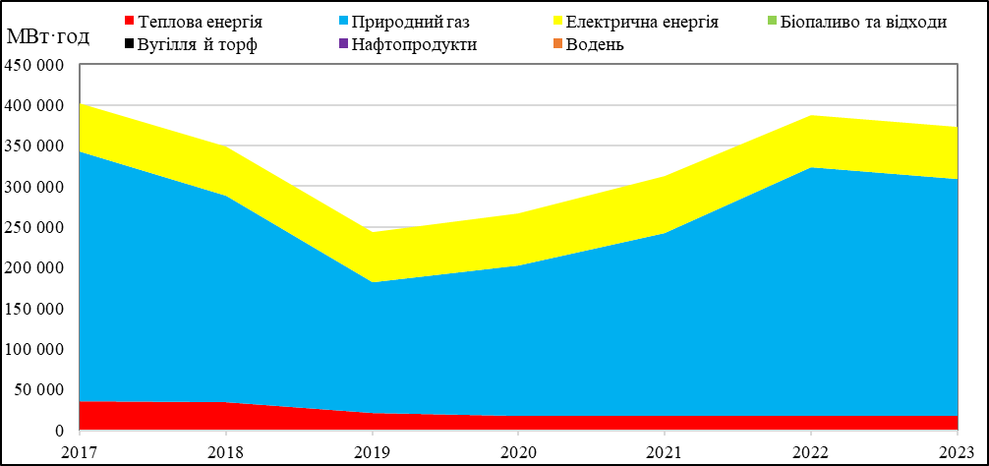
Рис.2.4 Енергетичний баланс сектору багатоквартирних будинків з 2017 по 2023 рр., МВт *год

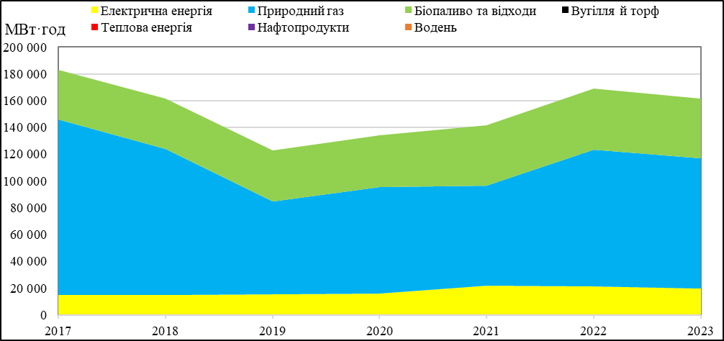
Рис.2.5 Енергетичний баланс сектору одно- двоквартирних будинків з 2017 по 2023 рр., МВт *год

З метою побудови вартісних балансів використаємо дані з табл.2.9. Вартісні баланси розраховано як в грн, так і в євро згідно курсу НБУ.

Таблиця 2.9
Тарифи на основні види палива та ресурси для житлових будівель з 2017 по 2023 рр.
№ | Показник | Од. вим. | 2017 | 2018 | 2019 | 2020 | 2021 | 2022 | 2023
1 | Електрична  енергія | грн/кВт·год | 0,90 | 0,90 | 0,90 | 0,90 | 1,44 | 1,44 | 2,64
2 | Природний  газ | грн/м куб | 6,88 | 6,88 | 8,55 | 5,44 | 7,93 | 7,93 | 7,93
3 | Біомаса
 | дрова (45% вологості) | грн/т | 470,00 | 550,00 | 750,00 | 600,00 | 900,00 | 1 300,00 | 1 500,00
4 | Теплова енергія | грн/Гкал | 1 603,52 | 1 988,18 | 1 988,18 | 1 988,18 | 1 988,18 | 1 988,18 | 1 988,18

Таблиця 2.10
Вартісні баланси для багатоквартирних будівель
№ | Показник | Од. вим. | 2017 | 2018 | 2019 | 2020 | 2021 | 2022 | 2023
1 | Електроенергія | млн грн | 53,3 | 54,0 | 55,5 | 57,7 | 102,4 | 91,9 | 166,7
1 | Електроенергія | тис. євро | 1 778 | 1 680 | 1 918 | 1 875 | 3 169 | 2 705 | 4 215
2 | Природний газ | млн грн | 226,0 | 187,5 | 147,9 | 108,3 | 190,5 | 259,9 | 247,8
2 | Природний газ | тис. євро | 7 533 | 5 832 | 5 107 | 3 519 | 5 896 | 7 648 | 6 264
3 | Теплова енергія | млн грн | 49,9 | 59,1 | 35,9 | 29,7 | 30,5 | 30,6 | 30,4
3 | Теплова енергія | тис. євро | 1 663 | 1 840 | 1 241 | 965 | 945 | 902 | 770
 | Разом | млн грн | 329,2 | 300,6 | 239,3 | 195,7 | 323,4 | 382,4 | 444,9
 | Разом | тис. євро | 10974 | 9352 | 8266 | 6539 | 10010 | 11255 | 11249

Таблиця 2.11
Вартісні баланси для одно- та двоквартирних будівель
№ | Показник | Од. вим. | 2017 | 2018 | 2019 | 2020 | 2021 | 2022 | 2023
1 | Електроенергія | млн грн | 13,3 | 13,5 | 13,9 | 14,4 | 31,8 | 30,6 | 52,7
1 | Електроенергія | тис. євро | 444 | 420 | 479 | 469 | 983 | 902 | 1 331
2 | Природний газ | млн грн | 96,9 | 80,3 | 63,4 | 46,4 | 63,5 | 86,6 | 82,6
2 | Природний газ | тис. євро | 3 228 | 2 499 | 2 189 | 1 508 | 1 965 | 2 549 | 2 088
3 | Біомаса | млн грн | 8,2 | 9,8 | 13,6 | 10,9 | 19,3 | 28,5 | 31,8
3 | Біомаса | тис. євро | 275 | 306 | 469 | 355 | 598 | 840 | 803
 | Разом | млн грн | 118,4 | 103,6 | 90,9 | 71,7 | 114,6 | 145,7 | 167,1
 | Разом | тис. євро | 3947 | 3225 | 3137 | 2332 | 3546 | 4291 | 4222

Таблиця 2.12
Вартісні баланси для житлових будівель
№ | Показник | Од. вим. | 2017 | 2018 | 2019 | 2020 | 2021 | 2022 | 2023
1 | Електроенергія | млн грн | 66,6 | 67,5 | 69,4 | 72,1 | 104,2 | 122,5 | 219,4
1 | Електроенергія | тис. євро | 2222 | 2100 | 2397 | 2344 | 4152 | 3607 | 5546
2 | Природний газ | млн грн | 322,9 | 267,8 | 211,3 | 154,7 | 254 | 346,5 | 322,9
2 | Природний газ | тис. євро | 10761 | 8331 | 7296 | 5027 | 7861 | 10197 | 10761
3 | Біомаса | млн грн | 8,2 | 9,8 | 13,6 | 10,9 | 19,3 | 28,5 | 31,8
3 | Біомаса | тис. євро | 275 | 306 | 469 | 355 | 598 | 840 | 803
4 | Теплова енергія | млн грн | 49,9 | 59,1 | 35,9 | 29,7 | 30,5 | 30,6 | 30,4
4 | Теплова енергія | тис. євро | 1 663 | 1 840 | 1 241 | 965 | 945 | 902 | 770
 | Разом | млн грн | 447,6 | 404,2 | 330,2 | 267,4 | 408 | 528,1 | 604,5
 | Разом | тис. євро | 14921 | 12577 | 11403 | 8691 | 13556 | 15546 | 17880

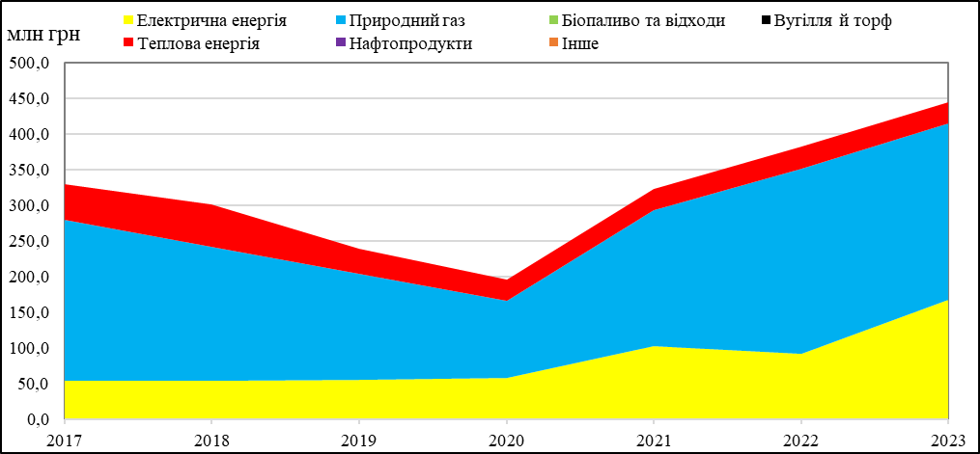
Рис.2.5 Вартісний баланс в секторі багатоквартирні будинки, млн.грн.

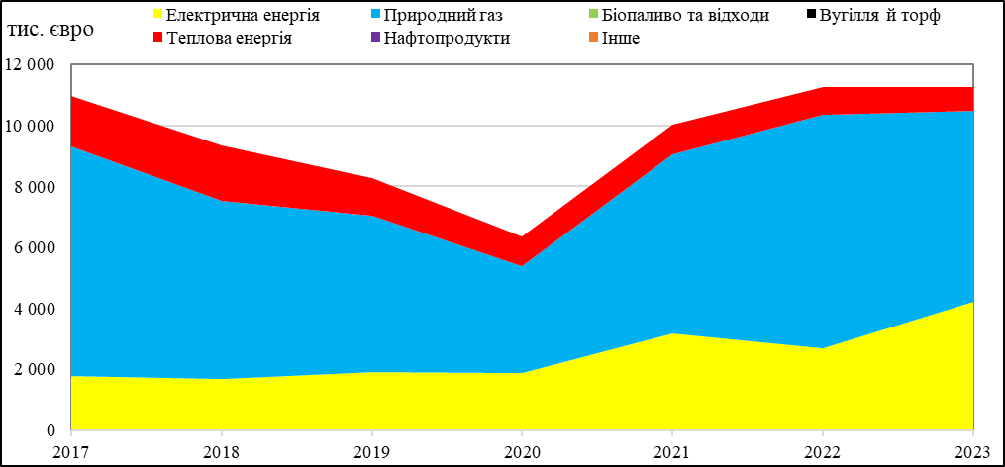
Рис.2.6 Вартісний баланс у секторі багатоквартирні будинки, тис.євро

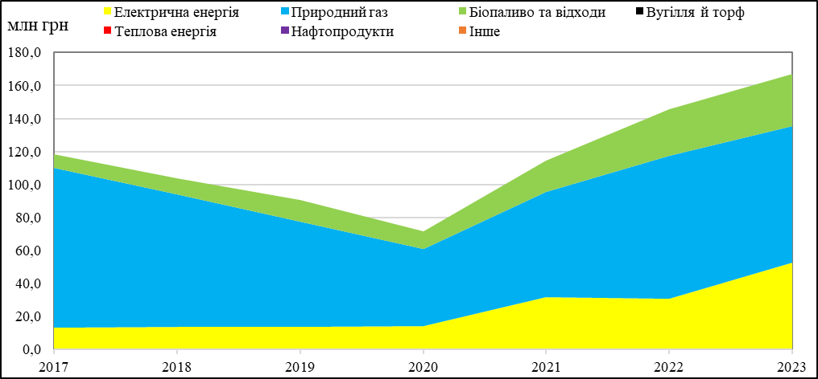
Рис.2.7 Вартісний баланс в секторі одно- та двоквартирні будинки, млн.грн.
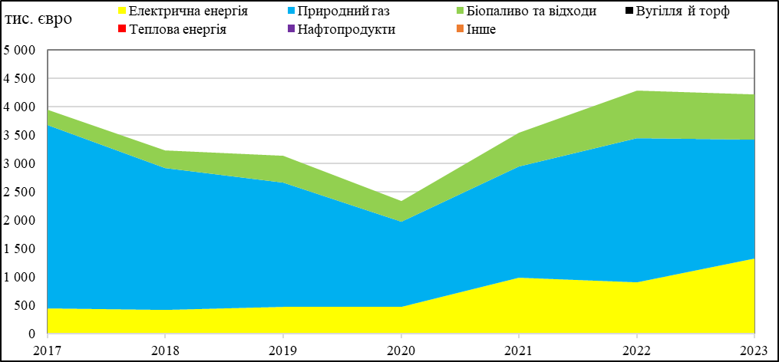
Рис.2.8 Вартісний баланс в секторі одно- та двоквартирні будинки, тис.євро

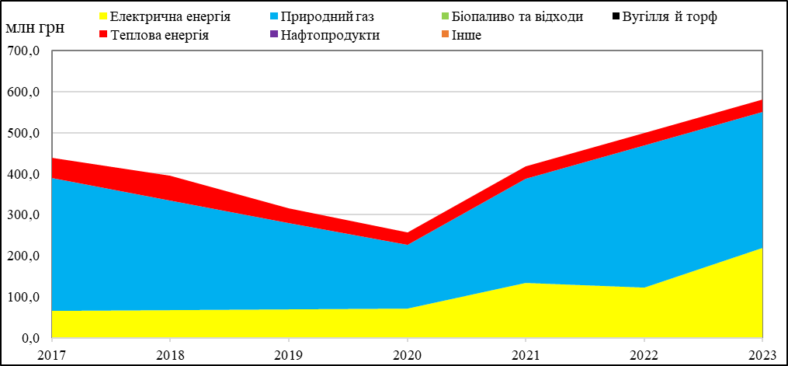
Рис.2.9 Вартісний баланс у секторі житлові будинки, млн.грн

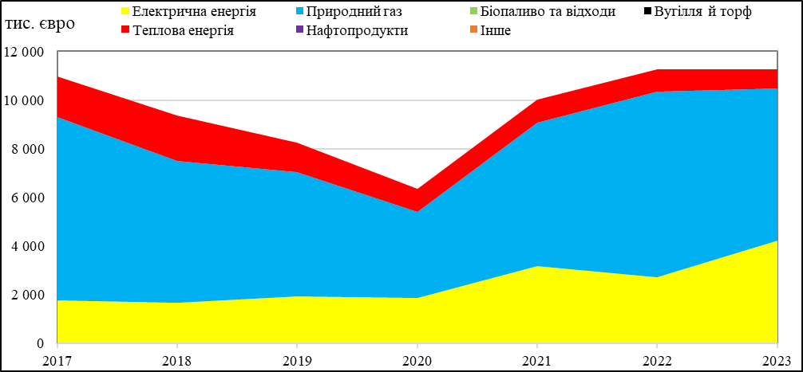
Рис.2.10 Вартісні баланси у секторі житлові будинки , тис.євро
Водопостачання та водовідведення
За централізоване водопостачання та водовідведення у громаді відповідає комунальне підприємство “Дрогобичводоканал”.
Система водопостачання підприємства складається з таких елементів: водозабори, магістральні водогони, міські розподільні водопровідні мережі та споруди на них. Підприємством експлуатується два водозабори - «Гірне» та «Уріж». Загальна протяжність вуличних водопровідних мереж становить 247 км.
Система водовідведення підприємства складається з мережі самопливних колекторів, каналізаційних насосних станцій та каналізаційних очисних споруд. Загальна довжина каналізаційних мереж м. Дрогобича - 111 км, з них самопливних колекторів - 99,9 км і напірних трубопроводів - 11,1 км.
В сільскій місцевості водопостачання осель здійснюється за допомогою криниць або артезіанських свердловин.
Гаряче водопостачання в житлових будинках здійснюється від електричних водонагрівачів, газових та твердопаливних котлів. Невелика кількість домогосподарств для нагріву води встановила геліоколектори. В бюджетних будівлях нагрів води здійснюється за допомогою електричних водонагрівачів та теплових насосів.
Таблиця 2.13
Загальна інформація про систему централізованого водопостачання і водовідведення
№ | Показник | Од. вим. | Значення
1 | Чисельність населення, яке охоплене послугою централізованого водопостачання | чол. | 88587
2 | Чисельність населення, яке охоплене послугою централізованого водовідведення | чол. | 66037
3 | Кількість споживачів послуг централізованого водопостачання | шт. | 38408
3.1 | - побутові споживачі | шт. | 36871
3.2 | - бюджетні установи | шт. | 101
3.3 | - інші споживачі | шт. | 1436
4 | Кількість споживачів послуг централізованого водовідведення | шт. | 30788
4.1 | - побутові споживачі | шт. | 28896
4.2 | - бюджетні установи | шт. | 99
4.3 | - інші споживачі | шт. | 1793
5 | Кількість споживачів, які мають комерційні вузли обліку води | шт. | 11309
5.1 | - побутові споживачі | шт. | 9371
5.2 | - бюджетні установи | шт. | 204
5.3 | - інші споживачі | шт. | 1734
6 | Кількість водозабірних споруд з поверхневих джерел водопостачання | шт. | -
7 | Середньодобовий дебіт (продуктивність) поверхневих джерел водопостачання | м³/год | -
8 | Кількість водозабірних споруд з підземних джерел водопостачання (свердловин) | шт. | 46
9 | Середньодобовий дебіт свердловин | м³/год | 19000
10 | Загальна кількість насосних станцій, всього в т.ч: | шт. | 75
11 | - насосні станції першого підйому | шт. | 42
12 | - насосні станції другого підйому | шт. | 2
13 | - насосні станції третього підйому | шт. | 31
14 | Кількість водонапірних башт | шт. | -
15 | Довжина мереж централізованого водопостачання | км | 246,966
16 | Довжина мереж централізованого водопостачання, які потребують заміни | км | 135
17 | Кількість очисних споруд централізованого водовідведення | шт. | 1
18 | Виробнича потужність очисних споруд водовідведення | м³/добу | 64000
19 | Кількість насосних станцій водовідведення | шт. | 5
20 | Довжина мереж централізованого водовідведення | км | 111,805
21 | Довжина мереж централізованого водовідведення, які потребують заміни | км | 39,5
Загальні обсяги використання води у системі централізованого водопостачання та водовідведення наведено у табл. 2.26.
Таблиця. 2.14
Обсяги використання води у системі централізованого водопостачання та водовідведення, тис. м³
№ з/п | Показник | 2017 | 2018 | 2019 | 2020 | 2021 | 2022 | 2023
1 | Річний обсяг виробництва питної води | 7625,9 | 7629,1 | 7421,3 | 7072,4 | 6678,4 | 6869,2 | 6369,5
2 | Річний обсяг втрат води | 2239,6 | 2244 | 2167,5 | 2279,7 | 2319,3 | 2194,7 | 2221,2
2.1 | - при виробництві питної води | 75,4 | 75,5 | 58,7 | 42,4 | 40,1 | 41,2 | 38,2
2.2 | - при транспортуванні питної води | 2164,2 | 2168,5 | 2108,8 | 2237,3 | 2279,2 | 2153,5 | 2183
3 | Річний обсяг питного водопостачання споживачам | 5386,2 | 5385,1 | 5254,3 | 4792,6 | 4359,1 | 4476,5 | 4148,2
4 | Річний обсяг водовідведення | 6387,9 | 6758,7 | 6871,5 | 6310 | 6177 | 6163 | 6199,6
5 | Річний обсяг скидання очищених стічних вод | 11931,1 | 11952,9 | 11259,1 | 11240 | 10848,8 | 10563,5 | 12652,9
Основним споживачем води становлять побутові споживачі. Аналіз використання води показує, що втрати становлять близько 35%. При цьому втрати при транспортуванні питної води становлять близько 34% .
Таблиця 2.15
Обсяги споживання води з розподілом за категоріями споживачів, тис. м³
№ | Показник | 2017 | 2018 | 2019 | 2020 | 2021 | 2022 | 2023
1 | Побутові споживачі | 2723,7 | 2685,2 | 2547,4 | 2522,9 | 2469,8 | 2386,6 | 2375
2 | Бюджетні установи | 138,1 | 139,4 | 135,3 | 111,5 | 116,1 | 135,9 | 118,4
3 | Інші споживачі | 2524,4 | 2560,5 | 2571,6 | 2158,2 | 1773,2 | 1954 | 1654,8
4 | Загальний обсяг водопостачання | 5386,2 | 5385,1 | 5254,3 | 4792,6 | 4359,1 | 4476,5 | 4148,2
У таблиці 2.16 наведено перелік насосних станцій централізованого водопостачання та водовідведення, їх характеристик, а також характеристик свердловин у системі централізованого водопостачання.
Таблиця 2.16
Характеристики насосних станцій у системі централізованого водопостачання та водовідведення
№ | Назва насосної станції | Рік прийняття в експлуатацію | Максимальна продуктивність насосної станції,  м³/год | Кількість насосних агрегатів,  шт. | Загальна електрична потужність насосних агрегатів,  кВт | Річне споживання електричної енергії,  тис. кВт·год
 | Насосні станції централізованого водопостачання
1 | І. Франка, 38/2 (Л. Українки) |  | 70 | 2 | 30 | 27,4
2 | Є. Коновальця |  | 320 | 3 | 187 | 41,6
3 | Самбірська (котельня) |  | 90 | 2 | 44 | 50,3
4 | Самбірська, 80 |  | 50 | 2 | 30 | 20,8
5 | В. Великого, 2 |  | 25 | 2 | 11 | 17,5
6 | В. Великого, 3 (В. Винниченка) |  | 50 | 2 | 30 | 18,5
7 | М. Грушевського, 13 ("АКЗ") |  | 50 | 3 | 41,5 | 15,7
8 | П. Орлика, 18 ("Океан") |  | 50 | 2 | 24,5 | 20,2
9 | П. Орлика, 3 ("Підвал") |  | 50 | 2 | 15 | 10,5
10 | Будівельна |  | 25 | 2 | 11 | 13,6
11 | М. Грушевського, 105 |  | 45 | 2 | 41 | 9,2
12 | М. Грушевського, 79/2 |  | 25 | 2 | 9,5 | 8,1
13 | М. Грушевського, 38 |  | 20 | 2 | 9,5 | 11,7
14 | Стрийська, 27 |  | 9 | 2 | 3 | 3,3
15 | А. Шептицького |  | 11 | 3 | 6 | 1,5
16 | Я. Осмомисла, 2 |  | 25 | 4 | 6 | 7,9
17 | А. Міцкевича, 2 |  | 15 | 2 | 3 | 5,1
18 | Т. Шевченка, 31 |  | 8 | 1 | 1,5 | 5,2
19 | Т. Шевченка, 37 |  | 8 | 1 | 1,5 | 8,7
20 | П. Орлика, 20/2 |  | 11 | 2 | 4,4 | 5,6
21 | Самбірська, 130 ("Матадор") |  | 9 | 2 | 4,4 | 4,6
22 | Горішня Брама, 2 |  | 20 | 2 | 11 | 14
23 | Стрийська, 83 |  | 12 | 1 | 0,7 | 0,8
24 | В. Стуса |  | 20 | 2 | 11 | 10,6
25 | М. Грушевського, 154 ("Швейна") |  | 50 | 3 | 67 | 6,8
26 | М. Грушевського, 68 (бойлерна 169 кв.) |  | 50 | 2 | 39 | 30
27 | М. Грушевського, 89 |  | 50 | 2 | 34 | 14,5
28 | М. Грушевського, 42 |  | 50 | 2 | 15 | 16,4
29 | Бориславська, 1 |  | 8 | 2 | 5,5 | 2,7
30 | Б. Козловського, 50 |  | 20 | 2 | 8 | 6,1
31 | А. Мельника |  | 320 | 2 | 165 | 89,5
32 | Гірне | 1976 | 3200 | 5 | 2250 | 4556,2
33 | Уріж | 1931 | 500 | 5 | 435 | 1225
 | Насосні станції централізованого водовідведення
1 | ГКНС-16м |  | 1200 | 5 | 600 | 849,96
2 | КНС-2м |  | 800 | 2 | 260 | 424,98
3 | КНС-162кв. |  | 270 | 3 | 42 | 52
4 | КНС АКЗ |  | 230 | 3 | 80 | 19,5
5 | РКНС |  | 360 | 3 | 325 | 68,1

Характеристики свердловин у системі централізованого водопостачання наведено у таблиці 2.17.

Таблиця 2.17
Характеристики свердловин у системі централізованого водопостачання
№ | Назва (місцерозташування) свердловини | Рік прийняття в експлуатацію | Максимальний дебіт свердловини,  м³/год | Кількість насосних агрегатів,  шт. | Загальна електрична потужність насосних агрегатів,  кВт | Річне споживання електричної енергії,  тис. кВт·год
1 | Водозабір "Гірне" | 1973-2006 | 4850 | 27 | 594 | 2453
2 | Водозабір "Уріж" | 1931-1998 | 670 | 18 | 396 | 659

Обсяги спожитої електричної енергії на централізоване водопостачання та водовідведення наведено у табл. 2.18
№ | Показник | 2017 | 2018 | 2019 | 2020 | 2021 | 2022 | 2023
1 | Електрична енергія, спожита в системі водопостачання, всього | 9672 | 9871 | 9772 | 9656 | 10098 | 10368 | 9082
2 | Електрична енергія, спожита в системі водовідведення та водоочистки, всього | 4436 | 4242 | 3799 | 4047 | 4368 | 3978 | 3965
3 | Загальне споживання електричної енергії на водопостачання, водовідведення та водоочистку | 14108 | 14113 | 13571 | 13703 | 14466 | 14346 | 13047
Для побудови енергетичних балансів необхідно врахувати обсяг нафтопродуктів, які використовують для обслуговування автотранспорту підприємства а також потрібно врахувати кількість електроенергії яка витрачається будівлями задіяними у водопостачанні та водовідведенні (адміністративні та допоміжні будівлі, спецбудівлі та інші).. Загальних обсяг енергетичних ресурсів у секторі водопостачання приведено у таблиці 2.19

Таблиця 2.19
Обсяги споживання енергетичних ресурсів на централізоване водопостачання та водовідведення
№ | Показник | Од. вим. | 2017 | 2018 | 2019 | 2020 | 2021 | 2022 | 2023
1 | Електрична енергія | тис. кВт·год | 14 279,0 | 14 218,0 | 13 962,0 | 13 785,0 | 14 665,0 | 14 510,0 | 13 183,0
2 | Бензин | тис. л | 54,800 | 56,700 | 60,200 | 54,500 | 61,400 | 61,400 | 70,800
3 | Дизель | тис. л | 54,800 | 56,700 | 60,200 | 54,500 | 61,400 | 61,400 | 70,800

Для побудови балансу переводимо основні ПЕР у МВт*год за допомогою перевідних коефіцієнтів.
Енергетичний баланс у МВт*год відображений у Табл.2.20 та на Рис.2.11

Таблиця 2.20
Енергетичний баланс сектору водопостачання та водовідведення, МВт·год
№ | Показник | 2017 | 2018 | 2019 | 2020 | 2021 | 2022 | 2023
1 | Електрична енергія | 14 279 | 14 218 | 13 962 | 13 785 | 14 665 | 14 510 | 13 183
2 | Нафтопродукти | 1 059 | 1 095 | 1 163 | 1 053 | 1 186 | 1 186 | 1 368
3 | Разом | 15338 | 15313 | 15125 | 14838 | 15851 | 15696 | 14551
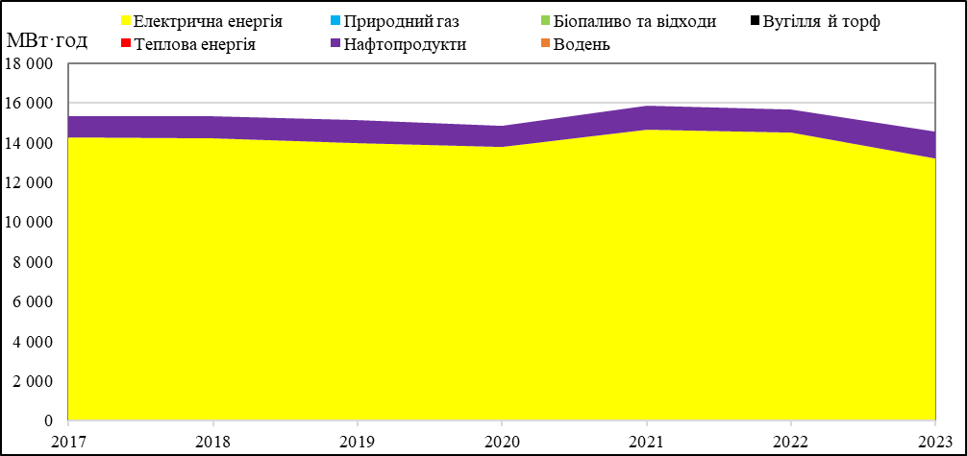
Рис. 2.11 Енергетичний баланс у секторі водопостачання та водовідведення, МВт·год
Для побудови вартісних балансів використовуємо дані з Табл.2.21. Вартісні баланси розраховано у млн.грн. та тис.євро (згідно даних НБУ).

Таблиця 2.21
Вартісні баланси у секторі водопостачання та водовідведення
№ | Показник | Од. вим. | 2017 | 2018 | 2019 | 2020 | 2021 | 2022 | 2023
1 | Електрична енергія | млн грн | 29,1 | 34,0 | 40,6 | 42,9 | 51,0 | 70,3 | 82,6
1 | Електрична енергія | тис. євро | 971 | 1 058 | 1 403 | 1 394 | 1 579 | 2 070 | 2 087
2 | Нафтопродукти | млн грн | 2,7 | 3,3 | 3,6 | 2,8 | 3,6 | 6,2 | 8,2
2 | Нафтопродукти | тис. євро | 89 | 102 | 123 | 91 | 112 | 183 | 208
3 | Разом | млн грн | 31,8 | 37,3 | 44,2 | 45,7 | 54,6 | 76,5 | 90,8
3 | Разом | тис. євро | 1060 | 1160 | 1526 | 1485 | 1691 | 2253 | 2295
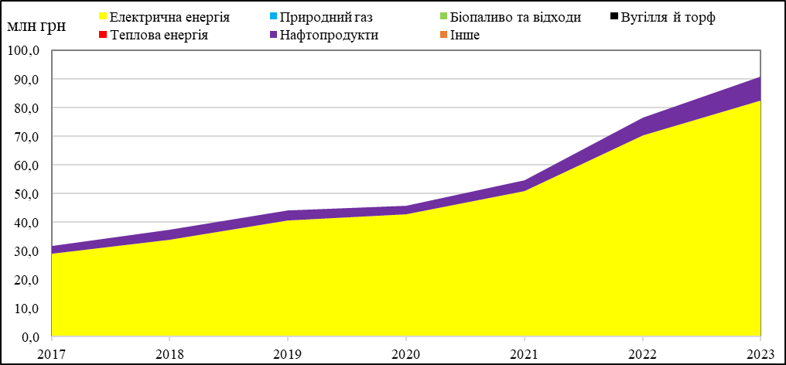
Рис. 2.12 Вартісний баланс у секторі водопостачання та водовідведення, млн. грн.
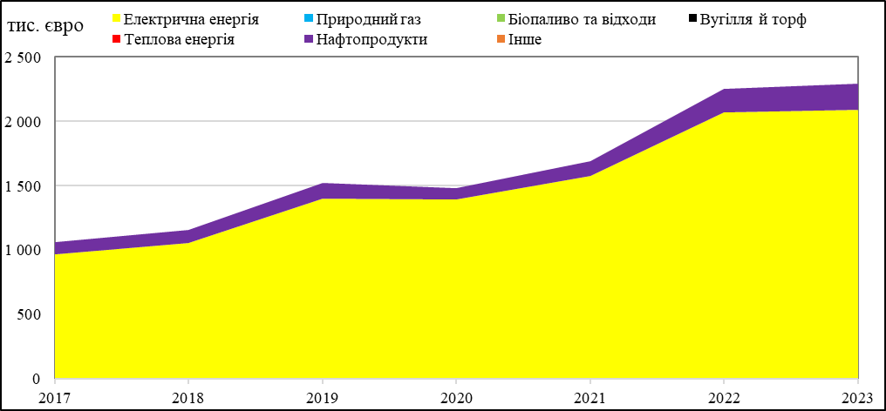
Рис. 2.13 Вартісний баланс у секторі водопостачання та водовідведення, тис.євро

Теплопостачання
За сферу теплопостачання у Дрогобицькій громаді відповідальне комунальне підприємство “Дрогобичтеплоенерго”.
Станом на 01.12.2024 КП «Дрогобичтеплоенерго» Дрогобицької міської ради Львівської області виробляє теплову енергію, транспортує магістральними та місцевими (розподільчими) тепловими мережами та забезпечує послугами централізованого опалення громадський та житловий фонд м. Дрогобича.
На балансі підприємства знаходиться 22 котельні.
Основним споживачем теплової енергії є населення – 39,3%, установи та організації, що фінансуються за рахунок бюджетних коштів – 38,9% інші непобутові споживачі 3%.
Підприємство обслуговує 85 житлових будинків загальною площею 135,1 тис. м².
Крім того, підприємство надає послуги з теплопостачання бюджетним установам і організаціям, які фінансуються з бюджетів усіх рівнів загальною площею 200,3 тис.м², а також іншим споживачам площею 12,7 тис. кв.м.
Облік теплової енергії споживачів здійснюється тепловими лічильниками в кількості 247 шт. (із них житлові будинки -100 шт., бюджетні організації – 76 шт., інші-71 шт.)
Транспортування теплової енергії від джерел тепла до споживачів здійснюється тепловими мережами, прокладеними переважно традиційним методом в непрохідних залізобетонних лотках. Загальна довжина теплових мереж 20,37 км, з яких - 68% мереж виконано із сталевих труб з тепловою ізоляцією мінераловатними матами, решта – трубопроводи попередньо-ізольовані пінополіуретаном. Ветхі та аварійні теплові мережі замінено на трубопроводи попередньо ізольовані пінополіуретаном.
Основним обладнанням котелень є котли. В експлуатації на даний час нараховується 45 одиниць.
Технічний стан енергетичного обладнання задовільний.
Основним видом палива на котельнях підприємства є природний газ. Витрати газового палива на опалення складають суттєву частку в загальних витратах підприємства. Тому розробляються заходи по раціональному використанню газу і зменшенню газової складової в енергоспоживанні підприємства, а також встановленню котлів на альтернативних видах палива.
Для побудови енергетичного балансу враховуємо кількість пального яке витрачається транспортом для обслуговування системи теплопостачання, кількість електроенергії, газу та відповідно тепла яке використовується на власні потреби + втрати в тепломережі.

Таблиця 2.22
Виробничі показники теплопостачального підприємства за період 2017-2023 рр.
№ | Найменування | Од. вим. | 2017 | 2018 | 2019 | 2020 | 2021 | 2022 | 2023
1 | Виробництво теплової енергії всього | Гкал | 52130,45 | 51524,07 | 36523,63 | 32745,06 | 37532,46 | 34823,79 | 35416,24
2 | Витрати на власні потреби | Гкал | 1133,45 | 1120 | 763,097 | 713,92 | 811,78 | 755,77 | 769,07
3 | Відпуск теплової енергії з колекторів | Гкал | 51346,87 | 51804,53 | 35760,54 | 32031,14 | 37167,69 | 37110,2 | 37368,81
4 | Втрати в мережах | Гкал | 5706,16 | 5694,39 | 3735,7 | 3251,53 | 3814,9 | 4001,63 | 4037,54
5 | Корисний відпуск теплової енергії, в т.ч.: | Гкал | 45640,71 | 46110,14 | 32024,84 | 28779,61 | 33352,79 | 33108,58 | 33331,26
5.1 | Побутові споживачі | Гкал | 31111,86 | 29743,13 | 18067,99 | 14940,76 | 15353,51 | 15415,37 | 15310,71
5.2 | Бюджетна сфера | Гкал | 13122,26 | 15431,95 | 13027,73 | 12808,11 | 16570,65 | 16587,91 | 17260,01
5.3 | Інші непобутові споживачі | Гкал | 1406,59 | 935,05 | 929,12 | 1030,74 | 1428,63 | 1105,3 | 760,55
6 | Приведене теплове навантаження | Гкал/год | 31,89 | 27,48 | 21,9 | 19,76 | 26,04 | 27,64 | 24,64
7 | Споживання газу | т.м³ | 597,567 | 611,432 | 634,54 | 559,43 | 644,43 | 663,21 | 651,39
8 | Споживання електроенергії | т.кВт*ч | 160,521 | 167,551 | 175,593 | 149,037 | 154,503 | 194,450 | 181,442
9 | Споживання води на підживлення мереж | т.м³ |  |  | 11,621 | 10,463 | 10,641 | 8,639 | 15,419
Як видно з Таблиці 2.22 виробництво теплової енергії за вказаний період скоротився на майже 32 % через ряд факторів що негативно вплинуло на загальний стан системи центрального теплопостачання в цілому.
Енергетичний баланс системи теплопостачання представлений в Таблиці 2.23 та Рис. 2.14

Таблиця 2.23
Енергетичний баланс КП “Дрогобичтеплоенерго” за період 2017–2023 рр.МВт*год
Найменування | Од. вим. | Роки
Найменування | Од. вим. | 2017 | 2018 | 2019 | 2020 | 2021 | 2022 | 2023
Електроенергія | МВт*год | 161 | 168 | 176 | 149 | 155 | 194 | 181
Природний газ | МВт*год | 5 575 | 5 705 | 5 920 | 5 219 | 6 013 | 6 188 | 6 077
Біомаса | МВт*год | 1 | 1 | 1 | 2 | 2 | 7 | 151
Нафтопродукти | МВт*год | 237 | 277 | 225 | 131 | 112 | 208 | 218
Всього | МВт*год | 5974 | 6151 | 6322 | 5501 | 6282 | 6597 | 6627
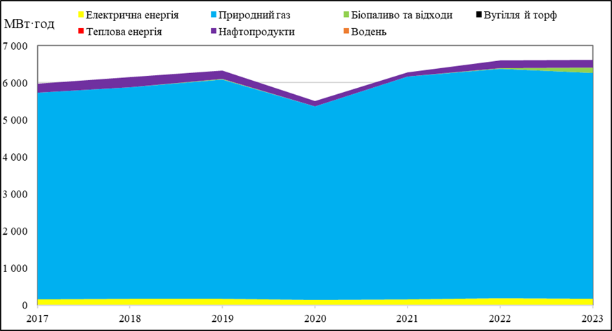
Рис.2.14 Енергетичний баланс КП “Дрогобичтеплоенерго” за період 2017–2023 рр.МВт*год
З метою побудови вартісного балансу використовуємо тарифи за відповідними роками та середньорічний курс НБУ.
Інформація щодо вартісних балансів відображена в Табл.2.24 та на Рис.2.15 та 2.16

Таблиця 2.24
Вартісні баланси для КП “Дрогобичтеплоенерго” за період 2017-2023
№ | Показник | Од. вим. | 2017 | 2018 | 2019 | 2020 | 2021 | 2022 | 2023
1 | Електроенергія | млн грн | 0,4 | 0,5 | 0,5 | 0,5 | 0,6 | 1,0 | 1,2
1 | Електроенергія | тис. євро | 15 | 15 | 18 | 15 | 17 | 29 | 29
2 | Природний газ | млн грн | 3,6 | 4,1 | 4,1 | 3,4 | 5,9 | 7,2 | 8,2
2 | Природний газ | тис. євро | 121 | 127 | 141 | 111 | 183 | 211 | 208
3 | Біомаса | млн грн | 0,0 | 0,0 | 0,0 | 0,0 | 0,0 | 0,0 | 0,2
3 | Біомаса | тис. євро | 0 | 0 | 0 | 0 | 0 | 0 | 4
4 | Нафтопродукти | млн грн | 0,2 | 0,4 | 0,4 | 0,2 | 0,2 | 1,3 | 1,2
4 | Нафтопродукти | тис. євро | 6 | 12 | 12 | 8 | 7 | 37 | 29
 | Разом | млн грн | 4,2 | 5 | 5 | 4,1 | 6,7 | 9,5 | 10,8
 | Разом | тис. євро | 142 | 154 | 171 | 134 | 207 | 277 | 270
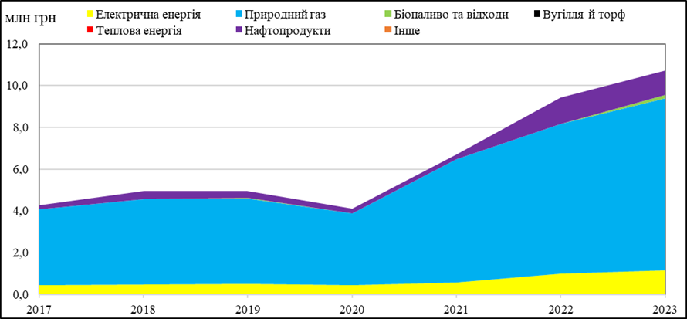
Рис.2.15 Вартісні баланси КП “Дрогобичтеплоенерго”за період 2017-2023, млн.грн.
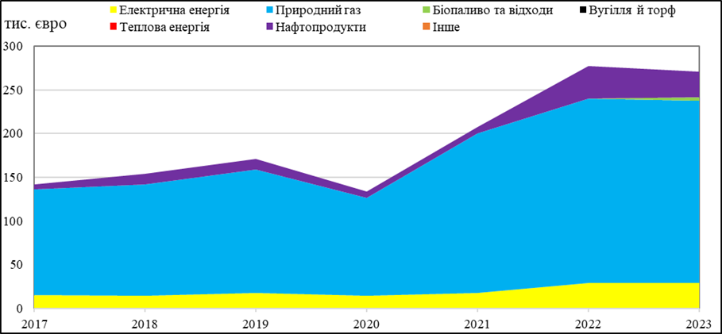
Рис.2.16 Вартісні баланси КП “Дрогобичтеплоенерго”за період 2017-2023, тис.євро

Зовнішнє освітлення
Система зовнішнього освітлення Дрогобицької громади станом на 01.12.2024 включає 8344 світильників зовнішнього освітлення та 14 світлофорних об’єктів. Обслуговує дане обладнання комунальне підприємство “Служба муніципального управління”, яке підпорядковується департаменту міського господарства Дрогобицької міської ради.
Для забезпечення зовнішнього освітлення громади використовується:
30 км кабельних електроліній;
311 км повітряних електроліній;
Регулювання подачі електроенергії проводиться з центрального пульта управління. Загальна протяжність освітлених вулиць і доріг в межах міста становить 282 км. Для забезпечення зовнішнього освітлення вулиць в Дрогобицькій громаді використовується 8344 світлоточок.
Таблиця 2.25
Загальна інформація про систему зовнішнього освітлення
№ | Показник | Од. вим. | Всього
1 | Кількість опор зовнішнього освітлення | шт. | 1826
2 | Кількість світлоточок (світильників) зовнішнього освітлення | шт. | 8344
3 | Кількість ламп | шт. | 0
4 | Довжина лінії електропередач зовнішнього освітлення, всього | км | 341
 | - повітряних ліній | км | 311
 | - кабельних ліній | км | 30
5 | Кількість електричних лічильників | шт. | 111
6 | Протяжність вулиць | км | 282
7 | Кількість шаф управління зовнішнім освітленням | шт. | 111
8 | Загальна кількість світлоточок, всього | шт. | 8344
 | - в т. ч. на вулицях, дорогах, площах в межах населених пунктів | шт. | 8344
 | - в т. ч. LED - світлодіодна лампа | шт. | 6310
9 | Кількість необхідних світлоточок | шт. | 800
Дані щодо споживання електроенергії зовнішнім освітленням та пального для обслуговування даної системи наведено в Табл.2.26
Таблиця 2.26
Річне споживання енергії та палива об'єктами зовнішнього освітлення і транспортом
 | Вид енергії (палива) | Од. вим. | 2017 | 2018 | 2019 | 2020 | 2021 | 2022 | 2023
1 | Електрична енергія | тис. кВт·год | 1112,88 | 885,791 | 787,396 | 914,129 | 1155,606 | 633,467 | 397,788
2 | Бензин | Тис.л | 4,3 | 5,0 | 4,7 | 5,1 | 7,7 | 7,9 | 9,2
3 | Дизель | Тис.л | 0,1 | 0,1 | 0,1 | 0,1 | 0,3 | 0,4 | 0,4

Енергетичний баланс системи зовнішнього освітлення в МВт*год, наведений в Табл.2.27 та на Рис.2.17
Таблиця 2.27
Річне споживання енергії та палива об'єктами зовнішнього освітлення і транспортом
 | Вид енергії (палива) | Од. вим. | 2017 | 2018 | 2019 | 2020 | 2021 | 2022 | 2023
1 | Електрична енергія | МВт*год | 1 113 | 886 | 787 | 914 | 1 156 | 633 | 398
2 | Нафтопродукти | МВт*год | 40 | 46 | 44 | 47 | 73 | 75 | 87
 | Разом | МВт*год | 1 153 | 932 | 831 | 961 | 1 229 | 708 | 485

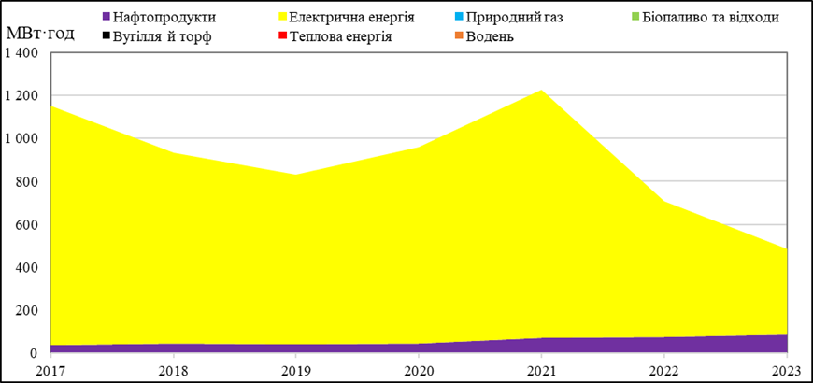
Рис.2.17 Енергетичний баланс у сфері зовнішнього освітлення, МВт*год

Вартісні баланси представлені у Табл.2.28 та на Рис.2.18 та Рис.2.19
Таблиця 2.28
Вартісні баланси у сфері зовнішнього освітлення за період 2017-2023, млн.грн. та тис.євро
№ | Показник | Од. вим. | 2017 | 2018 | 2019 | 2020 | 2021 | 2022 | 2023
1 | Електроенергія | млн грн | 2,0 | 2,0 | 2,3 | 2,5 | 4,4 | 3,3 | 3,2
1 | Електроенергія | тис. євро | 65 | 62 | 80 | 82 | 135 | 97 | 81
5 | Нафтопродукти | млн грн | 0,1 | 0,1 | 0,1 | 0,1 | 0,2 | 0,3 | 0,4
5 | Нафтопродукти | тис. євро | 4 | 5 | 5 | 4 | 7 | 9 | 10
 | Разом | млн грн | 2,1 | 2,1 | 2,4 | 2,6 | 4,6 | 3,6 | 3,6
 | Разом | тис. євро | 69 | 64,1 | 85 | 86 | 142 | 106 | 91
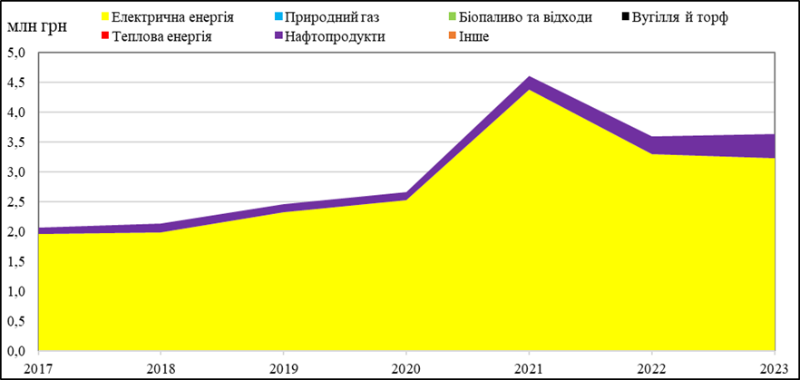
Рис.2.18 Вартісні баланси у сфері зовнішнього освітлення, млн.грн.
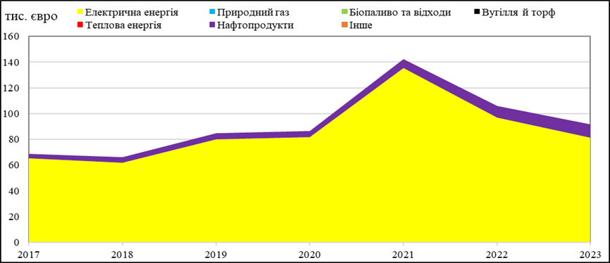
Рис.2.19 Вартісні баланси у сфері зовнішнього освітлення, тис.євро

Управління побутовими відходами
В Дрогобицькій громаді в цілому, застосовується традиційна для України система збору побутових відходів (накопичення всіх видів відходів, що складають ПВ, в загальних контейнерах) та найбільш розповсюджений засіб їх видалення як найменш витратні в сучасних умовах. Збирання та вивезення твердих побутових відходів на території громади здійснює КП «Комунальник»
Захоронення побутових відходів громади відбувається в одному спеціалізованому місці – Броницький полігон побутових відходів площею 3,48га. В 2022 році було розроблено та затверджено новий паспорт експлуатації полігону терміном на 10 років. Паралельно, в 2018 році було розроблено паспорт рекультивації Броницького сміттєзвалища який передбачає технічну та біологічну рекультивацію полігону. За експлуатацію полігону ПВ відповідає КП “Снятинський господар”.
Варто додати що в новому паспорті експлуатації полігону в Брониці є обмеження щодо вивезення ПВ (32тони ПВ/день). , відповідно будівництво сміттєсортувальної лінії, впровадження системи роздільного збору сміття дозволить суттєво зменшити навантаження на полігон побутових відходів.
Також важливо зазначити, що з 1 січня 2018 року вступив в силу Закон України “Про відходи”. Стаття 32 даного закону зобов’язує сортувати все сміття за видами матеріалів, а також розділяти його на придатне для повторного використання, для захоронення та небезпечне.
Загальна інформація про управління побутовими відходами на території територіальної громади наведено у таблиці 2.29.
Таблиця 2.29
Загальна інформація про управління побутовими відходами
№ | Показник | Од. вим. | 2021 | 2022 | 2023
1 | Чисельність населення, яке охоплене послугами вивезення побутових відходів | тис. чол. | 51794 | 55217 | 55486
2 | Вага утворених побутових відходів | тонн | 17566 | 15458 | 14004,75
 | Об'єм утворених побутових відходів | м³ | 89318 | 105850 | 104620
3 | Вага роздільно зібраних побутових відходів (ПЕТ-пляшка) | тонн | 27,4 | 32,2 | 31,4
 | Об'єм роздільно зібраних побутових відходів (ПЕТ-пляшка) | м³ | 2495 | 2930 | 2860
4 | Вага побутових відходів, що потрапляють під поховання | тонн | 17566 | 15458 | 14004,75
 | Об'єм побутових відходів, що потрапляють під поховання | м³ | 89318 | 105850 | 104620
5 | Вага відходів об'єктів благоустрою населених пунктів (включаючи відходи від зелених насаджень) | тонн | 434 | 355 | 235,9
 | Об'єм відходів об'єктів благоустрою населених пунктів (включаючи відходи від зелених насаджень) | м³ | 2169 | 1474 | 1673
Річне споживання енергії (палива) транспортом у секторі управління відходами приведено у табл. 2.30 та на Рис.2.20
Таблиця 2.30
Річне споживання енергії (палива) транспортом у секторі управління відходами
 | Вид енергії (палива) | Од. вим. | 2017 | 2018 | 2019 | 2020 | 2021 | 2022 | 2023
1 | Нафтопродукти (Дизель) | тис. л | 283 | 310 | 381 | 599 | 503 | 467 | 252
1 | Нафтопродукти (Дизель) | МВт·год | 283 | 310 | 381 | 599 | 503 | 467 | 252

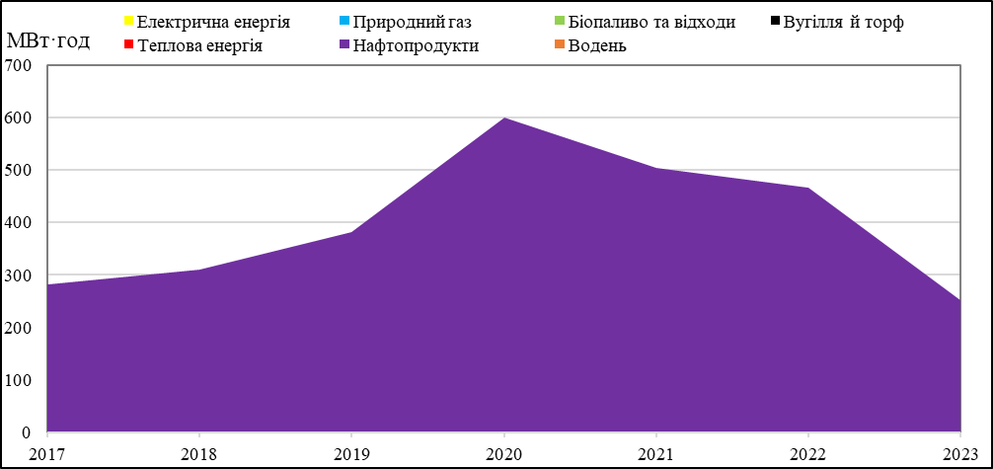
Рис.2.20 Енергетичний баланс у сфері побутових відходів, МВт*год
Вартісні баланси побудовані на основі тарифів на пальне з використанням курсу НБУ

Таблиця 2.31
Вартісні баланси у секторі управління відходами
№ | Показник | Од. вим. | 2017 | 2018 | 2019 | 2020 | 2021 | 2022 | 2023
1 | Нафтопродукти (Дизель) | млн грн | 0,6 | 0,8 | 1,1 | 1,6 | 1,4 | 2,0 | 1,1
1 | Нафтопродукти (Дизель) | тис. євро | 20 | 24 | 37 | 51 | 44 | 59 | 28

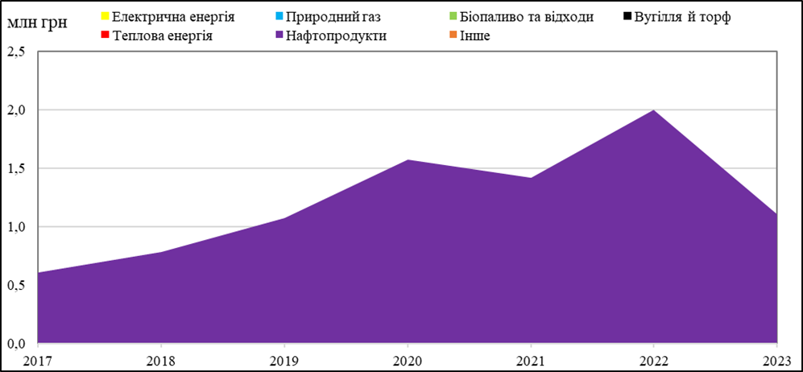
Рис.2.21 Вартісні баланси у секторі управління відходами, млн.грн.
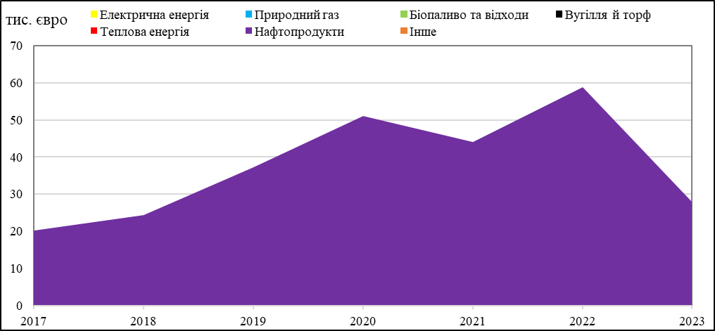
Рис 2.22 Вартісні баланси у секторі управління відходами, тис.євро

Громадський транспорт
Усі перевезення у громаді здійснюються приватними перевізниками :ТзОВ «Сігма», ТОВ “Транссіті”, ТзОВ “Канзас”, ТОВ “Епітранс”. Перевезення мешканців громади здійснюється на 23 маршрутах.

Загальна інформація про громадський транспорт наведено у таблиці 2.32.
Таблиця 2.32
Загальна інформація про громадський транспорт
Показник | Кількість транспортних засобів, | Кількість маршрутів, | Річний пробіг транспортних засобів, | Річний обсяг перевезення пасажирів,
Показник | шт. | шт. | тис. км | тис. чол.
Автобуси | 54 | 23 | 3648 | 3160

Річне споживання енергії (пального на перевезення) приведене у Табл.2.33 та на Рис.2.23
Таблиця 2.33
Річне споживання енергії (палива) транспортом у секторі громадського транспорту
№ | Вид енергії (палива) | Од. вим. | 2017 | 2018 | 2019 | 2020 | 2021 | 2022 | 2023
1 | Нафтопродукти (Дизель) | тис. л | 42,1 | 42,1 | 40,1 | 187,4 | 187,4 | 20,7 | 20,7
1 | Нафтопродукти (Дизель) | МВт·год | 433 | 433 | 412 | 1 926 | 1 926 | 213 | 213
 | Разом | МВт·год | 75 | 101 | 95 | 79 | 87 | 92 | 82
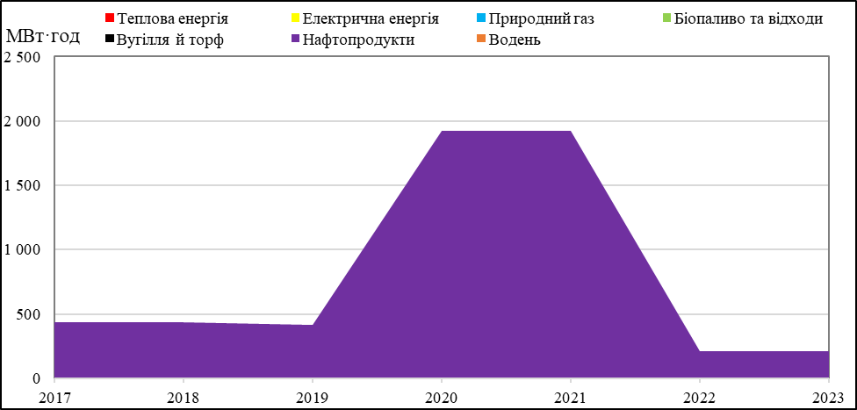
Рис.2.23 Енергетичний баланс у сфері громадського транспорту , МВт*год
Вартісний баланс побудований у грн на основі тарифів на пальне та у євро з використанням курсу обміну валют НБУ.
Розрахункові дані приведено у табл. 2.34
Таблиця 2.34
Вартісні баланси у секторі громадського транспорту
№ | Показник | Од. вим. | 2017 | 2018 | 2019 | 2020 | 2021 | 2022 | 2023
1 | Нафтопродукти (Дизель) | млн грн | 0,9 | 1,1 | 1,1 | 5,2 | 6,7 | 1,2 | 0,9
1 | Нафтопродукти (Дизель) | тис. євро | 31 | 36 | 39 | 170 | 209 | 37 | 24
 | Разом | млн. грн | 0,9 | 1,1 | 1,1 | 5,2 | 6,7 | 1,2 | 0,9
 | Разом | тис. євро | 31 | 36 | 39 | 170 | 209 | 37 | 24
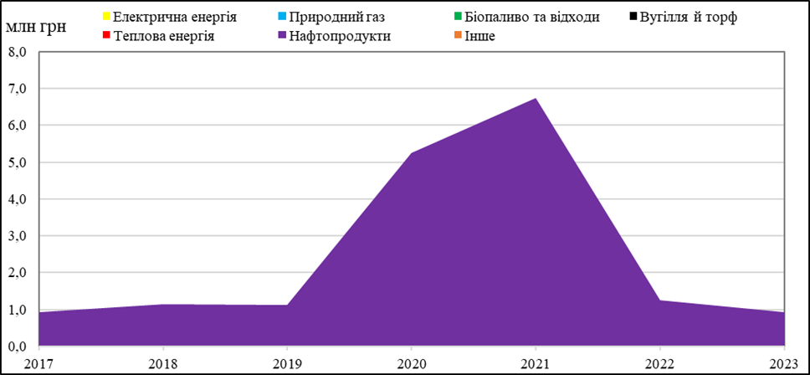
Рис.2.24 Вартісні баланси у сфері громадського транспорту (пальне), млн.грн.
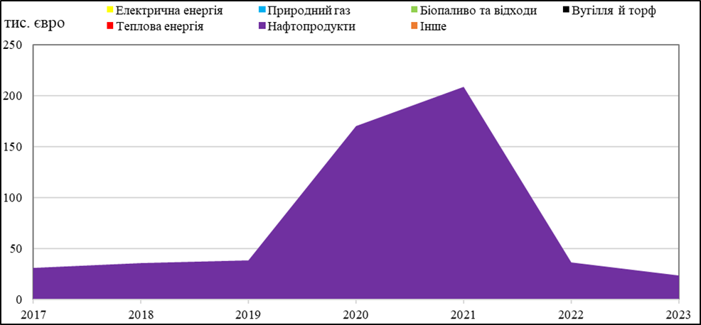
Рис.2.25 Вартісні баланси у сфері громадського транспорту (пальне), тис.євро

ДОДАТОК 3. «КЛЮЧОВІ ЕНЕРГЕТИЧНІ ПОКАЗНИКИ ДЛЯ ВИКОНАННЯ БЕНЧМАРКІНГУ»
Мінімальний перелік
ключових енергетичних показників для виконання бенчмаркінгу
№ | Ключові енергетичні показники | Одиниця вимірювання | Значення
1 | 2 | 3 | 4
 | Рік застосування показників |  | 2021
 | Найменування області |  | Львівська
 | Найменування територіальної громади |  | Дрогобицька МТГ
 | Характер рельєфу (вказати: рівнинний, горбистий, гірський) | - | рівнинний
 | Чисельність населення | осіб | 121 700
 | Кількість домогосподарств | од. | 21 275
1 | Загальні дані
1.1 | Питома кількість штатних одиниць структурного підрозділу енергоменеджменту (енергоменеджерів) на 10000 населення | ‱ | 0,082
1.2 | Відношення витрат з місцевого бюджету на оплату комунальних послуг та енергоносіїв до фактичних поточних видатків місцевого бюджету, всього, у тому числі: | % | 9,29%
 | оплата теплопостачання | % | 5,49%
 | оплата водопостачання та водовідведення | % | 0,37%
 | оплата електроенергії | % | 2,43%
 | оплата природного газу | % | 0,48%
 | оплата інших енергоносіїв та інших комунальних послуг | % | 0,44%
 | оплата енергосервісу | % | 0,08%
1.3 | Загальне кінцеве споживання енергії на особу | кВт⋅год/ос. | 4 159,54
1.4 | Частка відновлювальної енергії в загальному кінцевому споживанні енергії | % | 0,0%
2 | Громадські будівлі
2.1 | Структура громадських будівель, що фінансуються з місцевого бюджету (за загальною площею), всього, у тому числі: | % | 100,0%
 | будівлі закладів дошкільної освіти | % | 14,0%
 | будівлі закладів освіти (в тому числі позашкільна освіта) | % | 40,7%
 | будівлі закладів охорони здоров’я | % | 18,1%
 | будівлі закладів соціального захисту населення | % | 0,0%
 | будівлі інших бюджетних установ (заклади культури) |  | 27,2%
2.2 | Частка громадських будівель, що фінансуються з місцевого бюджету, включених до системи енергетичного моніторингу (за загальною площею) | % | 95,7%
2.3 | Частка громадських будівель, що фінансуються з місцевого бюджету, включених до системи автоматизованого збору інформації про споживання енергії (за загальною площею) | % | 0,0%
2.4 | Частка громадських будівель, що фінансуються з місцевого бюджету, які мають дійсний енергетичний сертифікат (за загальною площею) | % | 4,6%
2.5 | Частка термомодернізованих громадських будівель (за загальною площею) | % | 3,5%
2.6 | Частка громадських будівель з близьким до нульового рівня енергоспоживанням (за загальною площею) | % | 0,0%
2.7 | Питоме фактичне енергоспоживання при опаленні громадських будівель, що фінансуються з місцевого бюджету, всього, у тому числі: | кВт⋅год/м³ | 24,17
 | будівлі закладів дошкільної освіти | кВт⋅год/м³ | 51,65
 | будівлі закладів освіти | кВт⋅год/м³ | 24,64
 | будівлі закладів охорони здоров’я | кВт⋅год/м³ | 38,76
 | будівлі закладів соціального захисту населення | кВт⋅год/м³ | 0,00
 | будівлі інших бюджетних установ (заклади культури) | кВт⋅год/м³ | 6,51
2.8 | Питоме фактичне споживання електроенергії в громадських будівлях, що фінансуються з місцевого бюджету, всього, у тому числі: | кВт⋅год/м² | 20,57
 | будівлі закладів дошкільної освіти | кВт⋅год/м² | 38,22
 | будівлі закладів освіти | кВт⋅год/м² | 9,43
 | будівлі закладів охорони здоров’я | кВт⋅год/м² | 48,96
 | будівлі закладів соціального захисту населення | кВт⋅год/м² | 0,00
 | будівлі інших бюджетних установ(заклади культури) | кВт⋅год/м² | 6,09
3 | Житлові будівлі
3.1 | Частка домогосподарств у багатоквартирних будинках | % | 3,5%
3.2 | Структура житлових будівель (за загальною площею), всього, у тому числі: | % | 100,0%
 | будівлі одноквартирні | % | 46,0%
 | будівлі двоквартирні | % | 28,0%
 | будівлі багатоквартирні | % | 25,9%
 | будівлі для колективного проживання | % | 0,0%
3.3 | Питоме фактичне енергоспоживання на опалення житлових будівель, всього, у тому числі: | кВт⋅год/м² | 221,93
 | будівлі одноквартирні | кВт⋅год/м² | 101,00
 | будівлі двоквартирні | кВт⋅год/м² | 134,23
 | будівлі багатоквартирні | кВт⋅год/м² | 537,44
 | будівлі для колективного проживання | кВт⋅год/м² | 0,00
3.4 | Питоме фактичне споживання електроенергії в житлових будівлях, всього, у тому числі: | кВт⋅год/м² | 53,21
 | будівлі одноквартирні | кВт⋅год/м² | 15,36
 | будівлі двоквартирні | кВт⋅год/м² | 19,95
 | будівлі багатоквартирні | кВт⋅год/м² | 157,82
 | будівлі для колективного проживання | кВт⋅год/м² | 0,00
3.5 | Частка житлових будівель з близьким до нульового рівня енергоспоживанням (за загальною площею) | % | 0,0%
4 | Зовнішнє освітлення
4.1 | Структура системи зовнішнього освітлення (за кількістю світлоточок), всього, у тому числі: | % | 100,0%
 | на дорогах поза меж населених пунктів | % | 10,2%
 | на вулицях, дорогах, площах в межах населених пунктів | % | 82,4%
 | в паркових зонах | % | 6,0%
 | в інших зонах, ділянках, територіях | % | 1,4%
4.2 | Частка непрацюючих світлоточок, всього, у тому числі: | % | 2,0%
 | на дорогах поза меж населених пунктів | % | 0,3%
 | на вулицях, дорогах, площах в межах населених пунктів | % | 1,6%
 | в паркових зонах | % | 0,1%
 | в інших зонах, ділянках, територіях | % | 0,0%
4.3 | Питома електрична потужність однієї працюючої світлоточки, всього, у тому числі: | Вт/од. | 86,62
 | на дорогах поза меж населених пунктів | Вт/од. | 88,12
 | на вулицях, дорогах, площах в межах населених пунктів | Вт/од. | 87,36
 | в паркових зонах | Вт/од. | 69,58
 | в інших зонах, ділянках, територіях | Вт/од. | 106,96
4.4 | Питоме річне споживання електричної енергії на роботу однієї працюючої світлоточки, всього, у тому числі: | кВт⋅год/од. | 98,69
 | на дорогах поза меж населених пунктів | кВт⋅год/од. | 126,99
 | на вулицях, дорогах, площах в межах населених пунктів | кВт⋅год/од. | 90,10
 | в паркових зонах | кВт⋅год/од. | 147,78
 | в інших зонах, ділянках, територіях | кВт⋅год/од. | 199,91
4.5 | Частка світлоточок оснащених світлодіодними джерелами світла (за загальною кількістю працюючих і непрацюючих світлоточок) | % | 75,6
5 | Сфера теплопостачання
5.1 | Частка централізованого теплопостачання (за опалюваною площею будівель) | % | 17,2
5.2 | Частка домогосподарств, приєднаних до систем централізованого теплопостачання | % | 0,4
5.3 | Частка теплової енергії, виробленої з відновлювальних джерел енергії в системах централізованого теплопостачання | % | 1,0
5.4 | Частка теплової енергії, виробленої з використанням скидної теплової енергії в системах централізованого теплопостачання | % | 1,4
5.5 | Частка теплової енергії, виробленої в результаті комбінованого виробництва теплової та електричної енергії в системах централізованого теплопостачання | % | 0,0
5.6 | Питомі витрати умовного палива на виробництво теплової енергії | кг у.п./Гкал | 4,44
5.7 | Питомі витрати електроенергії при виробництві теплової енергії | кВт·год/Гкал | 10,96
5.8 | Питомі витрати електроенергії на транспортування теплової енергії | кВт·год/Гкал | 25,24
5.9 | Частка втрати теплової енергії в теплових мережах | % | 10,3
5.10 | Частка багатоквартирних будинків, які приєднані до систем централізованого теплопостачання, оснащених індивідуальними тепловими пунктами | % | 0,0
5.11 | Частка багатоквартирних будинків, які приєднані до систем централізованого теплопостачання, оснащених вузлами комерційного обліку теплової енергії | % | 44,6
5.12 | Частка багатоквартирних будинків, які приєднані до систем централізованого теплопостачання, оснащених вузлами комерційного обліку послуги з постачання гарячої води | % | 0,0
5.13 | Частка багатоквартирних будинків, які приєднані до систем централізованого теплопостачання, оснащених вузлами розподільного обліку теплової енергії | % | 0,0
5.14 | Частка громадських будівель, які приєднані до систем централізованого теплопостачання, оснащених індивідуальними тепловими пунктами | % | 12,1
5.15 | Частка громадських будівель, які приєднані до систем централізованого теплопостачання, оснащених вузлами комерційного обліку теплової енергії | % | 103,0
6 | Сфера водопостачання і водовідведення
6.1 | Структура системи питного водопостачання (за чисельністю населення), всього, у тому числі: | % | 100,0
 | централізованого | % | 72,8
 | нецентралізованого | % | 27,2
6.2 | Питоме споживання електричної енергії на функціонування системи централізованого водопостачання, всього, у тому числі: | кВт⋅год/м³ | 1,87
 | на виробництво (забір і фільтрацію) води | кВт⋅год/м³ | 0,49
 | на транспортування води | кВт⋅год/м³ | 1,18
6.3 | Лінійний коефіцієнт втрат води | тис. м³/км | 9,07
6.4 | Частка виробничих витрат води | % | 0,5
6.5 | Частка втрат води в мережах централізованого водопостачання | % | 42,3
6.6 | Структура системи водовідведення (за чисельністю населення), всього, у тому числі: | % | 100,0
 | централізованого | % | 54,3
 | нецентралізованого | % | 45,7
6.7 | Питоме споживання електричної енергії на функціонування системи централізованого водовідведення, всього, у тому числі: | кВт⋅год/м³ | 0,71
 | на збирання та транспортування стічних вод | кВт⋅год/м³ | 0,52
 | на очищення та скидання стічних вод | кВт⋅год/м³ | 0,19
6.8 | Частка утилізації осадів стічних вод (за об’ємом в абсолютно сухій речовині) | % | 0,0%
6.9 | Питомий обсяг виробництва теплової енергії на одиницю об’єму (в абсолютно сухій речовині) осадів стічних вод | кВт⋅год/м³ | 0,00
6.10 | Питомий обсяг виробництва електричної енергії на одиницю об’єму осадів стічних вод в абсолютно сухій речовині | кВт⋅год/м³ | 0,00
7 | Сфера управління побутовими відходами
7.1 | Частка населення, охоплена послугами з вивезення побутових відходів | % | 42,6%
7.2 | Частка роздільно зібраних побутових відходів (за вагою від зібраних відходів) | % | 0,2%
7.3 | Частка рецикльованих (перероблених) побутових відходів (за вагою від зібраних відходів) | % | 0,0%
7.4 | Частка перероблених та утилізованих відходів, всього, у тому числі: | % | 0,0%
 | спалено (термічно оброблено) | % | 0,0%
 | потрапило на заготівельні пункти вторинної сировини та сміттєпереробні лінії | % | 0,0%
7.5 | Частка відновлених побутових відходів (за вагою від зібраних відходів), всього, у тому числі: | % | 0,0%
 | з виробництвом теплової та/або електричної енергії | % | 0,0%
 | з виробництвом біогазу | % | 0,0%
7.6 | Питомий обсяг виробництва теплової енергії на одиницю ваги термічно оброблених відходів | МДж/т | 0,00
7.7 | Питомий обсяг спалювання природного газу на одиницю ваги термічно оброблених відходів | МДж/т | 0,00
7.8 | Питомий обсяг виробництва електричної енергії на одиницю ваги термічно оброблених відходів | МДж/т | 0,00
8 | Громадський транспорт
8.1 | Питоме споживання енергії громадським транспортом на душу населення | МДж/ос. | 56,98
8.2 | Питоме споживання енергії громадським транспортом на одиницю пасажирообігу | МДж/(пас⋅км) | 2,19
8.3 | Частка пасажирообігу громадського нерейкового транспорту, всього, у тому числі: | % | 100,0%
 | тролейбуси | % | 0,0%
 | електроавтобуси | % | 0,0%
 | автобуси | % | 100,0%
8.4 | Питоме споживання енергії громадським нерейковим транспортом, всього, у тому числі: | МДж/(пас⋅км) | 2,19
 | тролейбуси | МДж/(пас⋅км) | 0,00
 | електроавтобуси | МДж/(пас⋅км) | 0,00
 | автобуси | МДж/(пас⋅км) | 2,19
8.5 | Частка пасажирообігу громадського рейкового транспорту, всього, у тому числі: | % | 0,0%
 | метрополітен | % | 0,0%
 | трамваї | % | 0,0%
 | інший електричний рейковий транспорт | % | 0,0%
 | інший неелектричний рейковий транспорт | % | 0,0%
8.6 | Питоме споживання енергії громадським рейковим транспортом, всього, у тому числі: | МДж/(пас⋅км) | 0,00
 | метрополітен | МДж/(пас⋅км) | 0,00
 | трамваї | МДж/(пас⋅км) | 0,00
 | інший електричний рейковий транспорт | МДж/(пас⋅км) | 0,00
 | інший неелектричний рейковий транспорт | МДж/(пас⋅км) | 0,00

ДОДАТОК 4. ВИХІДНІ ДАНІ, ЩО ВИКОРИСТОВУВАЛИСЯ ДЛЯ РОЗРОБЛЕННЯ МУНІЦИПАЛЬНОГО ЕНЕРГЕТИЧНОГО ПЛАНУ

Сектор «Громадські будівлі»
Таблиця 4.1
Характеристики громадських будівель, що утримуються за рахунок бюджету місцевого самоврядування
№ | Назва і адреса бюджетної установи | Кількість будівель, шт.* | Вбудована чи окремо розташована | Рік прийняття в експлуатацію | Кількість поверхів, шт. | Площа основи будівлі, *  м² | Опалювана площа,  м² | Опалюваний об'єм,  м³
1 | Заклади освіти, в т.ч позашкільна освіта
1.1 | Ліцей № 1 імені Івана Франка Дрогобицької міської ради Львівської області, | 2 | Окремо розташована | 1928 | 4 | 2275 | 5660 | 19810
1.2 | Ліцей №2 Дрогобицької міської ради Львівської областівул.Козловського,17, м. Дрогобич | 1 | Окремо розташована | 1961 | 3 | 3142 | 4538,5 | 15884
1.3 | Ліцей №3 імені В'ячеслава Чорновола Дрогобицької міської радивул.Завалля,12, м. Дрогобич | 1 | Окремо розташована | 1909 | 3 | 1902 | 4092 | 14322
1.4 | Ліцей №4 імені Лесі Українки Дрогобицької міської радивул.Стрийська,28 м.Дрогобич | 1 | Окремо розташована | 1959 | 4 | 1280 | 3659 | 12806
1.5 | Гімназія № 5 імені Героя України генерал-майора Сергія Кульчицького Дрогобицької міської ради Львівської областівул. Зварицька 57, м. Дрогобич | 1 | Окремо розташована | 1960 | 4 | 2079 | 6650 | 23275
1.6 | Стебницька гімназія №6 імені Героїв АТОвул.Грушевського 10 А,м.Стебник | 1 | Окремо розташована | 1967 | 3 | 1660 | 4081 | 14283
1.7 | Стебницький ліцей № 7вул. Грушевського 11, м. Стебник | 1 | Окремо розташована | 1969 | 3 | 1423 | 4052 | 13982
1.8 | Гімназія № 8 Дрогобицької міської радивул. Симоннка 5, м. Дрогобич | 1 | Окремо розташована | 1928 | 3 | 1158 | 2511 | 8788
1.9 | Гімназія №9 імені Героїв Крут Дрогобицької міської ради Львівської областівул.Фабрична, 63, м. Дрогобич | 1 | Окремо розташована | 1929 | 2 | 542 | 842 | 2947
1.10 | Гімназія №10 ім.Євгена Коновальцявул.Коновальця, 11, м. Дрогобич | 1 | Окремо розташована | 1991 | 2 | 1430 | 2580 | 9030
1.11 | Стебницька гімназія №11 імені Тараса Зозулі Дрогобицької міської ради Львівської областівул.П.Куліша,3 ,м.Стебник | 2 | Окремо розташована | 1959 | 3 | 2327 | 5022 | 17577
1.12 | Гімназія №14 Дрогобицької міської ради Львівської областівул. Грушевського,87, м. Дрогобич | 1 | Окремо розташована | 1973 | 4 |  | 4999 | 17496
1.13 | Ліцей №16 імені Юрія Дрогобича ДМР Львівської областівул.Грушевського, 136 м. Дрогобич | 1 | Окремо розташована | 1981 | 3 | 3557 | 7300 | 25550
1.14 | Гімназія №17 Дрогобицької міської ради Львівської областівул. Самбірська, 70, м. Дрогобич | 1 | Окремо розташована | 1984 | 3 | 3524 | 7067 | 24734
1.15 | Стебницька загальноосвітня школа І-ІІІ ступенів №18 вул Дорошенка,1 м.Стебник | 1 | Окремо розташована | 1986 | 3 | 2813 | 5631,5 | 19710
1.16 | Науковий ліцей імені Богдана Лепкоговул Б.Лепкого 19, м. Дрогобич | 1 | Окремо розташована | 1993 | 3 |  | 7327,3 | 25645
1.17 | Рихтицький ліцей Дрогобицького районувул. Шкільна, буд.7, с. Рихтичі, Дрогобицький район | 1 | Окремо розташована |  | 2 | 1561 | 3258,5 | 11404
1.18 | Добрівлянська гімназія Дрогобицького району Львівської областівул. Шкільна,14, с. Добрівляни, Дрогобицький район | 1 | Окремо розташована | 1978 | 2 | 931 | 2054,2 | 7189
1.19 | Снятинська гімназія Дрогобицької міської ради Львівської областівул. Зелена, буд.1, с. Снятинка, Дрогобицький район | 1 | Окремо розташована |  | 2 | 845 | 1223,4 | 4281
1.20 | Михайлевицька гімназія Дрогобицької міської ради Львівської областівул. Дрогобицька, буд.23, с. Михайлевичі, Дрогобицький район | 1 | Окремо розташована |  | 2 |  | 868,4 | 3039
1.21 | Нижньогаївська гімназія Дрогобицького району Львівської областівул. Шкільна, буд.23, с. Нижні Гаї, Дрогобицький район | 1 | Окремо розташована | 1970 | 2 | 1115 | 2443,1 | 8550
1.22 | Верхньогаївська гімназія ім. Маркіяна Шашкевича Дрогобицької міської ради Львівської областівул. Шкільна, буд.17, с. Верхні Гаї, Дрогобицький район | 2 | Окремо розташована |  | 1 | 1179 | 960,8 | 2662
1.23 | Нагуєвицький ліцей ім. І.Франка Дрогобицького району Львівської областівул. Спортивна, буд.1, с. Нагуєвичі, Дрогобицький район | 1 | Окремо розташована | 1996 | 2 | 2897 | 3567,2 | 12485
1.24 | Унятицька гімназія Дрогобицької міської ради Львівської областівул. І. Франка, буд.50, с. Унятичі, Дрогобицький район | 2 | Окремо розташована |  | 1 | 706 | 634,4 | 2220
1.25 | Медвежанська гімназія ім. М.Біласа Дрогобицького району Львівської області вул. Долішня, буд.2, с. Медвежа, Дрогобицький район | 2 | Окремо розташована |  | 2 |  | 902 | 3157
1.26 | Лішнянський ліцей Дрогобицького району Львівської областівул. Івана Франка, буд.2, с. Лішня, Дрогобицький район | 1 | Окремо розташована | 1980 | 2 | 2200 | 4047,8 | 14167
1.27 | Дережицька гімназія Дрогобицької міської ради Львівської областівул. Миру, буд.21, с. Дережичі, Дрогобицький район | 1 | Окремо розташована |  | 2 | 660 | 1097,1 | 3839
1.28 | Бистрицька гімназія Дрогобицької міської ради Львівської областівул. І.Франка, буд.155, с. Бистриця, Дрогобицький район | 1 | Окремо розташована | 1938 | 2 |  | 525 | 1837
1.29 | Броницькагімназія Дрогобицького районувул. Дрогобицька, буд.61, с. Брониця, Дрогобицький район | 1 | Окремо розташована | 1962 | 2 | 303 | 490,6 | 1717
1.30 | Долішньолужецька гімназія Дрогобицької міської ради Львівської областівул. Лесі Українки, буд.132, с. Долішній Лужок, Дрогобицький район | 1 | Окремо розташована |  | 2 |  | 498,5 | 1744
1.31 | Болехівська гімназія Дрогобицької міської ради Львівської областівул. Шкільна, буд.18, с. Болехівці, Дрогобицький район | 2 | Окремо розташована | 1967 | 1 | 827 | 694 | 2131
1.32 | Заклад дошкільної освіти (ясла–садок) №2 імені отця Кирила Селецького Дрогобицької міської ради Львівської областівул. Б.Лепкого. 29, м.Дрогобич | 1 | Окремо розташована | 1989 | 2 | 1437 | 1699,8 | 5949
1.33 | Заклад дошкільної освіти (ясла – садок) № 6 « Веселка» Дрогобицької міської ради Львівської області вул. Грушевського, 62, м.Дрогобич | 1 | Окремо розташована | 1981 | 2 | 1308 | 1301,6 | 4555
1.34 | Заклад дошкільної освіти (ясла - садок) № 11 «Світлячок» Дрогобицької міської ради Львівської області вул. Зварицька, 75, м.Дрогобич | 1 | Окремо розташована | 1978 | 2 | 1301 | 1624,2 | 5684
1.35 | Заклад дошкільної освіти (дитячий садок) №12 «Дзвіночок» Дрогобицької міської ради Львівської області вул. І.Чмоли, 8, м.Дрогобич | 1 | Окремо розташована | 1947 | 2 | 355 | 344,4 | 1205
1.36 | Заклад дошкільної освіти (ясла – садок) №13 «КАЗКА» Дрогобицької міської ради Львівської області вул. В.Великого, 25, м.Дрогобич | 1 | Окремо розташована | 1986 | 2 | 1576,7 | 1448,1 | 5068
1.37 | Заклад дошкільної освіти (ясла – садок) № 15« Лелеченька» Дрогобицької міської ради Львівської області вул. Самбірська, 66, м.Дрогобич | 1 | Окремо розташована | 1980 | 2 | 1603 | 1847,7 | 6466
1.38 | Заклад дошкільної освіти (ясла-садок) компенсуючого типу (санаторний) № 19 « Полуничка» Дрогобицької міської ради Львівської області вул. І.Франка. 20, м.Дрогобич | 2 | Окремо розташована | 1936 | 2 |  | 1332 | 4662
1.39 | Заклад дошкільної освіти (ясла-садок) №20 “Верховинка” загального розвитку, Дрогобицької міської ради Лівівської області вул. В.Великого. 60, м.Дрогобич | 1 | Окремо розташована | 1965 | 2 | 942 | 1096,7 | 3838
1.40 | Заклад дошкільної освіти (ясла-садок) комбінованого типу №21 «Сонечко» Дрогобицької міської ради Львівської областівул. Калнишевського, 1, м. Стебник, | 1 | Окремо розташована | 1967 | 2 | 1058 | 1576,2 | 5516
1.41 | Заклад дошкільної освіти (ясла-садок) №24 «Смерічка» Дрогобицької міської ради Львівської областівул. Грушевського, 121, м.Дрогобич | 1 | Окремо розташована | 1971 | 2 | 684,9 | 869,4 | 3042
1.42 | Заклад дошкільної освіти (ясла-садок) № 26 «Калинка» Дрогобицької міської ради Львівської області вул. А.Мельника., 17, м. Стебник, | 1 | Окремо розташована | 1975 | 2 | 1282 | 1623 | 5680
1.43 | Заклад дошкільної освіти(ясла-садок) №27 «Віночок» Дрогобицької міської ради Львівської області вул. Чорновола, 17, м.Дрогобич | 1 | Окремо розташована | 1893 | 2 | 320,2 | 520,5 | 1821
1.44 | Заклад дошкільної освіти (дитячий садок) №28 «Берізка» Дрогобицької міської ради Львівської області вул. Бориславська. 28, м.Дрогобич | 1 | Окремо розташована | 1962 | 1 | 488 | 301,2 | 1054
1.45 | Заклад дошкільної освіти ( ясла – садок) № 29 «Дюймовочка» комбінованого типу, що знаходиться у комунальній власності Дрогобицької міської ради Львівської областівул. В.Великого. 76, м.Дрогобич | 1 | Окремо розташована | 1963 | 2 | 710 | 745 | 2607
1.46 | Заклад дошкільної освіти (ясла – садок) №30 «Волошка» Дрогобицької міської ради Львівської області вул. П.Орлика, 8, м.Дрогобич | 1 | Окремо розташована | 1886 | 2 | 615 | 727 | 2544
1.47 | Заклад дошкільної освіти (ясла – садок) № 35 « Колобок» Дрогобицької міської ради Львівської областівул. Куліша, 11, м. Стебник, | 1 | Окремо розташована | 1978 | 2 |  | 1023 | 3580,5
1.48 | Заклад дошкільної освіти «Сонечко» с. Рихтичі Дрогобицької міської ради Львівської областівул. Лесі Українки, 1, с. Рихтичі, Дрогобицького району | 1 | Окремо розташована | 1990 | 2 |  | 815,2 | 2853
1.49 | Заклад дошкільної освіти «Лис Микита» с. Нагуєвичі Дрогобицької міської ради Львівської областівул. Шкільна, 5, с. Нагуєвичі, Дрогобицького району | 1 | Окремо розташована | 2019 | 2 |  | 752 | 2632
1.50 | Заклад дошкільної освіти «Бджілка с. Бійничіі Дрогобицької міської ради Львівської областівул. Николяка, 63А, с.Бійничіі, Дрогобицького району | 1 | Окремо розташована | 2022 | 1 |  | 205,3 | 718
1.51 | Дитячо-юнацька спортивна школа м. Дрогобича вул. Ак.Сахарова, 2а, м. Дрогобич | 2 | Окремо розташована | 1978 | 3 |  | 4819,5 | 16868
1.52 | Будинок художньо-естетичної творчості учнівської молоді м. Стебника. вул. А.Мельника, 17, м. Стебник | 1 | Окремо розташована | 1976 | 2 |  | 872 | 3052
1.53 | Будинок науково-технічної творчості учнівської молоді м. Дрогобич вул. Трускавецька. 45, м. Дрогобич | 1 | Окремо розташована | 1953 | 2 |  | 882 | 3087
1.54 | Палац дитячої та юнацької творчості м. Дрогобича вул. Івана Франка, 27, м. Дрогобич | 1 | Окремо розташована |  | 2 |  | 362,6 | 1269
2 | Заклади охорони здоров’я
2.1 | КНП "Дрогобицька міська лікарня №1" Дрогобицької міської ради
 | Хірургічний корпус | 1 | окремо | 1962 | 4 | 5771,02 | 5771,02 | 21083
 | Терапевтичний корпус | 1 | окремо розташована | 1978 | 4 | 3831,4 | 3831,4 | 15280
 | Адміністративний корпус | 1 | окремо розташована | 1962 | 2 | 1004,7 | 1004,7 | 1814
 | Двоповерхова будівля | 1 | окремо розташована | 1962 | 2 | 505,6 | 505,6 | 3750
 | Пральня | 1 | окремо розташована | 1962 | 1 | 560,4 | 560,4 | 2677
 | Харчоблок | 1 | окремо розташована | 1991 | 1 | 800,4 | 800,4 | 3920
 | Складське приміщення | 1 | окремо розташована | 1962 | 1
 | Киснева | 1 | окремо розташована | 2021 | 1
 | Паталогоанатомічне віділення | 1 | окремо розташована | 1962 | 1 | 127,5 | 127,5 | 633
 | Гараж | 1 | окремо розташована | 1963 | 1 | 112,5 | 112,5 | 504
 | Пологовий корпус | 1 | окремо розташована | 1980 | 4 | 4376,3 | 4376,3 | 18806
 | Гінекологічний корпус | 1 | окремо розташована | 1980 | 4 | 2348,7 | 2348,7 | 11100
 | Адмін корпус ( пологового ) | 1 | окремо розташована | 1980 | 2 | 1034,5 | 1034,5 | 1814
 | Дитяча лікарня | 1 | окремо розташована | 1986 | 4 | 4958,8 | 4958,8 | 19012
 | Реабілітаційне віділення (Бальнеологічне віділення) | 1 | окремо розташована | 1900 | 2 | 964 | 964 | 3920
2.2 | КНП "Дрогобицька міська лікарня №3" Дрогобицької міської ради м. Дрогобич, вул Трускавецька,67
 | Лікувальний корпус | 1 | окремо | 1880 | 2 | 2031 | 1726 | 7079
 | Лабораторний корпус | 1 | окремо | 1939 | 1 | 265 | 261 | 914
 | Господарський корпус | 1 | окремо | 1880 | 1 | 195 | 0 | 0
2.3 | КНП "Стебницька міська лікарня" Дрогобицької міської ради м. Стебник вул. Січових Стрільців 2
 | Головний корпус | 1 | окремо | 1970 | 4 | 5160,6 | 5160,6 | 15481,8
 | Поліклініка | 1 | окремо | 1970 | 2 | 1527,2 | 1527,2 | 4581,6
 | Інфекційне відділення | 1 | окремо | 1970 | 2 | 1010,1 | 1010,1 | 3030,3
 | Баклабораторія | 1 | окремо | 1970 | 1 | 187,9 | 187,9 | 563,7
 | Харчоблок | 1 | окремо | 1970 | 1 | 258,5 | 258,5 | 775,5
 | Господарський корпус | 1 | окремо | 1970 | 1 | 866 | 280 | 2598
 | Киснева станція | 1 | окремо | 2022 | 1 | 20,2
 | Утилізатор | 1 | окремо | 2021 | 1 | 30
 | Склад балонів | 1 |  | 2022 | 1 | 14,2
 | Хлораторна | 1 |  | 1970 | 1 | 6,1
2.4 | КНП "Дрогобицька міська поліклініка" Дрогобицької міської ради
 | Сімейне відділення №4 | 1 | Окремо |  | 1 | 497,4 | 327,5 | 1196,2
 | Психоневрологічне відділення | 1 | Окремо |  | 1 | 363 | 140,84 | 1089
 | Стоматологічне відділення | 1 | Окремо |  | 3 | 1090,2 | 816,1 | 4472
 | Міська поліклініка (старий корпус) | 1 | Окремо |  | 3 | 1222,4 | 792,5 | 4278,4
 | Міська поліклініка (новий корпус) | 1 | Вбудована |  | 4 | 2329,2 | 1265 | 6987,6
 | Швидка допомога + психо - неврологічний (старий корпус) | 1 | Окремо |  | 1 | 459,82 | 147,84 | 1379,46
 | Сімейне відділення №4 | 1 | Окремо |  | 1 | 497,4 | 327,5 | 1196,2
2.5 | КНП "Дрогобицька районна поліклініка" Дрогобицької міської ради | 1 | окремо | 1927 | 2 | 1683 | 1683 | 8301,84
 | ВСП Рихтицька. Амбулаторія загальної практики сімейної медицини КНП "Дрогобицька районна поліклініка "Дрогобицької міської ради | 1 | окремо | 1922 | 2 | 850 | 712,5 | 1781,25
 | ВСП "Амбулаторія загальної практики сімейної медицини с.Брониця КНП "Дрогобицька районна поліклініка" Дрогобицької МР" | 1 | окремо | 1960 | 2 | 460 | 460 | 2300
 | ВСП "Нагуєвицька лікарська амбулаторія загальної практики сімейної медицини КНП "Дрогобицька районна поліклініка" Дрогобицької МР" | 1 | окремо | 1975 | 1 | 134,3 | 134,3 | 363
 | ВСП "Лішнянська лікарська амбулаторія загальної практики сімейної медицини КНП "Дрогобицька районна поліклініка" Дрогобицької МР" | 1 | окремо | 1977 | 1 | 176 | 165 | 616
 | ВСП " Раневицька лікарська амбулаторія загальної практики сімейної медицини КНП "Дрогобицька районна поліклініка" Дрогобицької МР" | 1 | вбудована | 1991 | 1 | 203 | 183,9 | 460
 | ВСП "Амбулаторія загальної практики сімейної медицини с. Нижні Гаї КНП "Дрогобицька районна поліклініка" Дрогобицької МР" | 1 | окремо | 1965 | 1 | 113,5 | 95,2 | 238
 | Пункт громадського здоров'я с.Биків | 1 | вбудована | 1968 | 1 | 20 | 20 | 50
 | Пункт громадського здоров'я с.Новошичі | 1 | вбудована | 1956 | 1 | 19,5 | 19,5 | 48,75
 | Пункт громадського здоров'я с. Долішній Лужок | 1 | вбудована |  | 1
 | Пункт громадського здоров'я с. Верхні Гаї | 1 | окремо | 1975 | 1 | 110 | 110 | 330
 | Пункт громадського здоров'я с. Воля Якубова | 1 | окремо | 1928 | 1 | 25 | 25 | 62,5
 | Пункт громадського здоров'я с. Добрівляни | 1 | окремо | 1947 | 1 | 86 | 86 | 215
 | Пункт громадського здоров'я с. Залужани | 1 | вбудована | 1962 | 1 | 42,5 | 42,5 | 106,25
 | Пункт громадського здоров'я с. Старе Село | 1 | окремо | 1990 | 1 | 115 | 115 | 345
 | Пункт громадського здоров'я с. Михайлевичі | 1 | окремо | 1982 | 1 | 65 | 65 | 195
 | Пункт громадського здоров'я с. Снятинка | 1 | окремо | 1934 | 1 | 58 | 58 | 174
 | Пункт громадського здоров'я с. Ступниця | 1 | окремо | 1911 | 1 | 24 | 24 | 72
 | Пункт громадського здоров'я с. Селець | 1 | окремо | 1920 | 1 | 98 | 98 | 294
 | Пункт громадського здоров'я с. Дережичі | 1 | окремо | 1948 | 1 | 47 | 47 | 141
 | Пункт громадського здоров'я с. Медвежа | 1 | окремо | 1966 | 1 | 36 | 36 | 138
 | Пункт громадського здоров'я с. Унятичі | 1 | окремо | 1974 | 1 | 72 | 72 | 216
 | Пункт громадського здоров'я с. Почаєвичі | 1 | вбудована | 1985 | 1 | 38,4 | 38,4 | 96
 | Пункт громадського здоров'я с. Бійничі | 1 | вбудована | 1965 | 1 | 20 | 20 | 60
 | Пункт громадського здоров'я с. Бистриця | 1 | вбудована | 1960 | 1 | 20,5 | 20,5 | 51,25
2.6 | КНП "Болехівська АЗПСМ" ДМР, Львівська область, Дрогобицький район, с.Болехівці, вул.В.Лівого, 111 будівля | 1 | окремо | 2019 | 1 | 147,7 | 147,7 | 586
 | КНП "Болехівська АЗПСМ" ДМР, гараж | 1 | окремо | 2019 | 1 | 21,6 | 0 | 0
3 | Заклади культури
 | Дрогобицька дитяча музична школа № 2 імені Р.Сороки, м. Дрогобич, вул Л.Українки,41 | 1 | окремо розташована | 1936 | 2 |  | 859,4
 | Стебницька дитяча музична школа, м.Стебник, вул.Січових Стрільців,1/1 | 1 | окремо розташована | 1968 | 2 |  | 907,1
 | Дрогобицька дитяча музична школа № 1, м.Дрогобич, вул.Шевченка, 10 | 2 | окремо розташована |  | 2 |  | 485,2
 | Дрогобицька дитяча музична школа № 1, м.Дрогобич, вул. Нижанківського,1 | 1 | окремо розташована |  | 1 |  | 125
 | Дрогобицька центральна бібліотека ім В.Чорновола, м.Дрогобич, вул Шевченка, 27 | 1 | окремо розташована | 1902 | 2 |  | 903,9
 | Дрогобицька міська бібліотека для дітей, м. Дрогобич, вул Шевченка, 34 | 1 | окремо розташована | 1917 | 2 |  | 474,5
 | Бібліотека філіал № 1 Дрогобицької ЦБС, м. Дрогобич, вул. Грушевського,170 | 1 | окремо розташована | 1991 | 1 |  | 849,6
 | Бібліотека філіал № 2 Дрогобицької ЦБС, м. Стебник, вул.Дрогобицька, 8 | 1 | окремо розташована | 1932 | 2 |  | 211,3
 | Бібліотека філіал с.Колпець, м Стебник, вул Зелена Діброва ,24 | 1 | окремо розташована | 1928 | 1 |  | 90
 | Музей "Дрогобиччина" Палац мистецтв, м. Дрогобич, вул Шевченка, 38 | 1 | окремо розташована | 1917 | 2 |  | 953,3
 | Музей "Дрогобиччина" відділ Історії, м. Дрогобич, вул. Івана Франка, 32 | 1 | окремо розташована | 1894 | 2 |  | 492
 | Музей "Дрогобиччина" відділ природи, м. Дрогобич, вул. Івана Франка, 32 | 1 | окремо розташована | 1894 | 2 |  | 459,8
 | Музей Дрогобиччина, Сакральне мистецтво, мДрогобич, вул Січових Стрільців,18 | 1 | окремо розташована | 1917 | 1 |  | 565,4
 | Дрогобицький народний дім ім. І.Франка, м.Дрогобич, вул Франка, 20 | 1 | окремо розташована | 1954 | 3 |  | 4653,9
 | Стебницький Народний Дім, м. Стебник, майдан Шевченка, 5 /1 | 1 | окремо розташована | 1972 | 2 |  | 3713,4
 | Народний Дім с.Колпець, вул Зелена Діброва, 71 | 1 | окремо розташована | 1922 | 1 |  | 219,7
 | Народний дім -філія ЦКМ "Каменяр" с.Биків, вул. Зелена,25 | 1 | окремо розташована | 1950 | 1 |  | 180
 | Народний дім -філія ЦКМ "Каменяр" с. Бистриця, вул. Івана Франка,98 | 1 | окремо розташована | 1931 | 1 |  | 100,3
 | Народний дім -філія ЦКМ "Каменяр" с. Бійничі, вул. Николяка,47 | 1 | окремо розташована | 1946 | 1 |  | 80
 | Народний дім -філія ЦКМ "Каменяр" с. Болехівці, Шкільна,16 | 1 | окремо розташована | 1994 | 1 |  | 910,5
 | Народний дім -філія ЦКМ "Каменяр" с. Брониця, вул. Самбірська,6 | 1 | окремо розташована | 1976 | 2 |  | 416,8
 | Народний дім -філія ЦКМ "Каменяр" с. Верхні Гаї, Залізнична,2 | 1 | окремо розташована | 1954 | 1 |  | 174,1
 | Адміністративний будинок, с. Верхні Гаї, Залізнична,4 | 1 | окремо розташована | 1993 | 2 |  | 278,7
 | Народний дім -філія ЦКМ "Каменяр" с. Воля Якубова, Волянська,110 | 1 | окремо розташована | 1890 | 1 |  | 136,7
 | Народний дім -філія ЦКМ "Каменяр" с. Добрівляни, Лесі Українки,14 | 1 | окремо розташована | 1939 | 1 |  | 108,5
 | Народний дім -філія ЦКМ "Каменяр" с. Залужани, вул. Верховина,135 | 1 | окремо розташована | 1973 | 1 |  | 105,4
 | Бібліотека-філіал с. Залужани, вул. Верховина,105 | 1 | окремо розташована |  | 1 |  | 276
 | Народний дім -філія ЦКМ "Каменяр" с. Котоване, Зелена,31 | 1 | окремо розташована | 1923 | 1 |  | 125
 | Народний дім -філія ЦКМ "Каменяр" с. Лішня, вул. Дрогобицька, 74/1 | 1 | окремо розташована | 1937 | 1 |  | 231,6
 | Адміністративний корпус с. Лішня, вул. Івана Франка,30 | 1 | окремо розташована |  | 2 |  | 557,5
 | Народний дім -філія ЦКМ "Каменяр", с. Медвежа, вул. Долішня,1 | 1 | окремо розташована | 1987 | 1 |  | 262,4
 | Народний дім -філія ЦКМ "Каменяр" с. Михайлевичі, вул. Дрогобицька,17 | 1 | окремо розташована | 1959 | 1 |  | 139,5
 | Народний дім -філія ЦКМ "Каменяр" с. Нагуєвичі, вул. Івана Франка,135 | 1 | окремо розташована | 1922 | 1 |  | 346,6
 | Народний дім -філія ЦКМ "Каменяр" с. Нижні Гаї, вул. Галицька,14 | 1 | окремо розташована | 1974 | 1 |  | 726,7
 | Народний дім -філія ЦКМ "Каменяр" с. Новошичі, вул. Шевченка,110 | 1 | окремо розташована | 1980 | 1 |  | 230,9
 | Народний дім -філія ЦКМ "Каменяр" с. Почаєвичі, вул. Шкільна,14/1 | 1 | окремо розташована | 1985 | 1 |  | 274,3
 | Народний дім -філія ЦКМ "Каменяр" с. Раневичі, вул. Дрогобицька,46 | 1 | окремо розташована | 1939 | 1 |  | 234
 | Народний дім -філія ЦКМ "Каменяр", с. Рихтичі, вул. Українська,50 | 1 | окремо розташована | 1970 | 1 |  | 190
 | Народний дім -філія ЦКМ "Каменяр" с. Селець, вул. Грушевського,3 | 1 | окремо розташована | 1910 | 1 |  | 194
 | Народний дім -філія ЦКМ "Каменяр" с. Снятинка, вул. Зелена,71 | 1 | окремо розташована | 1952 | 1 |  | 257,1
 | Народний дім -філія ЦКМ "Каменяр" с. Старе Село, вул. Шевченка,21 | 1 | окремо розташована | 1922 | 1 |  | 126,6
 | Народний дім -філія ЦКМ "Каменяр" с. Ступниця, вул. Перемоги,11 | 1 | окремо розташована | 1936 | 1 |  | 98,5
 | Народний дім -філія ЦКМ "Каменяр" с. Унятичі, вул. Івана Франка,74 | 1 | окремо розташована | 1963 | 1 |  | 78
 | Адміністративний будинок, с. Унятичі, вул. Паркова,2 | 1 | окремо розташована | 1930 | 1 |  | 167,8
 | Адміністративний будинок м. Стебник, вул. Суха Воля, 4 | 1 | окремо розташована | 1935 | 1 |  | 143,8
 | Адміністративний будинок м. Стебник, вул. Кравченко Уляни,1 | 1 | окремо розташована | 1912 | 1 |  | 216,2
 | Адміністративний будинок м. Стебник, вул. Жупна,2 | 1 | окремо розташована | 1814 | 1 |  | 191,1
 | Дрогобицька дитяча художня школа Дрогобицької міської ради, м. Дрогобич, вул. Лесі Українки,37 | 1 | окремо розташована | 1928 | 2 |  | 458
 | КЗ "Дрогобицький культурно-освітній центр імені Івана Франка" Дрогобицької міської ради, м. Дрогобич, вул. Івана Франка,14 | 1 | окремо розташована | 1901 | 2 |  | 1017,5
 | КЗ Дрогобицької міської ради "Заслужений Прикарпатський ансамбль пісні та танцю України "Верховина", м. Дрогобич, вул. Шевченка,22 | 1 | окремо розташована | 1945 | 3 |  | 2064

Таблиця 4.2
Характеристики громадських будівель, що утримуються за рахунок бюджету місцевого самоврядування
№ | Назва і адреса бюджетної установи | Клас енергетичної ефективності (вказується за наявності сертифікату) | Вид теплозабезпечення (централізоване, автономне) | Кількість теплових вводів в будівлю,  шт. | Кількість індивідуальних теплових пунктів,  шт.
1 | Заклади освіти, в т.ч позашкільна освіта
1.1 | Ліцей № 1 імені Івана Франка Дрогобицької міської ради Львівської області | - | централізоване | 2 | 2
1.2 | Ліцей №2 Дрогобицької міської ради Львівської областівул.Козловського,17, м. Дрогобич | - | централізоване | 1 | 1
1.3 | Ліцей №3 імені В'ячеслава Чорновола Дрогобицької міської радивул.Завалля,12, м. Дрогобич | - | централізоване | 2 | -
1.4 | Ліцей №4 імені Лесі Українки Дрогобицької міської радивул.Стрийська,28 м.Дрогобич | - | централізоване | 1 | -
1.5 | Гімназія № 5 імені Героя України генерал-майора Сергія Кульчицького Дрогобицької міської ради Львівської областівул. Зварицька 57, м. Дрогобич | - | централізоване | 2 | -
1.6 | Стебницька гімназія №6 імені Героїв АТОвул.Грушевського 10 А,м.Стебник | - | централізоване | 1 | -
1.7 | Стебницький ліцей № 7вул. Грушевського 11, м. Стебник | - | централізоване | 1 | -
1.8 | Гімназія № 8 Дрогобицької міської ради вул. Симоннка 5, м. Дрогобич | - | централізоване | 1 | -
1.9 | Гімназія №9 імені Героїв Крут Дрогобицької міської ради Львівської областівул.Фабрична, 63, м. Дрогобич | - | централізоване | 1 | -
1.10 | Гімназія №10 ім.Євгена Коновальця вул.Коновальця, 11, м. Дрогобич | - | централізоване | 1 | -
1.11 | Стебницька гімназія №11 імені Тараса Зозулі Дрогобицької міської ради Львівської областівул.П.Куліша,3 ,м.Стебник | - | централізоване | 2 | -
1.12 | Гімназія №14 Дрогобицької міської ради Львівської областівул. Грушевського,87, м. Дрогобич | - | централізоване | 1 | 1
1.13 | Ліцей №16 імені Юрія Дрогобича ДМР Львівської областівул.Грушевського, 136 м. Дрогобич | - | централізоване | 1 | -
1.14 | Гімназія №17 Дрогобицької міської ради Львівської областівул. Самбірська, 70, м. Дрогобич | - | централізоване | 1 | -
1.15 | Стебницька загальноосвітня школа І-ІІІ ступенів №18 вул Дорошенка,1 м.Стебник | - | централізоване | 1 | 1
1.16 | Науковий ліцей імені Богдана Лепкоговул Б.Лепкого 19, м. Дрогобич | - | централізоване | 1 | -
1.17 | Рихтицький ліцей Дрогобицького районувул. Шкільна, буд.7, с. Рихтичі, Дрогобицький район | - | автономне | 1 | -
1.18 | Добрівлянська гімназія Дрогобицького району Львівської областівул. Шкільна,14, с. Добрівляни, Дрогобицький район | Е | автономне | 1 | -
1.19 | Снятинська гімназія Дрогобицької міської ради Львівської областівул. Зелена, буд.1, с. Снятинка, Дрогобицький район | - | автономне | 1 | -
1.20 | Михайлевицька гімназія Дрогобицької міської ради Львівської областівул. Дрогобицька, буд.23, с. Михайлевичі, Дрогобицький район | - | автономне | 1 | -
1.21 | Нижньогаївська гімназія Дрогобицького району Львівської областівул. Шкільна, буд.23, с. Нижні Гаї, Дрогобицький район | - | автономне | 1 | -
1.22 | Верхньогаївська гімназія ім. Маркіяна Шашкевича Дрогобицької міської ради Львівської областівул. Шкільна, буд.17, с. Верхні Гаї, Дрогобицький район | - | автономне | 1 | -
1.23 | Нагуєвицький ліцей ім. І.Франка Дрогобицького району Львівської областівул. Спортивна, буд.1, с. Нагуєвичі, Дрогобицький район | - | централізоване | 1 | -
1.24 | Унятицька гімназія Дрогобицької міської ради Львівської областівул. І. Франка, буд.50, с. Унятичі, Дрогобицький район | - | автономне | 1 | -
1.25 | Медвежанська гімназія ім. М.Біласа Дрогобицького району Львівської області вул. Долішня, буд.2, с. Медвежа, Дрогобицький район | - | автономне | 1 | -
1.26 | Лішнянський ліцей Дрогобицького району Львівської областівул. Івана Франка, буд.2, с. Лішня, Дрогобицький район | - | автономне | 1 | -
1.27 | Дережицька гімназія Дрогобицької міської ради Львівської областівул. Миру, буд.21, с. Дережичі, Дрогобицький район | - | автономне | 1 | -
1.28 | Бистрицька гімназія Дрогобицької міської ради Львівської областівул. І.Франка, буд.155, с. Бистриця, Дрогобицький район | - | автономне | 1 | -
1.29 | Броницька гімназія Дрогобицького районувул. Дрогобицька, буд.61, с. Брониця, Дрогобицький район | - | автономне | 1 | -
1.30 | Долішньолужецька гімназія Дрогобицької міської ради Львівської областівул. Лесі Українки, буд.132, с. Долішній Лужок, Дрогобицький район | - | централізоване | 1 | -
1.31 | Болехівська гімназія Дрогобицької міської ради Львівської областівул. Шкільна, буд.18, с. Болехівці, Дрогобицький район | - | автономне | 1 | -
1.32 | Заклад дошкільної освіти (ясла–садок) №2 імені отця Кирила Селецького Дрогобицької міської ради Львівської областівул. Б.Лепкого. 29, м.Дрогобич | - | централізоване | 1 | -
1.33 | Заклад дошкільної освіти (ясла – садок) № 6 « Веселка» Дрогобицької міської ради Львівської області вул. Грушевського, 62, м.Дрогобич | - | централізоване | 1 | -
1.34 | Заклад дошкільної освіти (ясла - садок) № 11 «Світлячок» Дрогобицької міської ради Львівської області вул. Зварицька, 75, м.Дрогобич | - | централізоване | 1 | -
1.35 | Заклад дошкільної освіти (дитячий садок) №12 «Дзвіночок» Дрогобицької міської ради Львівської області вул. І.Чмоли, 8, м.Дрогобич | - | автономне | 1 | -
1.36 | Заклад дошкільної освіти (ясла – садок) №13 «КАЗКА» Дрогобицької міської ради Львівської області вул. В.Великого, 25, м.Дрогобич | - | централізоване | 1 | -
1.37 | Заклад дошкільної освіти (ясла – садок) № 15« Лелеченька» Дрогобицької міської ради Львівської області вул. Самбірська, 66, м.Дрогобич | - | централізоване | 1 | -
1.38 | Заклад дошкільної освіти (ясла-садок) компенсуючого типу (санаторний) № 19 « Полуничка» Дрогобицької міської ради Львівської області вул. І.Франка. 20, м.Дрогобич | - | централізоване | 2 | -
1.39 | Заклад дошкільної освіти (ясла-садок) №20 “Верховинка” загального розвитку, Дрогобицької міської ради Лівівської області вул. В.Великого. 60, м.Дрогобич | - | централізоване | 1 | -
1.40 | Заклад дошкільної освіти (ясла-садок) комбінованого типу №21 «Сонечко» Дрогобицької міської ради Львівської областівул. Калнишевського, 1, м. Стебник, | - | централізоване | 1 | -
1.41 | Заклад дошкільної освіти (ясла-садок) №24 «Смерічка» Дрогобицької міської ради Львівської областівул. Грушевського, 121, м.Дрогобич | - | централізоване | 1 | -
1.42 | Заклад дошкільної освіти (ясла-садок) № 26 «Калинка» Дрогобицької міської ради Львівської області вул. А.Мельника., 17, м. Стебник, | - | централізоване | 1 | -
1.43 | Заклад дошкільної освіти(ясла-садок) №27 «Віночок» Дрогобицької міської ради Львівської області вул. Чорновола, 17, м.Дрогобич | - | централізоване | 1 | -
1.44 | Заклад дошкільної освіти (дитячий садок) №28 «Берізка» Дрогобицької міської ради Львівської області вул. Бориславська. 28, м.Дрогобич | - | централізоване | 1 | -
1.45 | Заклад дошкільної освіти ( ясла – садок) № 29 «Дюймовочка» комбінованого типу, що знаходиться у комунальній власності Дрогобицької міської ради Львівської областівул. В.Великого. 76, м.Дрогобич | - | централізоване | 1 | -
1.46 | Заклад дошкільної освіти (ясла – садок) №30 «Волошка» Дрогобицької міської ради Львівської області вул. П.Орлика, 8, м.Дрогобич | - | централізоване | 1 | -
1.47 | Заклад дошкільної освіти (ясла – садок) № 35 « Колобок» Дрогобицької міської ради Львівської областівул. Куліша, 11, м. Стебник, | - | централізоване | 1 | -
1.48 | Заклад дошкільної освіти «Сонечко» с. Рихтичі Дрогобицької міської ради Львівської областівул. Лесі Українки, 1, с. Рихтичі, Дрогобицького району | - | автономне | 1 | -
1.49 | Заклад дошкільної освіти «Лис Микита» с. Нагуєвичі Дрогобицької міської ради Львівської областівул. Шкільна, 5, с. Нагуєвичі, Дрогобицького району | - | автономне | 1 | -
1.50 | Заклад дошкільної освіти «Бджілка с. Бійничіі Дрогобицької міської ради Львівської областівул. Николяка, 63А, с.Бійничіі, Дрогобицького району | - | автономне | 1 | -
1.51 | Дитячо-юнацька спортивна школа м. Дрогобича вул. Ак.Сахарова, 2а, м. Дрогобич | - | централізоване | 2 | -
1.52 | Будинок художньо-естетичної творчості учнівської молоді м. Стебника. вул. А.Мельника, 17, м. Стебник | - | централізоване | 1 | -
1.53 | Будинок науково-технічної творчості учнівської молоді м. Дрогобич вул. Трускавецька. 45, м. Дрогобич | - | автономне | 1 | -
1.54 | Палац дитячої та юнацької творчості м. Дрогобича вул. Івана Франка, 27, м. Дрогобич | - | централізоване | 1 | -
2 | Заклади охорони здоров’я
2.1 | КНП "Дрогобицька міська лікарня №1" Дрогобицької міської ради
 | Хірургічний корпус | - | автономне | 1 | 1
 | Терапевтичний корпус | - | автономне | 1 | 1
 | Адміністративний корпус | - | автономне | 1 | 1
 | Двоповерхова будівля | - | автономне | 1 | 1
 | Пральня | - | автономне | 1
 | Харчоблок | - | автономне | 1 | 1
 | Складське приміщення | - |  |  | -
 | Киснева | - |  |  | -
 | Паталогоанатомічне віділення | - | автономне | 1 | -
 | Гараж | - | автономне | 1 | -
 | Пологовий корпус | - | автономне | 1 | 1
 | Гінекологічний корпус | - | автономне | 1 | 1
 | Адмін корпус ( пологового ) | - | автономне | 1 | 1
 | Дитяча лікарня |  | автономне | 1 | 1
 | Реабілітаційне віділення (Бальнеологічне віділення) |  | централізована | 1 | 1
2.2 | КНП "Дрогобицька міська лікарня №3" Дрогобицької міської ради м. Дрогобич, вул Трускавецька,67 |  |  |  | -
 | Лікувальний корпус |  | автономне | 1 | -
 | Лабораторний корпус |  | автономне | 1 | -
 | Господарський корпус |  | 0 | 0 | -
2.3 | КНП "Стебницька міська лікарня" Дрогобицької міської ради м. Стебник вул. Січових Стрільців 2 |  |  |  | -
 | Головний корпус | - | автономне | 1 | -
 | Поліклініка | - | автономне | 1 | -
 | Інфекційне відділення | - | автономне | 1 | -
 | Баклабораторія | - | автономне | 1 | -
 | Харчоблок | - | автономне | 1 | -
 | Господарський корпус | - | автономне | 1 | -
 | Киснева станція | - | - | - | -
 | Утилізатор | - | - | - | -
 | Склад балонів | - | - | - | -
 | Хлораторна | - | - | - | -
2.4 | КНП "Дрогобицька міська поліклініка" Дрогобицької міської ради
 | Сімейне відділення №4 | - | Централізоване
 | Психоневрологічне відділення | - | Централізоване
 | Стоматологічне відділення | - | Централізоване
 | Міська поліклініка (старий корпус) | - | Централізоване
 | Міська поліклініка (новий корпус) | - | Централізоване
 | Швидка допомога + психо - неврологічний (старий корпус) | - | Централізоване
2.5 | КНП "Дрогобицька районна поліклініка" Дрогобицької міської ради | - | автономне (газові котли)
 | ВСП Рихтицька. Амбулаторія загальної практики сімейної медицини КНП "Дрогобицька районна поліклініка "Дрогобицької міської ради | - | автономне (електричний котел)
 | ВСП "Амбулаторія загальної практики сімейної медицини с.Брониця КНП "Дрогобицька районна поліклініка" Дрогобицької МР" | - | автономне (котел на дрова)
 | ВСП "Нагуєвицька лікарська амбулаторія загальної практики сімейної медицини КНП "Дрогобицька районна поліклініка" Дрогобицької МР" | - | автономне(пічне)
 | ВСП "Лішнянська лікарська амбулаторія загальної практики сімейної медицини КНП "Дрогобицька районна поліклініка" Дрогобицької МР" | - | автономне (електричний котел)
 | ВСП " Раневицька лікарська амбулаторія загальної практики сімейної медицини КНП "Дрогобицька районна поліклініка" Дрогобицької МР" | - | автономне (газовий котел)
 | ВСП "Амбулаторія загальної практики сімейної медицини с. Нижні Гаї КНП "Дрогобицька районна поліклініка" Дрогобицької МР" | - | автономне (газовий котел)
 | Пункт громадського здоров'я с.Биків | - | автономне (пічне опалення)
 | Пункт громадського здоров'я с.Новошичі | - | автономне (обігрівач)
 | Пункт громадського здоров'я с. Долішній Лужок | - | автономне (обігрівач)
 | Пункт громадського здоров'я с. Верхні Гаї | - | автономне (газовий котел)
 | Пункт громадського здоров'я с. Воля Якубова | - | автономне (газовий котел)
 | Пункт громадського здоров'я с. Добрівляни | - | автономне (обігрівач)
 | Пункт громадського здоров'я с. Залужани | - | автономне (обігрівач)
 | Пункт громадського здоров'я с. Старе Село | - | автономне (обігрівач)
 | Пункт громадського здоров'я с. Михайлевичі | - | автономне (газовий котел)
 | Пункт громадського здоров'я с. Снятинка | - | автономне (обігрівач)
 | Пункт громадського здоров'я с. Ступниця | - | автономне (пічне опалення)
 | Пункт громадського здоров'я с. Селець | - | автономне (пічне опалення)
 | Пункт громадського здоров'я с. Дережичі | - | автономне (газовий котел)
 | Пункт громадського здоров'я с. Медвежа | - | автономне (обігрівач)
 | Пункт громадського здоров'я с. Унятичі | - | автономне (газовий котел)
 | Пункт громадського здоров'я с. Почаєвичі | - | автономне (газовий котел)
 | Пункт громадського здоров'я с. Бійничі | - | автономне (обігрівач)
 | Пункт громадського здоров'я с. Бистриця | - | автономне (обігрівач)
2.6 | КНП "Болехівська АЗПСМ" ДМР, Львівська область, Дрогобицький район, с.Болехівці, вул.В.Лівого, 111 будівля | - | газове | 1
 | КНП "Болехівська АЗПСМ" ДМР, гараж | - |  | 0
3 | Заклади культури
 | Дрогобицька дитяча музична школа № 2 імені Р.Сороки, м. Дрогобич, вул Л.Українки,41 | - | автономне | 1
 | Стебницька дитяча музична школа, м.Стебник, вул.Січових Стрільців,1/1 | - | централізоване | 1
 | Дрогобицька дитяча музична школа № 1, м.Дрогобич, вул.Шевченка, 10 | - | централізоване | 1
 | Дрогобицька дитяча музична школа № 1, м.Дрогобич, вул. Нижанківського,1 | - | централізоване | 1
 | Дрогобицька центральна бібліотека ім В.Чорновола, м.Дрогобич, вул Шевченка, 27 | - | централізоване | 1
 | Дрогобицька міська бібліотека для дітей, м. Дрогобич, вул Шевченка, 34 | - | централізоване | 1
 | Бібліотека філіал № 1 Дрогобицької ЦБС, м. Дрогобич, вул. Грушевського,170 | - | централізоване | 1
 | Бібліотека філіал № 2 Дрогобицької ЦБС, м. Стебник, вул.Дрогобицька, 8 | -
 | Бібліотека філіал с.Колпець, м Стебник, вул Зелена Діброва ,24 | -
 | Музей "Дрогобиччина" Палац мистецтв, м. Дрогобич, вул Шевченка, 38 | - | централізоване | 1
 | Музей "Дрогобиччина" відділ Історії, м. Дрогобич, вул. Івана Франка, 32 | - | автономне
 | Музей "Дрогобиччина" відділ природи, м. Дрогобич, вул. Івана Франка, 32 | - | автономне
 | Музей Дрогобиччина, Сакральне мистецтво, мДрогобич, вул Січових Стрільців,18 | - | централізоване | 1
 | Дрогобицький народний дім ім. І.Франка, м.Дрогобич, вул Франка, 20 | - | централізоване | 1
 | Стебницький Народний Дім, м. Стебник, майдан Шевченка, 5 /1 | - | централізоване | 1
 | Народний Дім с.Колпець, вул Зелена Діброва, 71 | -
 | Народний дім -філія ЦКМ "Каменяр" с.Биків, вул. Зелена,25 | - | дрова
 | Народний дім -філія ЦКМ "Каменяр" с. Бистриця, вул. Івана Франка,98 | -
 | Народний дім -філія ЦКМ "Каменяр" с. Бійничі, вул. Николяка,47 | -
 | Народний дім -філія ЦКМ "Каменяр" с. Болехівці, Шкільна,16 | - | газ
 | Народний дім -філія ЦКМ "Каменяр" с. Брониця, вул. Самбірська,6 | -
 | Народний дім -філія ЦКМ "Каменяр" с. Верхні Гаї, Залізнична,2 | - | дрова
 | Адміністративний будинок, с. Верхні Гаї, Залізнична,4 | - | дрова
 | Народний дім -філія ЦКМ "Каменяр" с. Воля Якубова, Волянська,110 | - | дрова
 | Народний дім -філія ЦКМ "Каменяр" с. Добрівляни, Лесі Українки,14 | -
 | Народний дім -філія ЦКМ "Каменяр" с. Залужани, вул. Верховина,135 | -
 | Бібліотека-філіал с. Залужани, вул. Верховина,105 | - | дрова
 | Народний дім -філія ЦКМ "Каменяр" с. Котоване, Зелена,31 | - | дрова
 | Народний дім -філія ЦКМ "Каменяр" с. Лішня, вул. Дрогобицька, 74/1 | -
 | Адміністративний корпус с. Лішня, вул. Івана Франка,30 | -
 | Народний дім -філія ЦКМ "Каменяр", с. Медвежа, вул. Долішня,1 | - | дрова
 | Народний дім -філія ЦКМ "Каменяр" с. Михайлевичі, вул. Дрогобицька,17 | - | дрова
 | Народний дім -філія ЦКМ "Каменяр" с. Нагуєвичі, вул. Івана Франка,135 | - | дрова
 | Народний дім -філія ЦКМ "Каменяр" с. Нижні Гаї, вул. Галицька,14 | -
 | Народний дім -філія ЦКМ "Каменяр" с. Новошичі, вул. Шевченка,110 | - | газ
 | Народний дім -філія ЦКМ "Каменяр" с. Почаєвичі, вул. Шкільна,14/1 | - | газ
 | Народний дім -філія ЦКМ "Каменяр" с. Раневичі, вул. Дрогобицька,46 | -
 | Народний дім -філія ЦКМ "Каменяр", с. Рихтичі, вул. Українська,50 | -
 | Народний дім -філія ЦКМ "Каменяр" с. Селець, вул. Грушевського,3 | -
 | Народний дім -філія ЦКМ "Каменяр" с. Снятинка, вул. Зелена,71 | - | дрова
 | Народний дім -філія ЦКМ "Каменяр" с. Старе Село, вул. Шевченка,21 | - | дрова
 | Народний дім -філія ЦКМ "Каменяр" с. Ступниця, вул. Перемоги,11 | - | дрова
 | Народний дім -філія ЦКМ "Каменяр" с. Унятичі, вул. Івана Франка,74 | -
 | Адміністративний будинок, с. Унятичі, вул. Паркова,2 | -
 | Адміністративний будинок м. Стебник, вул. Суха Воля, 4 | -
 | Адміністративний будинок м. Стебник, вул. Кравченко Уляни,1 | -
 | Адміністративний будинок м. Стебник, вул. Жупна,2 | -
 | Дрогобицька дитяча художня школа Дрогобицької міської ради, м. Дрогобич, вул. Лесі Українки,37 | - | централізоване | 1
 | КЗ "Дрогобицький культурно-освітній центр імені Івана Франка" Дрогобицької міської ради, м. Дрогоби, вул. Івана Франка,14 | - | централізоване | 1
 | КЗ Дрогобицької міської ради "Заслужений Прикарпатський ансамбль пісні та танцю України "Верховина", м. Дрогобич, вул. Шевченка,22 | - | централізоване | 1

Таблиця 4.3
Річне споживання енергії (палива) будівлями бюджетної сфери
Найменування | Од. вим. | Роки
Найменування | Од. вим. | 2017 | 2018 | 2019 | 2020 | 2021 | 2022 | 2023
Електроенергія | тис. кВт*год | 3 025,4 | 2 838,8 | 2 759,2 | 2 099,9 | 4 081,6 | 4 132,7 | 3 804,9
Природний газ | тис. м³ | 157,7 | 167,0 | 61,5 | 46,1 | 189,0 | 164,7 | 154,3
Теплова енергія на опалення | Гкал | 14 020,0 | 16 521,4 | 14 454,9 | 12 425,6 | 16 626,5 | 15 263,2 | 13 495,3
Дрова, 45% вологості | тис. м³ | 0,2 | 0,3 | 0,3 | 0,4 | 1,2 | 0,8 | 0,8
Пелета з деревини | т | 0,3 | 0,8 | 0,8 | 0,9 | 4,5 | 12,8 | 22,0
Бензин | тис. л | 6,6 | 7,6 | 38,4 | 26,4 | 30,9 | 21,8 | 19,3
Дизель тис. л. | тис. л. | 0,4 | 0,5 | 0,6 | 0,9 | 2,1 | 5,5 | 5,1
Скраплений газ | тис. л. | 1,0 | 2,1 | 2,3 | 1,9 | 2,6 | 0,2 | 0,2

Таблиця 4.4
Тарифи на основні види палива та ресурси для бюджетних будівель
№ | Показник | Од. вим. | 2017 | 2018 | 2019 | 2020 | 2021 | 2022 | 2023
1 | Електрична енергія | грн/кВт | 2,27 | 2,63 | 2,97 | 2,77 | 3,95 | 5,65 | 7,10
2 | Природний газ | грн/м куб | 9,57 | 11,22 | 11,08 | 8,57 | 19,14 | 16,39 | 16,39
3 | Біомаса
 | дрова (45% вологості) | грн/тис. м³ | 535,00 | 640,00 | 868,00 | 680,00 | 1 100,00 | 1 850,00 | 1 986,00
 | Пелета з деревини | грн./т | 1 700,00 | 1 900,00 | 2 500,00 | 2 800,00 | 3 200,00 | 3 900,00 | 4 500,00
5 | Теплова енергія | грн/Гкал | 1 527,39 | 1 825,46 | 1 963,68 | 1 965,65 | 2 377,37 | 3 212,37 | 3 926,99
6 | Нафтопродукти
 | Бензин | грн/л | 24,00 | 25,00 | 25,00 | 26,00 | 28,00 | 55,00 | 45,00
 | Дизель | грн/л | 23,00 | 26,00 | 26,00 | 28,00 | 36,00 | 60,00 | 45,00
 | Скраплений газ | грн/л | 12,00 | 12,50 | 12,50 | 12,00 | 17,00 | 28,00 | 23,00
Таблиця 4.5
Обсяги витрат коштів на оплату енергії та комунальних послуг, спожитих в громадських будівлях, що утримуються за рахунок бюджету місцевого самоврядування
№ | Показник | Од. вим. | 2017 | 2018 | 2019 | 2020 | 2021 | 2022 | 2023
1 | Електрична енергія | млн грн | 6,9 | 7,5 | 8,2 | 5,8 | 16,1 | 23,3 | 27,0
2 | Природний газ | млн грн | 1,5 | 1,9 | 0,7 | 0,4 | 3,6 | 2,7 | 2,5
3 | Теплова енергія на опалення | млн грн | 21,4 | 30,2 | 28,4 | 24,4 | 39,5 | 49,0 | 53,0
4 | Біопаливо | млн грн | 0,0 | 0,0 | 0,0 | 0,0 | 0,0 | 0,1 | 0,1
5 | Нафтопродукти | млн грн | 0,2 | 0,2 | 1,0 | 0,7 | 1,0 | 1,5 | 1,1

Сектор житлові будинки
Таблиця 4.7
Загальна інформація про житлові будівлі
№ | Показник | Од. вим. | Будівлі одноквартирні | Будівлі двоквартирні | Будівлі багато-квартирні
 |  |  |  |  | (1-3 поверхи) | (4-6 поверхів) | (7-12 поверхів) | (понад 12 поверхів) | Гуртожитки
1 | Кількість житлових будівель | шт. | 17456 | 3064 | 492 | 197 | 66 | 0
2 | Загальна площа | тис. м² | 1110,6 | 676,0 | 112,1 | 305,8 | 207,8 | 0
3 | Площа житлових приміщень | тис. м² |  |  |  |  |  | 0
4 | Площа нежитлових приміщень (без урахування місць загального користування) | тис. м² |  |  |  |  |  | 0 | -

Таблиця 4.8
Річне споживання енергії (палива) багатоквартирними будинками
№ | Показник | Од. вим. | 2017 | 2018 | 2019 | 2020 | 2021 | 2022 | 2023
1 | Електрична енергія | тис. кВт·год | 59 261,4 | 60 014,2 | 61 694,4 | 64 137,1 | 71 103,1 | 63 828,3 | 63 161,7
2 | Природний газ | тис. м³ | 32 852,1 | 27 246,0 | 17 294,7 | 19 914,5 | 24 021,8 | 32 772,7 | 31 249,0
 | Теплова енергія | Гкал | 31111,86 | 29743,13 | 18067,99 | 14940,76 | 15353,51 | 15415,37 | 15310,71

Таблиця 4.9
Річне споживання енергії (палива) одно- та двоквартирними будинками
№ | Показник | Од. вим. | 2017 | 2018 | 2019 | 2020 | 2021 | 2022 | 2023
1 | Електрична енергія | тис. кВт·год | 14 815,4 | 15 003,6 | 15 423,6 | 16 034,3 | 22 054,7 | 21 276,1 | 19 945,8
2 | Природний газ | тис. м³ | 12 155,4 | 11 213,5 | 9 453,8 | 10 165,7 | 10 826,8 | 9 941,3 | 9 511,3
3 | Біомаса | -
 | дрова (45% вологості) | тис. м³ | 17 540,0 | 17 896,0 | 18 100,0 | 18 236,0 | 21 457,0 | 21 960,0 | 21 170,0

Таблиця 4.10
Тарифи на основні види палива та ресурси для житлових будівель
№ | Показник | Од. вим. | 2017 | 2018 | 2019 | 2020 | 2021 | 2022 | 2023
1 | Електрична  енергія | грн/кВт·год | 0,90 | 0,90 | 0,90 | 0,90 | 1,44 | 1,44 | 2,64
2 | Природний  газ | грн/м куб | 6,88 | 6,88 | 8,55 | 5,44 | 7,93 | 7,93 | 7,93
3 | Біомаса
 | дрова (45% вологості) | грн/т | 470,00 | 550,00 | 750,00 | 600,00 | 900,00 | 1 300,00 | 1 500,00
4 | Теплова енергія | грн/Гкал | 1 603,52 | 1 988,18 | 1 988,18 | 1 988,18 | 1 988,18 | 1 988,18 | 1 988,18

Таблиця 4.11
Обсяги витрат коштів на оплату енергії та комунальних послуг, спожитих в житлових будівлях, млн. грн.
№ | Показник | 2017 | 2018 | 2019 | 2020 | 2021 | 2022 | 2023
1 | Електроенергія | 66,6 | 67,5 | 69,4 | 72,1 | 104,2 | 122,5 | 219,4
2 | Природний газ | 322,9 | 267,8 | 211,3 | 154,7 | 254 | 346,5 | 322,9
3 | Біомаса (дрова 45% вологості) | 8,2 | 9,8 | 13,6 | 10,9 | 19,3 | 28,5 | 31,8
4 | Теплова енергія | 49,9 | 59,1 | 35,9 | 29,7 | 30,5 | 30,6 | 30,4

Сектор водопостачання та водовідведення
Таблиця 4.12
Загальна інформація про систему централізованого водопостачання і водовідведення
№ | Показник | Од. вим. | Значення
1 | Чисельність населення, яке охоплене послугою централізованого водопостачання | чол. | 88587
2 | Чисельність населення, яке охоплене послугою централізованого водовідведення | чол. | 66037
3 | Кількість споживачів послуг централізованого водопостачання | шт. | 38408
3.1 | - побутові споживачі | шт. | 36871
3.2 | - бюджетні установи | шт. | 101
3.3 | - інші споживачі | шт. | 1436
4 | Кількість споживачів послуг централізованого водовідведення | шт. | 30788
4.1 | - побутові споживачі | шт. | 28896
4.2 | - бюджетні установи | шт. | 99
4.3 | - інші споживачі | шт. | 1793
5 | Кількість споживачів, які мають комерційні вузли обліку води | шт. | 11309
5.1 | - побутові споживачі | шт. | 9371
5.2 | - бюджетні установи | шт. | 204
5.3 | - інші споживачі | шт. | 1734
6 | Кількість водозабірних споруд з поверхневих джерел водопостачання | шт. | -
7 | Середньодобовий дебіт (продуктивність) поверхневих джерел водопостачання | м³/год | -
8 | Кількість водозабірних споруд з підземних джерел водопостачання (свердловин) | шт. | 46
9 | Середньодобовий дебіт свердловин | м³/год | 19000
10 | Загальна кількість насосних станцій, всього в т.ч: | шт. | 75
11 | - насосні станції першого підйому | шт. | 42
12 | - насосні станції другого підйому | шт. | 2
13 | - насосні станції третього підйому | шт. | 31
14 | Кількість водонапірних башт | шт. | -
15 | Довжина мереж централізованого водопостачання | км | 246,966
16 | Довжина мереж централізованого водопостачання, які потребують заміни | км | 135
17 | Кількість очисних споруд централізованого водовідведення | шт. | 1
18 | Виробнича потужність очисних споруд водовідведення | м³/добу | 64000
19 | Кількість насосних станцій водовідведення | шт. | 5
20 | Довжина мереж централізованого водовідведення | км | 111,805
21 | Довжина мереж централізованого водовідведення, які потребують заміни | км | 39,5

Таблиця 4.13
Обсяги використання води у системі централізованого водопостачання та водовідведення
№ з/п | Показник | 2017 | 2018 | 2019 | 2020 | 2021 | 2022 | 2023
1 | Річний обсяг виробництва питної води | 7625,9 | 7629,1 | 7421,3 | 7072,4 | 6678,4 | 6869,2 | 6369,5
2 | Річний обсяг втрат води | 2239,6 | 2244 | 2167,5 | 2279,7 | 2319,3 | 2194,7 | 2221,2
2.1 | - при виробництві питної води | 75,4 | 75,5 | 58,7 | 42,4 | 40,1 | 41,2 | 38,2
2.2 | - при транспортуванні питної води | 2164,2 | 2168,5 | 2108,8 | 2237,3 | 2279,2 | 2153,5 | 2183
3 | Річний обсяг питного водопостачання споживачам | 5386,2 | 5385,1 | 5254,3 | 4792,6 | 4359,1 | 4476,5 | 4148,2
4 | Річний обсяг водовідведення | 6387,9 | 6758,7 | 6871,5 | 6310 | 6177 | 6163 | 6199,6
5 | Річний обсяг скидання очищених стічних вод | 11931,1 | 11952,9 | 11259,1 | 11240 | 10848,8 | 10563,5 | 12652,9

Таблиця 4.14
Споживання води споживачами всіх категорій
№ | Показник | 2017 | 2018 | 2019 | 2020 | 2021 | 2022 | 2023
1 | Побутові споживачі | 2723,7 | 2685,2 | 2547,4 | 2522,9 | 2469,8 | 2386,6 | 2375
2 | Бюджетні установи | 138,1 | 139,4 | 135,3 | 111,5 | 116,1 | 135,9 | 118,4
3 | Інші споживачі | 2524,4 | 2560,5 | 2571,6 | 2158,2 | 1773,2 | 1954 | 1654,8
4 | Загальний обсяг водопостачання | 5386,2 | 5385,1 | 5254,3 | 4792,6 | 4359,1 | 4476,5 | 4148,2

Таблиця 4.15
Характеристики насосних станцій у системі централізованого водопостачання та водовідведення
№ | Назва насосної станції | Рік прийняття в експлуатацію | Максимальна продуктивність насосної станції,  м³/год | Кількість насосних агрегатів,  шт. | Загальна електрична потужність насосних агрегатів,  кВт | Річне споживання електричної енергії,  тис. кВт·год
 | Насосні станції централізованого водопостачання
1 | І. Франка, 38/2 (Л. Українки) |  | 70 | 2 | 30 | 27,4
2 | Є. Коновальця |  | 320 | 3 | 187 | 41,6
3 | Самбірська (котельня) |  | 90 | 2 | 44 | 50,3
4 | Самбірська, 80 |  | 50 | 2 | 30 | 20,8
5 | В. Великого, 2 |  | 25 | 2 | 11 | 17,5
6 | В. Великого, 3 (В. Винниченка) |  | 50 | 2 | 30 | 18,5
7 | М. Грушевського, 13 ("АКЗ") |  | 50 | 3 | 41,5 | 15,7
8 | П. Орлика, 18 ("Океан") |  | 50 | 2 | 24,5 | 20,2
9 | П. Орлика, 3 ("Підвал") |  | 50 | 2 | 15 | 10,5
10 | Будівельна |  | 25 | 2 | 11 | 13,6
11 | М. Грушевського, 105 |  | 45 | 2 | 41 | 9,2
12 | М. Грушевського, 79/2 |  | 25 | 2 | 9,5 | 8,1
13 | М. Грушевського, 38 |  | 20 | 2 | 9,5 | 11,7
14 | Стрийська, 27 |  | 9 | 2 | 3 | 3,3
15 | А. Шептицького |  | 11 | 3 | 6 | 1,5
16 | Я. Осмомисла, 2 |  | 25 | 4 | 6 | 7,9
17 | А. Міцкевича, 2 |  | 15 | 2 | 3 | 5,1
18 | Т. Шевченка, 31 |  | 8 | 1 | 1,5 | 5,2
19 | Т. Шевченка, 37 |  | 8 | 1 | 1,5 | 8,7
20 | П. Орлика, 20/2 |  | 11 | 2 | 4,4 | 5,6
21 | Самбірська, 130 ("Матадор") |  | 9 | 2 | 4,4 | 4,6
22 | Горішня Брама, 2 |  | 20 | 2 | 11 | 14
23 | Стрийська, 83 |  | 12 | 1 | 0,7 | 0,8
24 | В. Стуса |  | 20 | 2 | 11 | 10,6
25 | М. Грушевського, 154 ("Швейна") |  | 50 | 3 | 67 | 6,8
26 | М. Грушевського, 68 (бойлерна 169 кв.) |  | 50 | 2 | 39 | 30
27 | М. Грушевського, 89 |  | 50 | 2 | 34 | 14,5
28 | М. Грушевського, 42 |  | 50 | 2 | 15 | 16,4
29 | Бориславська, 1 |  | 8 | 2 | 5,5 | 2,7
30 | Б. Козловського, 50 |  | 20 | 2 | 8 | 6,1
31 | А. Мельника |  | 320 | 2 | 165 | 89,5
32 | Гірне | 1976 | 3200 | 5 | 2250 | 4556,2
33 | Уріж | 1931 | 500 | 5 | 435 | 1225
 | Насосні станції централізованого водовідведення
1 | ГКНС-16м |  | 1200 | 5 | 600 | 849,96
2 | КНС-2м |  | 800 | 2 | 260 | 424,98
3 | КНС-162кв. |  | 270 | 3 | 42 | 52
4 | КНС АКЗ |  | 230 | 3 | 80 | 19,5
5 | РКНС |  | 360 | 3 | 325 | 68,1

Таблиця 4.16
Характеристики свердловин у системі централізованого водопостачання
№ | Назва (місцерозташування) свердловини | Рік прийняття в експлуатацію | Максимальний дебіт свердловини,  м³/год | Кількість насосних агрегатів,  шт. | Загальна електрична потужність насосних агрегатів,  кВт | Річне споживання електричної енергії,  тис. кВт·год
1 | Водозабір "Гірне" | 1973-2006 | 4850 | 27 | 594 | 2453
2 | Водозабір "Уріж" | 1931-1998 | 670 | 18 | 396 | 659

Таблиця 4.20
Обсяги споживання електричної енергії на централізоване водопостачання і водовідведення
№ | Показник | 2017 | 2018 | 2019 | 2020 | 2021 | 2022 | 2023
1 | Електрична енергія, спожита в системі водопостачання, всього | 9672 | 9871 | 9772 | 9656 | 10098 | 10368 | 9082
2 | Електрична енергія, спожита в системі водовідведення та водоочистки, всього | 4436 | 4242 | 3799 | 4047 | 4368 | 3978 | 3965
3 | Загальне споживання електричної енергії на водопостачання, водовідведення та водоочистку | 14108 | 14113 | 13571 | 13703 | 14466 | 14346 | 13047

Таблиця 4.21
Річне споживання енергії (палива) будівлями водопостачання і водовідведення, транспорт
№ | Показник | Од. вим. | 2017 | 2018 | 2019 | 2020 | 2021 | 2022 | 2023
1 | Електрична енергія | тис. кВт·год | 14 279,0 | 14 218,0 | 13 962,0 | 13 785,0 | 14 665,0 | 14 510,0 | 13 183,0
2 | Бензин | тис. л | 54,800 | 56,700 | 60,200 | 54,500 | 61,400 | 61,400 | 70,800
3 | Дизель | тис. л | 54,800 | 56,700 | 60,200 | 54,500 | 61,400 | 61,400 | 70,800

Таблиця 4.22
Обсяги нарахування коштів за послугу централізованого водопостачання (з ПДВ), тис. грн
№ | Показник | 2017 | 2018 | 2019 | 2020 | 2021 | 2022 | 2023
1 | Побутові споживачі | 30559,6 | 34175 | 40422 | 48457,2 | 57699,6 | 68214,3 | 67855,9
2 | Бюджетні установи | 1488,5 | 1702 | 2066,8 | 2170,2 | 2714,4 | 3890,3 | 3389,5
3 | Інші споживачі | 14166 | 16609,6 | 20294,2 | 21262,1 | 21244,2 | 28929,4 | 25853,4
4 | Загальний обсяг нарахувань (водопостачання) | 46214,1 | 52486,6 | 62783 | 71889,5 | 81658,2 | 101034 | 97098,8

Таблиця 4.23
Обсяги нарахування коштів за послугу централізованого водовідведення (з ПДВ), тис. грн
№ | Показник | 2017 | 2018 | 2019 | 2020 | 2021 | 2022 | 2023
1 | Побутові споживачі | 13239,4 | 14345,7 | 15804 | 18329,1 | 20341,4 | 26628,6 | 26462,5
2 | Бюджетні установи | 1303,5 | 1436,2 | 1627,2 | 1857 | 2142,5 | 2836,6 | 3152,4
3 | Інші споживачі | 11593,6 | 13168,3 | 16094,5 | 18003,4 | 20149,5 | 26959,2 | 27799
4 | Загальний обсяг нарахувань (водовідведення) | 26136,5 | 28950,2 | 33525,7 | 38189,5 | 42633,4 | 56424,4 | 57413,9

Сектор теплопостачання
Таблиця 4.24
Виробничі показники теплопостачальних підприємств за період 2017-2023 рр.
№ | Найменування | Од. вим. | 2017 | 2018 | 2019 | 2020 | 2021 | 2022 | 2023
1 | Виробництво теплової енергії всього | Гкал | 52130,45 | 51524,07 | 36523,63 | 32745,06 | 37532,46 | 34823,79 | 35416,24
2 | Витрати на власні потреби | Гкал | 1133,45 | 1120 | 763,097 | 713,92 | 811,78 | 755,77 | 769,07
3 | Відпуск теплової енергії з колекторів | Гкал | 51346,87 | 51804,53 | 35760,54 | 32031,14 | 37167,69 | 37110,2 | 37368,81
4 | Втрати в мережах | Гкал | 5706,16 | 5694,39 | 3735,7 | 3251,53 | 3814,9 | 4001,63 | 4037,54
5 | Корисний відпуск теплової енергії, в т.ч.: | Гкал | 45640,71 | 46110,14 | 32024,84 | 28779,61 | 33352,79 | 33108,58 | 33331,26
5.1 | Побутові споживачі | Гкал | 31111,86 | 29743,13 | 18067,99 | 14940,76 | 15353,51 | 15415,37 | 15310,71
5.2 | Бюджетна сфера | Гкал | 13122,26 | 15431,95 | 13027,73 | 12808,11 | 16570,65 | 16587,91 | 17260,01
5.3 | Інші непобутові споживачі | Гкал | 1406,59 | 935,05 | 929,12 | 1030,74 | 1428,63 | 1105,3 | 760,55
6 | Приведене теплове навантаження | Гкал/год | 31,89 | 27,48 | 21,9 | 19,76 | 26,04 | 27,64 | 24,64
7 | Споживання газу | т.м³ | 597,567 | 611,432 | 634,54 | 559,43 | 644,43 | 663,21 | 651,39
8 | Споживання електроенергії | т.кВт*ч | 160,521 | 167,551 | 175,593 | 149,037 | 154,503 | 194,450 | 181,442
9 | Споживання води на підживлення мереж | т.м³ |  |  | 11,621 | 10,463 | 10,641 | 8,639 | 15,419
Таблиця 4.25
Споживання енергії у енергетичному виразі у секторі теплопостачання, МВт·год
Найменування | Од. вим. | Роки
Найменування | Од. вим. | 2017 | 2018 | 2019 | 2020 | 2021 | 2022 | 2023
Електроенергія | МВт*год | 161 | 168 | 176 | 149 | 155 | 194 | 181
Природний газ | МВт*год | 5 575 | 5 705 | 5 920 | 5 219 | 6 013 | 6 188 | 6 077
Біомаса | МВт*год | 1 | 1 | 1 | 2 | 2 | 7 | 151
Нафтопродукти | МВт*год | 237 | 277 | 225 | 131 | 112 | 208 | 218
Всього | МВт*год | 5974 | 6151 | 6322 | 5501 | 6282 | 6597 | 6627
Сектор зовнішнє освітлення
Таблиця 4.26
Загальна інформація про систему зовнішнього освітлення
№ | Показник | Од. вим. | Всього
1 | Кількість опор зовнішнього освітлення | шт. | 1826
2 | Кількість світлоточок (світильників) зовнішнього освітлення | шт. | 8344
3 | Кількість ламп | шт. | 0
4 | Довжина лінії електропередач зовнішнього освітлення, всього | км | 341
 | - повітряних ліній | км | 311
 | - кабельних ліній | км | 30
5 | Кількість електричних лічильників | шт. | 111
6 | Протяжність вулиць | км | 282
7 | Кількість шаф управління зовнішнім освітленням | шт. | 111
8 | Загальна кількість світлоточок, всього | шт. | 8344
 | - в т. ч. на вулицях, дорогах, площах в межах населених пунктів | шт. | 8344
 | - в т. ч. LED - світлодіодна лампа | шт. | 6310
9 | Кількість необхідних світлоточок | шт. | 800

Таблиця 4.27
Річне споживання енергії (палива) об'єктами зовнішнього освітлення і транспортом
 | Вид енергії (палива) | Од. вим. | 2017 | 2018 | 2019 | 2020 | 2021 | 2022 | 2023
1 | Електрична енергія | тис. кВт·год | 1112,88 | 885,791 | 787,396 | 914,129 | 1155,606 | 633,467 | 397,788
2 | Бензин | Тис.л | 4,3 | 5,0 | 4,7 | 5,1 | 7,7 | 7,9 | 9,2
3 | Дизель | Тис.л | 0,1 | 0,1 | 0,1 | 0,1 | 0,3 | 0,4 | 0,4

Таблиця 4.28
Тариф на електроенергію та пальне для об'єктів зовнішнього освітлення + транспорт
№ | Показник | Од. вим. | 2017 | 2018 | 2019 | 2020 | 2021 | 2022 | 2023
1 | Електрична енергія | грн/кВт·год | 1,76 | 2,24 | 2,94 | 2,76 | 3,78 | 5,19 | 8,10
2 | Бензин | Грн/л | 24,00 | 29,00 | 28,00 | 26,00 | 29,00 | 37,00 | 43,00
3 | Дизель | Грн/л | 23,00 | 27,00 | 29,00 | 27,00 | 30,00 | 43,00 | 42,00
Таблиця 4.29
Витрати на об’єкти зовнішнього освітлення + транспорт
№ | Показник | Од. вим. | 2017 | 2018 | 2019 | 2020 | 2021 | 2022 | 2023
1 | Електроенергія | млн грн | 2,0 | 2,0 | 2,3 | 2,5 | 4,4 | 3,3 | 3,2
2 | Нафтопродукти | млн грн | 0,1 | 0,1 | 0,1 | 0,1 | 0,2 | 0,3 | 0,4
 | Разом | млн грн | 2,1 | 2,1 | 2,4 | 2,6 | 4,6 | 3,6 | 3,6

Сектор управління побутовими відходами
Таблиця 4.30
Загальна інформація про управління побутовими відходами на території територіальної громади
№ | Показник | Од. вим. | 2021 | 2022 | 2023
1 | Чисельність населення, яке охоплене послугами вивезення побутових відходів | тис. чол. | 51794 | 55217 | 55486
2 | Вага утворених побутових відходів | тонн | 17566 | 15458 | 14004,75
 | Об'єм утворених побутових відходів | м³ | 89318 | 105850 | 104620
3 | Вага роздільно зібраних побутових відходів (ПЕТ-пляшка) | тонн | 27,4 | 32,2 | 31,4
 | Об'єм роздільно зібраних побутових відходів (ПЕТ-пляшка) | м³ | 2495 | 2930 | 2860
4 | Вага побутових відходів, що потрапляють під поховання | тонн | 17566 | 15458 | 14004,75
 | Об'єм побутових відходів, що потрапляють під поховання | м³ | 89318 | 105850 | 104620
5 | Вага відходів об'єктів благоустрою населених пунктів (включаючи відходи від зелених насаджень) | тонн | 434 | 355 | 235,9
 | Об'єм відходів об'єктів благоустрою населених пунктів (включаючи відходи від зелених насаджень) | м³ | 2169 | 1474 | 1673

Таблиця 4.31
Склад автопарку в сфері управління відходами
№ | Показник | Од. вим. | кількість
1 | Сміттєвози-збирачі без ущільненням відходів | шт. | 5
2 | Сміттєвози-збирачі з ущільненням відходів | шт. | 5
3 | Транспортні сміттєвози | шт. | -
4 | Трактори | шт. | 1
5 | Бульдозери (на полігонах) | шт. | -
6 | Інші транспортні засоби (екскаватор) | шт. | 2
7 | Інші транспортні засоби (мінінавантажувач) | шт. | 1

Таблиця 4.32
Річне споживання енергії (палива) об`єктами (полігонами), транспорт
 | Вид енергії (палива) | Од. вим. | 2017 | 2018 | 2019 | 2020 | 2021 | 2022 | 2023
1 | Нафтопродукти (Дизель) | тис. л | 283 | 310 | 381 | 599 | 503 | 467 | 252
1 | Нафтопродукти (Дизель) | МВт·год | 283 | 310 | 381 | 599 | 503 | 467 | 252

Таблиця 4.33
Вартість ресурсів, спожитих на потреби об'єктів управління відходами, транспорт
№ | Показник | Од. вим. | 2017 | 2018 | 2019 | 2020 | 2021 | 2022 | 2023
1 | Нафтопродукти (Дизель) | млн грн | 0,6 | 0,8 | 1,1 | 1,6 | 1,4 | 2,0 | 1,1

Таблиця 4.34
Обсяги нарахування коштів за послуги з управління побутовими відходами, тис. грн
№ | Показник | 2021 | 2022 | 2023
1 | Населення | 20657,8 | 22653,5 | 24103,5
2 | Бюджетні установи | 1236,5 | 1332,8 | 1447,4
3 | Інші підприємства, установи, організації | 4802,8 | 4251,4 | 4048,7

Сектор громадський транспорт
Таблиця 4.35
Загальна інформація про громадський транспорт
Показник | Кількість транспортних засобів, | Кількість маршрутів, | Річний пробіг транспортних засобів, | Річний обсяг перевезення пасажирів,
Показник | шт. | шт. | тис. км | тис. чол.
Автобуси | 54 | 23 | 3648 | 3160

Таблиця 4.36
Обсяг споживання палива в сфері громадського транспорту
№ | Вид енергії (палива) | Од. вим. | 2017 | 2018 | 2019 | 2020 | 2021 | 2022 | 2023
1 | Нафтопродукти (Дизель) | тис. л | 42,1 | 42,1 | 40,1 | 187,4 | 187,4 | 20,7 | 20,7
1 | Нафтопродукти (Дизель) | МВт·год | 433 | 433 | 412 | 1 926 | 1 926 | 213 | 213
 | Разом | МВт·год | 75 | 101 | 95 | 79 | 87 | 92 | 82

ДОДАТОК 5. ПРОГНОЗ ЗМІНИ ЦІН І ТАРИФІВ НА ЕНЕРГІЮ ТА КОМУНАЛЬНІ ПОСЛУГИ
Таблиця 5.1
Прогноз зміни цін і тарифів на енергію та комунальні послуги
Зміна тарифів на комунальні послуги для населення (грудень до грудня), %, зокрема: | Розмірність | 2024 | 2025 | 2026 | 2027 | 2028 | 2029 | 2030
Зміна тарифів на комунальні послуги для населення (грудень до грудня), %, зокрема:
природний газ | % зростання | 0% | 10% | 25% | 25% | 30% | 35% | 45%
 | грн/куб м | 7,93 | 8,72 | 10,93 | 13,66 | 17,76 | 23,98 | 34,77
електроенергія | % зростання | 64% | 15% | 18% | 18% | 19% | 20% | 22%
 | грн/кВт·год | 4,32 | 4,97 | 5,86 | 6,91 | 8,22 | 9,86 | 12,02
постачання теплової енергії та гарячої води | % зростання | 0% | 0% | 11% | 23% | 25% | 27% | 30%
Населення | грн/Гкал | 1 988,18 | 1 988,18 | 2 206,88 | 2 714,46 | 3 393,08 | 4309,21 | 5601,98
Комерційні ціна на джерела енергії | Розмірність | 2024 | 2025 | 2026 | 2027 | 2028 | 2029 | 2030
Інфляція |  | 9,7% | 8,4% | 6% | 5% | 5% | 5% | 5%
природний газ | % зростання |  | 5,50% | 7,00% | 8,00% | 9,00% | 10,00% | 12,00%
 | грн/тис куб м | 16600 | 17513 | 18738 | 20237 | 22058 | 24263 | 27174
електроенергія | % зростання |  | 10,00% | 10,00% | 10,00% | 10,00% | 10,00% | 10,00%
 | грн/кВт·год | 8,11 | 8,92 | 9,81 | 10,79 | 11,87 | 13,06 | 14,37
постачання теплової енергії та гарячої води | % зростання |  | 11% | 12% | 13% | 14% | 15% | 16%
 | грн/Гкал | 5147,11 | 5713,29 | 6398,88 | 7230,73 | 8243,03 | 9479,48 | 10 996,20
Біомаса | -
дрова (45% вологості) | грн/т | 1500 | 1598 | 1689 | 1785,06 | 1895,11 | 2063,57 | 2201,02
дрова сухі (20% вологості) | грн/т | 1269 | 1357,47 | 1452,5 | 1554,17 | 1662,96 | 1779,37 | 1903,93
тріска деревна | грн/т | 1139 | 1218,68 | 1303,99 | 1395,27 | 1492,93 | 1597,44 | 1709,26
пелета з деревини | грн/т | 7800 | 10836 | 11595 | 12406 | 13275 | 14204 | 15198
пелета з лушпиння соняшникового | грн/т | 10127 | 10836 | 11595 | 12406 | 13275 | 14204 | 15198
Бензин | грн/л | 59,42 | 61,94 | 62,53 | 64,7 | 66,56 | 71,22 | 74,2
Дизель | грн/л | 60,58 | 62,56 | 63,75 | 65,5 | 67,57 | 72,23 | 76,22
Скраплений (зріджений) газ | грн/л | 32,84 | 36,64 | 37,6 | 38,89 | 40,53 | 43,37 | 46,4
Стиснений газ (метан) | грн/м3 | 37,36 | 41,68 | 42,78 | 44,24 | 46,11 | 49,34 | 52,79
Начальник управління
Інвестицій та економічного розвитку Леся ЛАЗУНДА

